# TRƯỜNG ĐẠI HỌC SƯ PHẠM KỸ THUẬT TP. HCM

**KHOA CÔNG NGHỆ THÔNG TIN**



**ĐỒ ÁN HỌC PHẦN**

TÊN HỌC PHẦN: **Kho dữ liệu (DWH)**

MÃ SỐ LỚP HP: **DAWH430784_06**

Tên đề tài Nhóm: **Phát triển mô hình kho dữ liệu Covid 19 ở Hàn Quốc tham khảo sử dụng trong việc hoạch định chiến lược kiểm soát dịch Covid tại các Centers for Disease Control and Prevention tại các cấp**

Lớp: **181330A, 181330B, 181330C**

**NHÓM : 6**

THÀNH VIÊN:

1. Nguyễn Thành Công [03][Nhóm trưởng]
2. Trần Hoàng An Bình [02]
3. Phạm Văn Hùng [16]
4. Võ Hà Nhật Tân [42]
5. Nguyễn Khánh Hưng [17]
6. Phạm Đình Nhiên [31]
7. Trịnh Công Viễn [52]

**Ngày nộp: 16/06/2021**

**TP.HCM, ngày 15 Tháng 06 năm 2021**

**NHẬN XÉT CỦA GIẢNG VIÊN ĐỐI VỚI NHÓM:**

**………………………………………………………………..**

**………………………………………………………………..**

**……………………………………………………………….**

**NHÓM : 6**

**ĐIỂM ĐÁNH GIÁ**

[03]Nguyễn Thành Công: Phân tích thống kê tổng số lượng tiếp xúc và thời gian khỏi bênh trung bình

[02]Trần Hoàng An Bình: Phân tích thống kê số ca mắc số ca tử vong số ca khỏi bệnh

[16]Phạm Văn Hùng: Phân tích và khai thác mức độ quan tâm của người dân đối với bệnh COVID19

[38]Võ Hà Nhật Tân: Phân tích thống kê số lượng bệnh nhân, số người khỏi bệnh trong ổ dịch

[17]Nguyễn Khánh Hưng: Phân tích lộ trình di chuyển của bệnh nhân từ đó biết được địa điểm có tỉ lệ lây nhiễm bệnh cao

[31]Phạm Đình Nhiên_ Phân tích thống kê tình hình thời tiết của từng khu vực hàn quốc

[52] Trịnh Công Viễn_ Phân hệ phân tích thống kê số ca mắc, số ca khỏi bệnh, số ca tử vong

**Ngày 16/06/2021**

**Giảng viên Ký tên**

**TRƯỜNG ĐẠI HỌC SƯ PHẠM KỸ THUẬT TP.HCM**

**KHOA CÔNG NGHỆ THÔNG TIN**

**ĐỀ TÀI ĐỒ ÁN HỌC PHẦN**

TÊN HỌC PHẦN: **Kho dữ liệu (DWH)**

MÃ SỐ LỚP HP: **DAWH430784_06**

Tên đề tài Nhóm: **Phát triển mô hình kho dữ liệu Covid 19 ở Hàn Quốc tham khảo sử dụng trong việc hoạch định chiến lược kiểm soát dịch Covid tại các Centers for Disease Control and Prevention tại các cấp**

**Giảng viên giảng dạy: VÕ XUÂN THỂ _ Giảng viên chính**

Lớp: **181330A, 181330B, 181330C (Sáng thứ 4)**

**Tên sản phẩm đề tài: 38N6.04.VoHaNhatTan.DAHP.DWH.rar** (Microsoft SQL Server 2019)

**DB Nguồn: Covid19_Original**

**DB DWH: DB**

**Tên máy chủ DB SQL: DESKTOP-QEN4LJI**

**Tên đăng nhập DB SQL: sa**

**Mật khẩu (password) đăng nhập SQL: 1501**

**ProjectName BIDS:**

**03NguyenThanhCong (Microsoft Visual Studio 2019)**

**02TranHoangAnBinh (Microsoft Visual Studio 2019)**

**16PhamVanHung (Microsoft Visual Studio 2019)**

**38VoHaNhatTan (Microsoft Visual Studio 2019)**

**17NguyenKhanhHung (Microsoft Visual Studio 2019)**

**31PhamDinhNhien (Microsoft Visual Studio 2019)**

**52TrinhCongVien(Microsoft Visual Studio 2019)**

**NHÓM : 06**

THÀNH VIÊN: 1.Nguyễn Thành Công [03];

2.Trần Hoàng An Bình [02];

3.Phạm Văn Hung [16];

4.Võ Hà Nhật Tân [38];

5.Nguyễn Khánh Hưng [17];

6.Phạm Đình Nhiên [31];

7.Trịnh Công Viễn [52];

**TP.HCM, ngày 16 Tháng 06 năm 2021**

# LỜI CẢM ƠN

Để hoàn thành báo cáo môn học này trước tiên em xin gửi đến các quý thầy giáo, cô giáo khoa Công nghệ Thông tin trường Đại Học Sư Phạm Kỹ Thuật TP.HCM lời cảm ơn chân thành và sâu sắc nhất. Đặc biệt, em xin gửi đến thầy Võ Xuân Thể người đã tận tình hướng dẫn, giúp đỡ chúng em hoàn thành bài báo cáo này. Thầy đã cung cấp rất đầy đủ những thông tin, nguồn tài liệu chính xác để chúng em có thể tìm hiểu và vận dụng tốt nhất những gì đã học.

Vì hạn chế trong thời gian học lẫn thời gian làm báo cáo nên không thể tránh được những thiếu sót. Em rất mong nhận được sự chỉ bảo, đóng góp ý kiến của các quý thầy cô để em có điều kiện bổ sung, nâng cao về kiến thức, ý thức về nghiệp vụ của mình, để có thêm kinh nghiệm cho việc ra đời sau này.

# DANH MỤC CÁC TỪ VIẾT TẮT

|  |  |
| --- | --- |
| CSDL hoặc DB | Cơ sở dữ liệu: DataBase |
| LĐQH | Lược đồ quan hệ |
| PTH | Phụ thuộc hàm = Ràng buộc tham chiếu: Reference Constraint |
| PTTK | Phân tích và thiết kế |
| RBTV | Ràng buộc toàn vẹn [dữ liệu] |
|  |  |
| BIDS | Công cụ hỗ trợ tổ chức, quản lý và khai thác kho dữ liệu (Hệ thống tổ chức dữ liệu thông minh cho các doanh nghiệp): Business Intelligence Development Studio của Microsoft |
| DWH | Kho dữ liệu (Nhà kho dữ liệu): DataWareHouse |
| ERD | Sơ đồ thực thể kết hợp: Entity Relationship Diagram |
| MS | Công ty Microsoft |
| NF | Dạng chuẩn của CSDL: Normal Form |
| SQL | Ngôn ngữ vấn tin có cấu trúc: Structured Query Language |

# DANH MỤC CÁC THUẬT NGỮ

|  |  |
| --- | --- |
| Giao diện người dùng  (User-Interface) | Là hệ thống các màn hình giao tiếp cho phép người sử dụng tương tác với các thành phần phần mềm, điều khiển phần mềm hoạt động theo yêu cầu của người dùng - tương ứng các chức năng hiện có của phần mềm. |
| Người dùng (User):  Tài khoản (Account) | Là một quyền làm việc trên hệ thống phần mềm được cấp phát cho một cá nhân thông qua tên tài khoản (username) và mật khẩu (password). |
|  |  |
| BigData | Dữ liệu lớn: là một tập hợp dữ liệu rất lớn và phức tạp, không thể xử lý dữ liệu bằng các phương pháp truyền thống. |

# MỤC LỤC

TRƯỜNG ĐẠI HỌC SƯ PHẠM KỸ THUẬT TP. HCM 1

LỜI CẢM ƠN 5

DANH MỤC CÁC TỪ VIẾT TẮT 6

DANH MỤC CÁC THUẬT NGỮ 7

MỤC LỤC 8

Chương 1. GIỚI THIỆU VỀ ĐỒ ÁN HỌC PHẦN 14

1.1. Tổng quan về ĐỒ ÁN HỌC PHẦN 14

1.2. Nội dung chuyên môn chính của ĐỒ ÁN HỌC PHẦN 14

1.3. Mục tiêu của ĐỒ ÁN HỌC PHẦN 14

1.4. Công cụ và nền tảng kỹ thuật thực hiện ĐỒ ÁN HỌC PHẦN 14

1.5. Sản phẩm của ĐỒ ÁN HỌC PHẦN 14

1.6. Bố cục của báo cáo 15

Chương 2. CƠ SỞ LÝ THUYẾT CỦA HỌC PHẦN 15

2.1. Tổng quan về kho dữ liệu (DWH) 15

2.1.1. Các khái niệm cơ bản về Kho dữ liệu 15

2.1.2. Kiến trúc cơ bản của kho dữ liệu: 17

2.1.3. Mô hình CSDL đa chiều (Dimensional Modeling) 17

2.2. Phân tích và thiết kế Kho dữ liệu 17

2.2.1. Phân tích và thiết kế kho dữ liệu theo hướng mô hình hóa nhiều chiều (Dimensional Modeling) 17

2.2.2. Các dạng (phương pháp) tích hợp dữ liệu 17

2.2.3. Các bước cơ bản trong tiến trình tích hợp dữ liệu 17

2.2.4. Các công cụ tích hợp dữ liệu: 17

2.2.5. Lập các luồng công việc tích hợp dữ liệu (Data Integration Workflows) 17

2.2.6. Hệ thống OLTP (On-Line Transaction Processing = Xử lý giao dịch trực tuyến) 17

2.3. Vấn tin khai thác sử dụng Kho dữ liệu 17

2.3.1. Vấn tin với các phép toán tổng hợp của SQL trên kho dữ liệu 17

2.3.2. Vấn tin với các hàm phân tích của SQL trên kho dữ liệu 17

2.3.3. Vấn tin dùng Materialized View để phân tích trên kho dữ liệu 17

2.3.4. Hệ thống OLAP 17

Chương 3. TỔNG QUAN VỀ KHO DỮ LIỆU PHÁT TRIỂN MÔ HÌNH KHO DỮ LIỆU COVID 19 Ở HÀN QUỐC THAM KHẢO SỬ DỤNG TRONG VIỆC HOẠCH ĐỊNH CHIẾN LƯỢC KIỂM SOÁT DỊCH COVID TẠI CÁC CENTERS FOR DISEASE CONTROL AND PREVENTION TẠI CÁC CẤP 18

3.1. Ý tưởng hình thành DWH Phát triển mô hình kho dữ liệu Covid 19 ở Hàn Quốc tham khảo sử dụng trong việc hoạch định chiến lược kiểm soát dịch Covid tại các Centers for Disease Control and Prevention tại các cấp 18

3.2. Giới thiệu chung về Kho dữ liệu 19

3.2.1. Mô tả tổng quan về DWH 19

3.2.2. Các dữ liệu nguồn hình thành DWH 20

3.3. Xác định nhu cần tổ chức và phân tích dữ liệu của toàn bộ DWH 21

3.4. Các thành phần phân hệ Kho dữ liệu phân công các cá nhân phụ trách 22

Chương 4. PHÂN TÍCH, THIẾT KẾ VÀ KHAI THÁC SỬ DỤNG CÁC PHÂN HỆ KHO DỮ LIỆU PHÁT TRIỂN MÔ HÌNH KHO DỮ LIỆU COVID 19 Ở HÀN QUỐC THAM KHẢO SỬ DỤNG TRONG VIỆC HOẠCH ĐỊNH CHIẾN LƯỢC KIỂM SOÁT DỊCH COVID TẠI CÁC CENTERS FOR DISEASE CONTROL AND PREVENTION TẠI CÁC CẤP 23

4.1. 03_ Nguyễn Thành Công_ Phân tích thống kê tổng số lượng tiếp xúc và thời gian khỏi bênh trung bình 23

4.1.1. Mô tả tổng quan về phân hệ DWH phân tích thống kê tổng số lượng tiếp xúc và thời gian khỏi bệnh trung bình 23

4.1.2. Xác định nguồn dữ liệu tích hợp phân hệ Kho dữ liệu 24

4.1.3. Xác định ý tưởng hình thành kho dữ liệu 24

4.1.4. Mô tả hệ thống các DB gốc liên quan phân hệ DWH 25

4.1.5. Phân phân tích các DB gốc xác định yêu cầu phân tích DWH của phân hệ 26

4.1.6. Thiết kế DB mới tổ chức phân tích Kho dữ liệu cho phân hệ 26

4.1.7. Thực hiện các thủ tục tích hợp các DB gốc vào phân hệ DWH 27

4.1.8. Thiết lập các Views tính toán cần thiết để nạp dữ liệu từ DB gốc vào các Factors của phân hệ DWH 28

4.1.9. Triển khai phân hệ DWH lên BIDS 29

4.1.10. Khai thác sử dụng phân hệ DWH dùng các vân tin SQL 32

4.1.11. Trực quan hóa dữ liệu với SSRS 36

4.2. 02_ Trần Hoàng An Bình_ Phân hệ phân tích thống kê số lượng bênh nhân và người khỏi bệnh theo vùng 36

4.2.1. Mô tả tổng quan về phân hệ DWH phân tích thống kê số lượng bệnh nhân và người khỏi bệnh trong một ổ dịch 36

4.2.2. Xác định nguồn dữ liệu tích hợp phân hệ Kho dữ liệu 37

4.2.3. Xác định ý tưởng hình thành phân hệ của Kho dữ liệu 37

4.2.4. Mô tả hệ thống các DB gốc liên quan phân hệ DWH 38

4.2.5. Phân phân tích các DB gốc xác định yêu cầu phân tích DWH của phân hệ 40

4.2.6. Thiết kế DB mới tổ chức phân tích Kho dữ liệu cho phân hệ 40

4.2.7. Thực hiện các thủ tục tích hợp các DB gốc vào phân hệ DWH 40

4.2.8. Thiết lập các Views tính toán cần thiết để nạp dữ liệu từ DB gốc vào các Factors của phân hệ DWH 43

4.2.9. Triển khai phân hệ DWH lên BIDS 54

4.2.10. Khai thác sử dụng phân hệ DWH dùng các vân tin SQL 56

4.3. 16_Phạm Văn Hùng Phân hệ phân tích lượt tìm kiếm tên từng loại bệnh theo từng năm và tháng (theo Date và Search Trend ) 63

4.3.1. Mô tả tổng quan về phân hệ DWH…<tên phân hệ DWH>… 63

4.3.2. Xác định nguồn dữ liệu tích hợp phân hệ Kho dữ liệu 63

4.3.3. Xác định ý tưởng hình thành phân hệ của Kho dữ liệu 63

4.3.4. Mô tả hệ thống các DB gốc liên quan phân hệ DWH 64

4.3.5. Phân phân tích các DB gốc xác định yêu cầu phân tích DWH của phân hệ 64

4.3.6. Thiết kế DB mới tổ chức phân tích Kho dữ liệu cho phân hệ 65

4.3.7. Thực hiện các thủ tục tích hợp các DB gốc vào phân hệ DWH 66

4.3.8. Thiết lập các Views tính toán cần thiết để nạp dữ liệu từ DB gốc vào các Factors của phân hệ DWH 72

4.3.9. Triển khai phân hệ DWH lên BIDS 80

4.3.10. Khai thác sử dụng phân hệ DWH dùng các vân tin SQL 83

4.4. 38_ Võ Hà Nhật Tân_ phân tích ổ dịch lây nhiễm trong cộng đồng 92

4.4.1. Mô tả tổng quan về phân hệ DWH phân tích thống kê số lượng bệnh nhân và người khỏi bệnh trong một ổ dịch 92

4.4.2. Xác định nguồn dữ liệu tích hợp phân hệ Kho dữ liệu 93

4.4.3. Xác định ý tưởng hình thành phân hệ của Kho dữ liệu 93

4.4.4. Mô tả hệ thống các DB gốc liên quan phân hệ DWH 94

4.4.5. Phân phân tích các DB gốc xác định yêu cầu phân tích DWH của phân hệ 94

4.4.6. Thiết kế DB mới tổ chức phân tích Kho dữ liệu cho phân hệ 95

4.4.7. Thực hiện các thủ tục tích hợp các DB gốc vào phân hệ DWH 96

4.4.8. Thiết lập các Views tính toán cần thiết để nạp dữ liệu từ DB gốc vào các Factors của phân hệ DWH 102

4.4.9. Triển khai phân hệ DWH lên BIDS 105

4.4.10. Khai thác sử dụng phân hệ DWH dùng các vân tin SQL 108

4.5. 17_Nguyễn Khánh Hưng phân tích tỉ lệ những người mắc bệnh đi qua các thành phố 121

4.5.2. Xác định nguồn dữ liệu tích hợp phân hệ Kho dữ liệu 121

4.5.3. Xác định ý tưởng hình thành phân hệ của Kho dữ liệu 122

4.5.4. Mô tả hệ thống các DB gốc liên quan phân hệ DWH 122

4.5.5. Phân tích các DB gốc xác định yêu cầu phân tích DWH của phân hệ 122

4.5.6. Thiết kế DB mới tổ chức phân tích Kho dữ liệu cho phân hệ 123

4.5.7. Thực hiện các thủ tục tích hợp các DB gốc vào phân hệ DWH 124

4.5.8. Thiết lập các Views tính toán cần thiết để nạp dữ liệu từ DB gốc vào các Factors của phân hệ DWH 124

4.5.9. Triển khai phân hệ DWH lên BIDS 133

4.5.10. Khai thác sử dụng phân hệ DWH dùng các vân tin SQL 136

4.6. <31>_ PhamDinhNhien_ <Tình Hình Thời Tiết Hàn Quốc Bị Covid> 138

4.6.1. Mô tả tổng quan về phân hệ DWH…<Weather>… 138

4.6.2. Xác định nguồn dữ liệu tích hợp phân hệ Kho dữ liệu 138

4.6.3. Xác định ý tưởng hình thành phân hệ của Kho dữ liệu 138

4.6.4. Mô tả hệ thống các DB gốc liên quan phân hệ DWH 139

4.6.5. Phân phân tích các DB gốc xác định yêu cầu phân tích DWH của phân hệ 140

4.6.6. Thiết kế DB mới tổ chức phân tích Kho dữ liệu cho phân hệ 140

4.6.7. Thực hiện các thủ tục tích hợp các DB gốc vào phân hệ DWH 140

4.6.8. Thiết lập các Views tính toán cần thiết để nạp dữ liệu từ DB gốc vào các Factors của phân hệ DWH 146

4.6.9. Triển khai phân hệ DWH lên BIDS 151

4.6.10. Khai thác sử dụng phân hệ DWH dùng các vân tin SQL 153

4.7. <52>_ Trịnh Công Viễn_ Phân hệ phân tích thống kê số ca mắc, số ca khỏi bệnh, số ca tử vong theo Province 157

4.7.1. Mô tả tổng quan về phân hệ phân tích thống kê số ca mắc, số ca khỏi bệnh, số ca tử vong theo Province 157

4.7.2. Xác định nguồn dữ liệu tích hợp phân hệ Kho dữ liệu 158

4.7.3. Xác định ý tưởng hình thành phân hệ của Kho dữ liệu 158

4.7.4. Mô tả hệ thống các DB gốc liên quan phân hệ DWH 159

4.7.5. Phân phân tích các DB gốc xác định yêu cầu phân tích DWH của phân hệ 159

4.7.6. Thiết kế DB mới tổ chức phân tích Kho dữ liệu cho phân hệ 160

4.7.7. Thực hiện các thủ tục tích hợp các DB gốc vào phân hệ DWH 160

4.7.8. Thiết lập các Views tính toán cần thiết để nạp dữ liệu từ DB gốc vào các Factors của phân hệ DWH 164

4.7.9. Triển khai phân hệ DWH lên BIDS 171

4.7.10. Khai thác sử dụng phân hệ DWH dùng các vấn tin SQL 181

Chương 5. KẾT LUẬN VÀ HƯỚNG PHÁT TRIỂN CỦA ĐỒ ÁN HỌC PHẦN 186

5.1. Kết luận 186

5.1.1. Những kết quả đạt được 186

5.1.2. Hạn chế 186

5.2. Hướng phát triển 186

5.2.1. Hướng khắc phục các hạn chế 186

5.2.2. Hướng mở rộng ĐỒ ÁN HỌC PHẦN 186

DANH MỤC TÀI LIỆU THAM KHẢO 187

CÁC PHỤ LỤC 188

ĐÁNH GIÁ KẾT QUẢ HỌC TẬP HỌC PHẦN 189

# GIỚI THIỆU VỀ ĐỒ ÁN HỌC PHẦN

## Tổng quan về ĐỒ ÁN HỌC PHẦN

Dịch Covid-19 bùng nổ trên toàn cầu vào đầu năm 2020. Và ở Hàn Quốc đã lây nhiễm cho hơn 10000 người. Vì vậy, đề tài của nhóm em đề xuất một thiết kế kho dữ liệu cho một hệ thống thông tin về các bệnh nhân nhiễm Covid trên lãnh thổ Hàn Quốc, nó có vai trò giúp đưa ra quyết định phòng tránh, cách ly, dự đoán được tình hình dịch bệnh một cách chính xác nhất.

## Nội dung chuyên môn chính của ĐỒ ÁN HỌC PHẦN

Trích xuất dữ liệu

Làm sạch dữ liệu

Chuyển đổi dữ liệu sang dạng kho

Phân tích, sắp xếp, dữ liệu theo cấu trúc và đưa ra quyết định

## Mục tiêu của ĐỒ ÁN HỌC PHẦN

Giúp tổ chức thống kê thông tin về dịch tễ học của người nhiễm, các ổ dịch chính, các địa điểm người nhiễm bệnh lui tới nhiều nhất, địa phương nào có nhiều người nhiễm, sự quan tâm dịch bệnh của cộng đồng để đưa ra quyết định phòng tránh, ngăn ngừa lây nhiễm bệnh và hướng giải quyết phù hợp

* Phân tích và đưa ra hướng giải quyết

## Công cụ và nền tảng kỹ thuật thực hiện ĐỒ ÁN HỌC PHẦN

Các công cụ chính sử dụng trong đồ án này là

+ Microsoft SQL Server 2019

+ SQL Server Business Intelligence Development Studio (BIDS Visual Studio 2019)

## Sản phẩm của ĐỒ ÁN HỌC PHẦN

Sản phẩm thu được là dữ liệu DWH đã được phân tích giúp trả lời những câu hỏi đề ra chẳng hạn: Phần lớn số người nhiễm covid ở Hàn Quốc thuộc tỉnh nào, những người có bệnh nền tim và tiểu đường thì ai có nguy cơ tử vong cao hơn, và với tốc độ lây nhiễm này các bệnh viện có đáp ứng đủ giường bệnh cho bệnh nhân không ?

## Bố cục của báo cáo

Báo cáo gồm những nội dung như sau:

Chương 1: Giới thiệu đồ án của học phần DWH

Chương 2: Các cơ sở lý thuyết của HP phục việc thực hiện đề tài HP

Chương 3: Giới thiệu tổng quan về Kho dữ liệu (DWH) Kho dữ liệu Covid 19 tại Hàn Quốc

Chương 4: Phân tích, thiết kế và tổ chức khai thác sử dụng từng phân hệ của Kho dữ liệu

Chương 5: Tổng kết các kết quản đạt được và còn hạn chế của đồ án, đồng thời đề xuất hướng khắc phục hạn chế và phát triển Đồ án

# CƠ SỞ LÝ THUYẾT CỦA HỌC PHẦN

## Tổng quan về kho dữ liệu (DWH)

### Các khái niệm cơ bản về Kho dữ liệu

#### Kho dữ liệu (DWH)?

Data Warehouse tạm dịch là kho dữ liệu thường được viết tắt là DW hay DWH.

- Về cơ bản có thể hiểu DW là một tập hợp các dữ liệu, thông tin có chung một chủ đề, được tổng hợp từ nhiều nguồn khác nhau trong nhiều mốc thời gian và không chỉnh sửa. Được dùng cho việc hỗ trợ ra quyết định, phân tích dữ liệu và lập báo cáo trong công tác quản lý.

- Hiện nay khái niệm kho dữ liệu được phát triển rộng hơn, nó mô tả tập hợp các công nghệ, phương pháp, kỹ thuật có thể kết hợp với nhau thực hiện các chức năng tích hợp, lưu trữ, xử lý và phân tích dữ liệu để cung cấp thông tin cho người sử dụng. Một kho dữ liệu thường có dung lượng lên đến hàng trăm GB thậm chí tính bằng đơn vị TB.

#### Nguyên lý hình thành DWH

- Subject Oriented (Hướng chủ đề): DW được xây dựng nhằm đáp ứng yêu cầu phân tích ở các cấp độ khác nhau của tiến trình ra quyết định, không tập trung vào xử lý giao dịch/hoạt động hàng ngày.

> Cung cấp một khung nhìn đơn giản, súc tích về các chủ đề cần thiết như khách hàng, sản phẩm, bán hàng,.. loại bỏ các dữ liệu không hữu ích trong tiến trình ra quyết định.

- Integrated (Tính toàn vẹn): Tích hợp dữ liệu từ nhiều nguồn khác nhau (bất kể sai khác về trường/ý nghĩa/định dạng dữ liệu) vào một định dạng thống nhất.

- Nonvolatile (Tính bất biến): Dữ liệu phải thống nhất theo thời gian (Hạn chế tối đa sửa đổi/xoá dữ liệu) >> phân tích sự thay đổi theo thời gian.

- Time-Varying (Giá trị lịch sử): Cung cấp dữ liệu tại các thời điểm khác nhau của môt thông tin và thời điểm thay đổi

> Kết hợp dữ liệu sự kiện/giao dịch (fact) và dữ liệu tham chiếu (reference) chứa giá trị đại diện thời gian của sự kiện.

> Thích ứng những thay đổi trong tương lai, báo cáo chính xác lịch sử thay đổi.

#### Các đặc điểm cơ bản của DWH

#### Phân biệt [SS] DWH với CSDL truyền thống

### Kiến trúc cơ bản của kho dữ liệu:

#### Tầng đáy: nạp dữ liệu

#### Tầng giữa: OLAP (OLAP server): xử lý DWH

#### Tầng trên cùng: ứng dụng = khai thác sử dụng DWH

### Mô hình CSDL đa chiều (Dimensional Modeling)

## Phân tích và thiết kế Kho dữ liệu

### Phân tích và thiết kế kho dữ liệu theo hướng mô hình hóa nhiều chiều (Dimensional Modeling)

### Các dạng (phương pháp) tích hợp dữ liệu

### Các bước cơ bản trong tiến trình tích hợp dữ liệu

### Các công cụ tích hợp dữ liệu:

### Lập các luồng công việc tích hợp dữ liệu (Data Integration Workflows)

### Hệ thống OLTP (On-Line Transaction Processing = Xử lý giao dịch trực tuyến)

## Vấn tin khai thác sử dụng Kho dữ liệu

### Vấn tin với các phép toán tổng hợp của SQL trên kho dữ liệu

### Vấn tin với các hàm phân tích của SQL trên kho dữ liệu

### Vấn tin dùng Materialized View để phân tích trên kho dữ liệu

### Hệ thống OLAP

# TỔNG QUAN VỀ KHO DỮ LIỆU PHÁT TRIỂN MÔ HÌNH KHO DỮ LIỆU COVID 19 Ở HÀN QUỐC THAM KHẢO SỬ DỤNG TRONG VIỆC HOẠCH ĐỊNH CHIẾN LƯỢC KIỂM SOÁT DỊCH COVID TẠI CÁC CENTERS FOR DISEASE CONTROL AND PREVENTION TẠI CÁC CẤP

## Ý tưởng hình thành DWH Phát triển mô hình kho dữ liệu Covid 19 ở Hàn Quốc tham khảo sử dụng trong việc hoạch định chiến lược kiểm soát dịch Covid tại các Centers for Disease Control and Prevention tại các cấp

* Đầu tiên chúng em tham khảo các tập dữ liệu từ kaggle sau đó chúng em chọn dữ liệu covid19 để hình thành dwh. Sau khi đã chọn tập dữ liệu chúng em tiến hành download các file csv về import vào SQL server để hình thành database gốc sau khi đã có database gốc chúng em bắt đầu xây dựng 1 dataware house chung cho cả nhóm sau đó tiến hành phân chia công việc cho từng cá nhân (mỗi người 1 fact)

## Giới thiệu chung về Kho dữ liệu

### Mô tả tổng quan về DWH

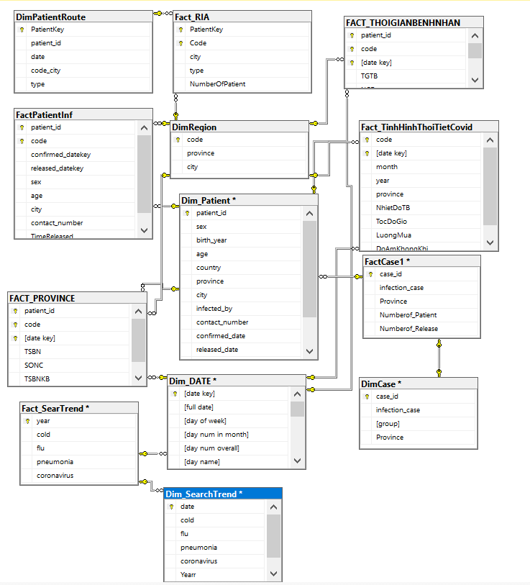

Gồm 7 fact, 6 dim

Fact RIA: Thống kê tỉ lệ người nhiễm bệnh đã đi qua khu vực đó

FactPatientInf: Thống kê số lượng tiếp xúc và thời gian trung bình khỏi bệnh trong 1 khu vực

FACT_THOIGIANBENHNHAN: thống kê thời gian trung bình khỏi bệnh của bệnh nhân

Fact_TinhHinhThoiTietCovid: Thống kê về thời tiết có ảnh hưởng đến khả năng nhiễm bệnh

FACT_PROVINCE: Thống kê số ca mắc số ca tử vong số ca khỏi bệnh theo province

Fact_Case: Thống kê số lượng bệnh nhân và số bệnh nhân khỏi bệnh trong một ổ dịch

Fact_searTrend: Thống kê lượt tìm kiếm tên từng loại bệnh theo từng năm và tháng

### Các dữ liệu nguồn hình thành DWH

* Dữ liệu từ file csv trên kaggle

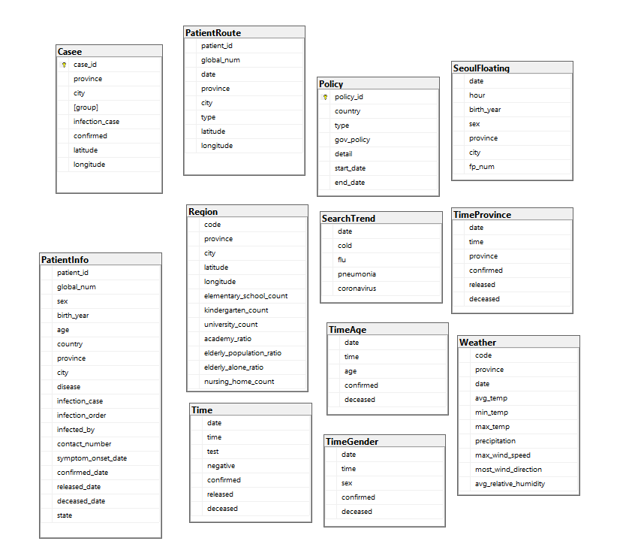

* Database gốc:

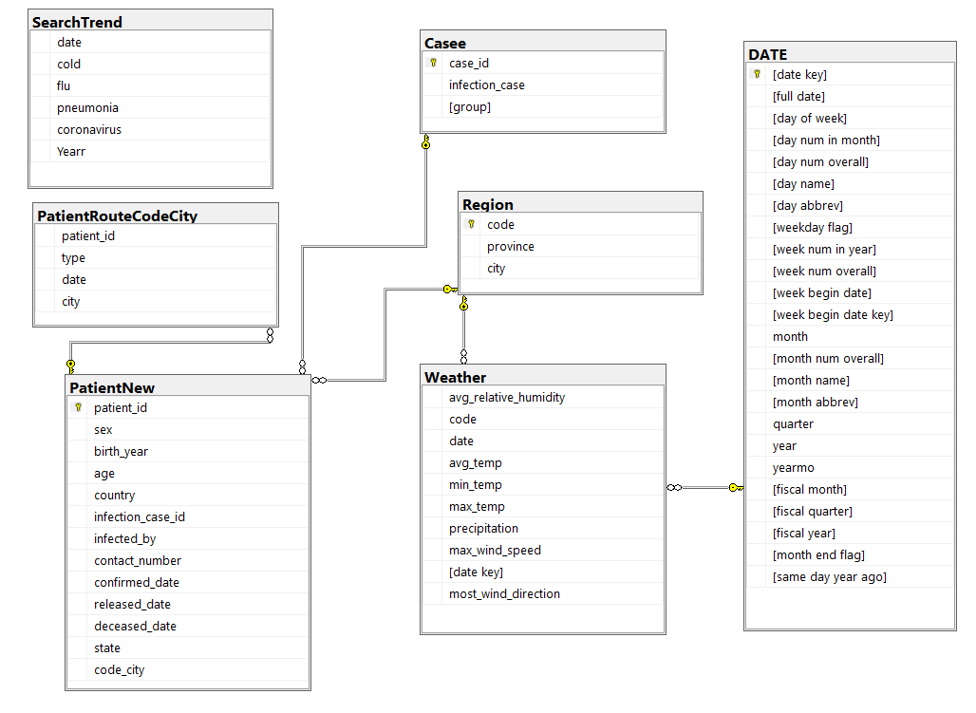

## Xác định nhu cần tổ chức và phân tích dữ liệu của toàn bộ DWH

Nhu cầu của tổ chức:

+ Thống kê thời gian trung bình khỏi bệnh của bệnh nhân

+ Thống kê số lượng tiếp xúc và thời gian trung bình khỏi bệnh của bệnh nhân trong 1 khu vực

+ Thống kê thời gian trung bình khỏi bệnh của bệnh nhân

+ Thống kê thời tiết có ảnh hưởng đến khả năng nhiễm bệnh không

+ Thống kê số ca mắc số ca tử vong số ca khỏi bệnh theo từng tỉnh

+ Thống kê số lượng bệnh nhân và số bệnh nhân khỏi bệnh trong một ổ dịch

+ Thống kê lượt tìm kiếm tên từng loại bệnh theo từng năm và tháng (mức độ quan tâm của người bệnh đến dịch bệnh)

## Các thành phần phân hệ Kho dữ liệu phân công các cá nhân phụ trách

<03>_ Nguyễn Thành Công_ Phân tích thống kê tổng số lượng tiếp xúc và thời gian khỏi bênh trung bình

<31>_ Phạm Đình Nhiên_ Phân tích thống kê tình hình thời tiết của từng khu vực hàn quốc

<52>_ Trịnh Công Viễn_ Phân hệ phân tích thống kê số ca mắc, số ca khỏi bệnh, số ca tử vong theo Province

<38>_ Võ Hà Nhật Tân_ Phân tích thống kê số lượng bệnh nhân, số người khỏi bệnh trong ổ dịch

<17>_ Nguyễn Khánh Hưng_Phân tích lộ trình di chuyển của bệnh nhân từ đó biết được địa điểm có tỉ lệ lây nhiễm bệnh cao

<02>_Trần Hoàng An Bình _Phân tích thống kê số ca mắc số ca tử vong số ca khỏi bệnh theo từng tỉnh

<16>Phạm Văn Hùng_Phân tích và khai thác mức độ quan tâm của người dân đối với bệnh COVID19

# PHÂN TÍCH, THIẾT KẾ VÀ KHAI THÁC SỬ DỤNG CÁC PHÂN HỆ KHO DỮ LIỆU PHÁT TRIỂN MÔ HÌNH KHO DỮ LIỆU COVID 19 Ở HÀN QUỐC THAM KHẢO SỬ DỤNG TRONG VIỆC HOẠCH ĐỊNH CHIẾN LƯỢC KIỂM SOÁT DỊCH COVID TẠI CÁC CENTERS FOR DISEASE CONTROL AND PREVENTION TẠI CÁC CẤP

## 03_ Nguyễn Thành Công_ Phân tích thống kê tổng số lượng tiếp xúc và thời gian khỏi bênh trung bình

### Mô tả tổng quan về phân hệ DWH phân tích thống kê tổng số lượng tiếp xúc và thời gian khỏi bệnh trung bình

Trong phân hệ cá nhân này em sẽ phân tích tổng số lượng tiếp xúc của bệnh nhân

bị nhiễm Covid và thời gian khỏi bệnh trung bình trong một khu vực từ đó các cơ sở y tế đánh giá được những nơi nào cần lực lượng y tá sĩ lớn và vùng nào kiểm soát dịch tốt .

### Xác định nguồn dữ liệu tích hợp phân hệ Kho dữ liệu

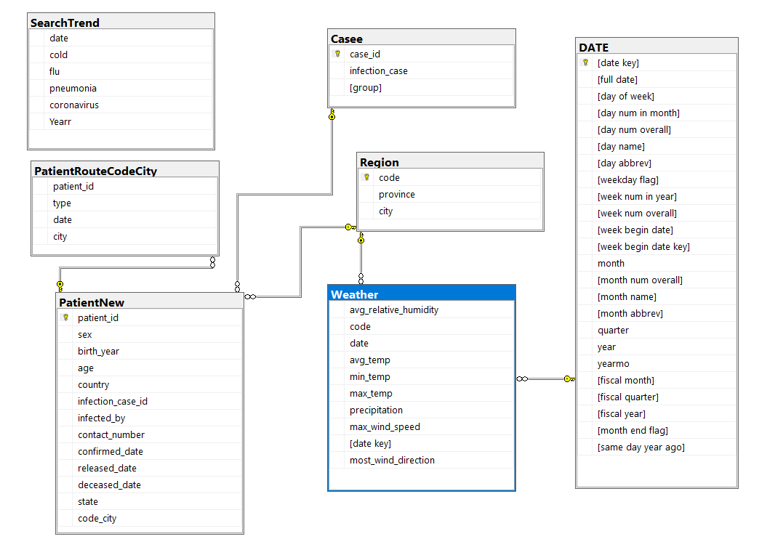

### Xác định ý tưởng hình thành kho dữ liệu

Dựa vào bảng PatientNew là thông tin người bệnh và bảng Region em bắt đầu hình thành ý tưởng DWH về phân tích thống kê tổng số tiếp xúc và thời gian khỏi bệnh trung bình của các khu vực khác nhau từ đó đánh giá được công tác y tế ở khu vực đó có tốt hay không, những khu vực nào không kiểm soát được dịch bệnh thì có để chuyển công tác từ các khu vực kiểm soát tốt dịch Covid

### Mô tả hệ thống các DB gốc liên quan phân hệ DWH

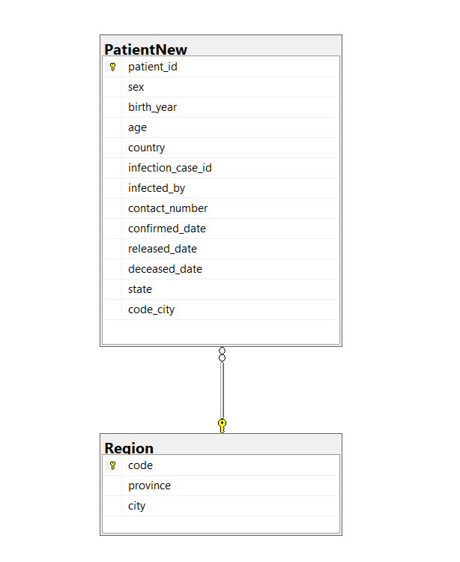

Mô tả DB:

PatientNew(patient_id:Primary Key, sex, birth_year, age, country, infection_case_id, infection_by, contact_number, confirmed_date, released_date, deceased_date, state, code_city): Chứa tất cả thông tin bệnh nhân

Region(code:Primary Key, province, city): Chứa các thông tin của vùng (tên tỉnh, tên thành phố)

### Phân phân tích các DB gốc xác định yêu cầu phân tích DWH của phân hệ

DimRegion: Dim về các vùng trong nước gồm mã vùng, tên phành phố và tên tỉnh

DimPatient: Dim về thông tin của bệnh nhân như số lượng tiếp xúc và thời gian khỏi bệnh trung bình của bệnh nhân, …

FactPatientInfo: Thống kê tổng số tiếp xúc và thời gian khỏi bệnh trung bình của bệnh nhân

* SUM(contact_number),AVG(DATEDIFF(day, confirmed_date, released_date))

### Thiết kế DB mới tổ chức phân tích Kho dữ liệu cho phân hệ

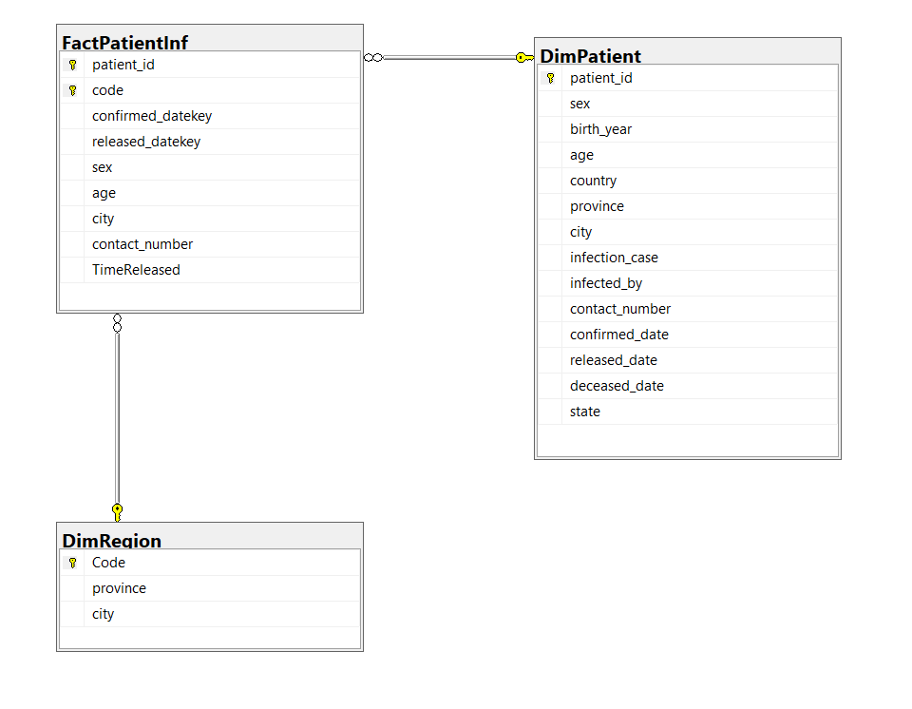

### Thực hiện các thủ tục tích hợp các DB gốc vào phân hệ DWH

+ Copy DataBase cần thiết (để lập bản sao phục vụ phân tích) từ DB gốc sang DB của DHW phân tích. Chú ý: Để Copy DB phải kích hoạch SQL Server Agent (Local System)

+ Sử dụng import data import các dữ liệu từ db gốc vào dwh

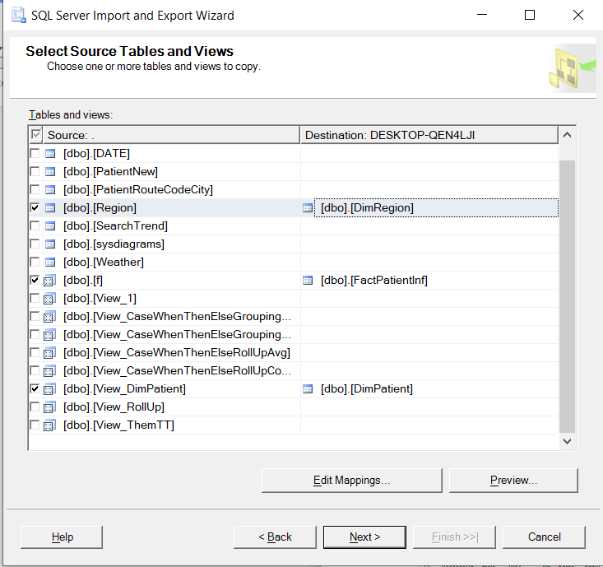

Nạp dữ liệu vào DimRegion:

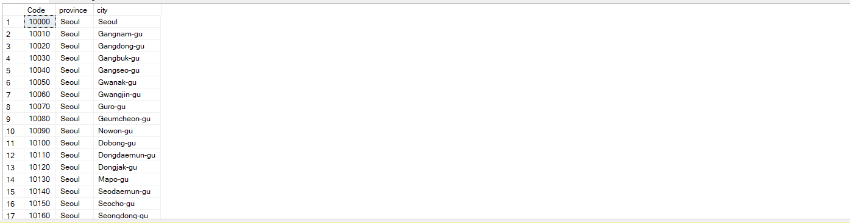

Nạp dữ liệu vào DimPatient

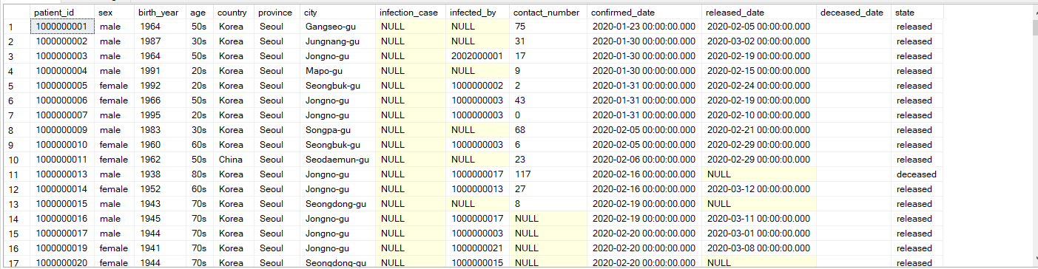

### Thiết lập các Views tính toán cần thiết để nạp dữ liệu từ DB gốc vào các Factors của phân hệ DWH

Import dữ liệu từ view vô bảng FactPatientInfo

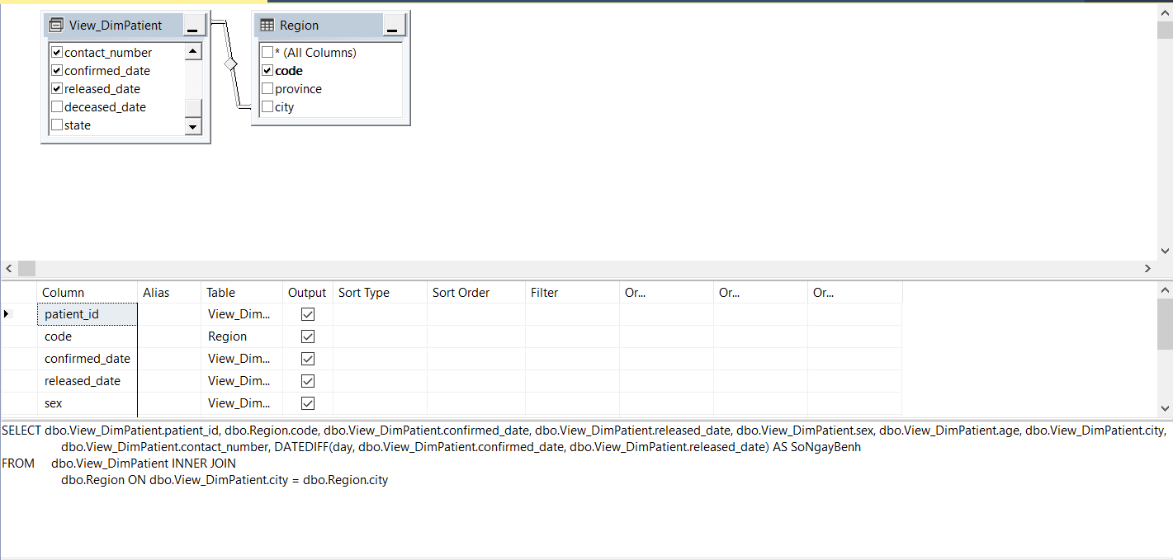

### Triển khai phân hệ DWH lên BIDS

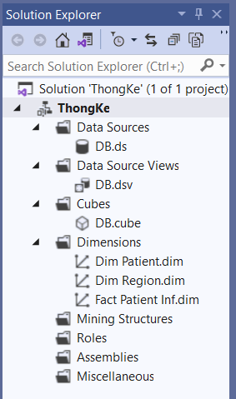

Deploy

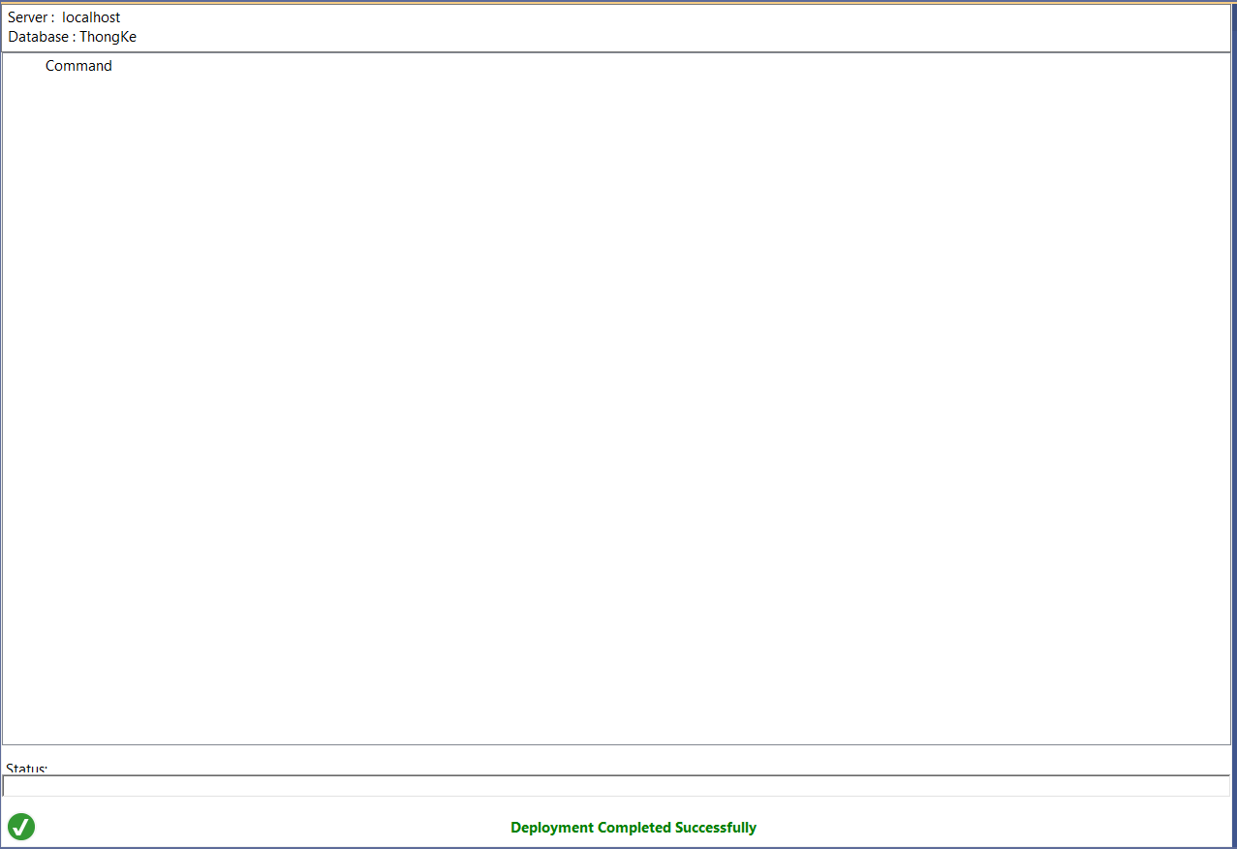

Process

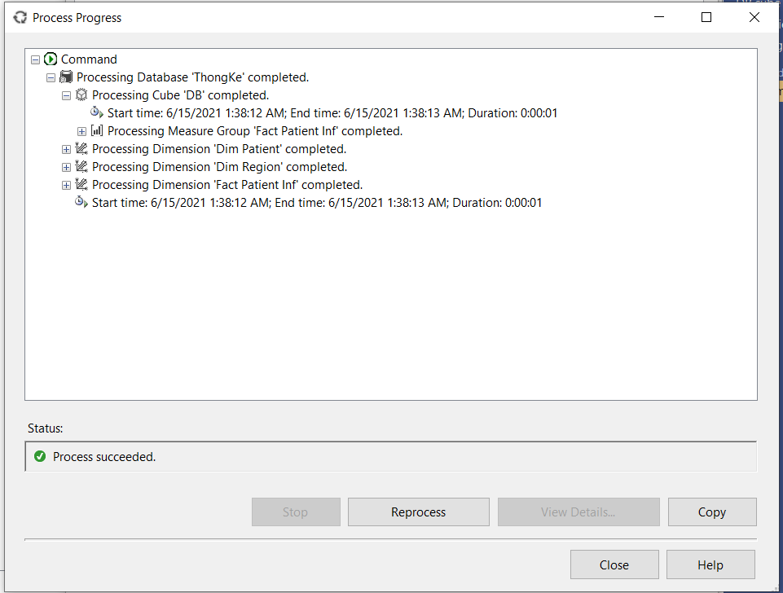

Phân tích dữ liệu

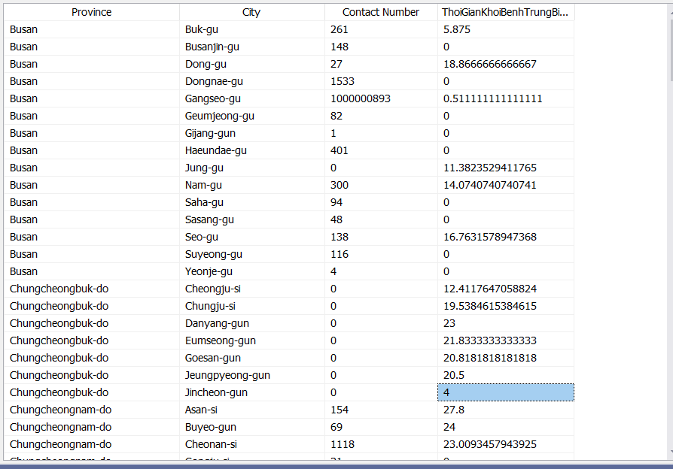

### Khai thác sử dụng phân hệ DWH dùng các vân tin SQL

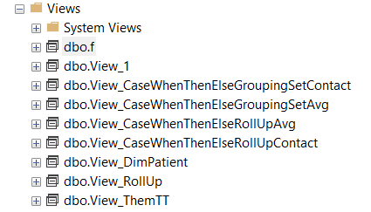

+ Thống kê tổng số tiếp xúc và thời gian khỏi bệnh trung bình trong các khu vực (Dùng CUBE, ROLLUP)

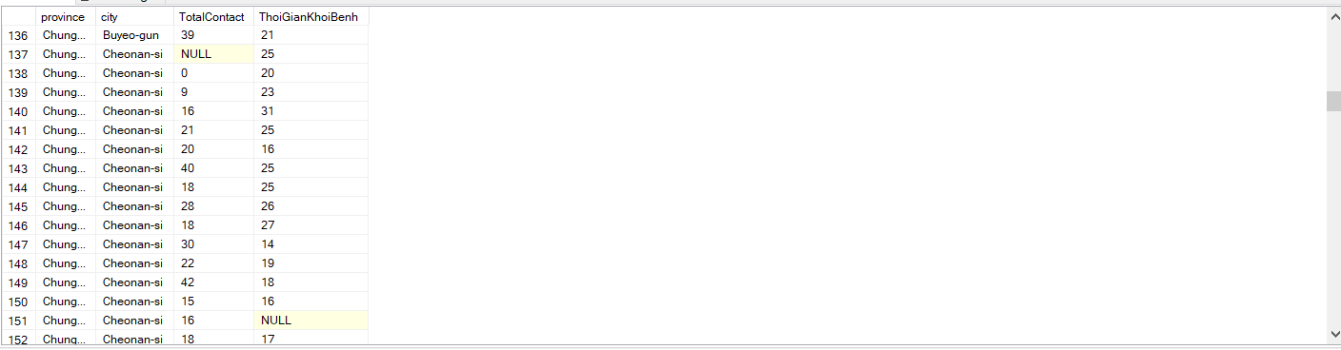

Thêm cột số thứ tự và province

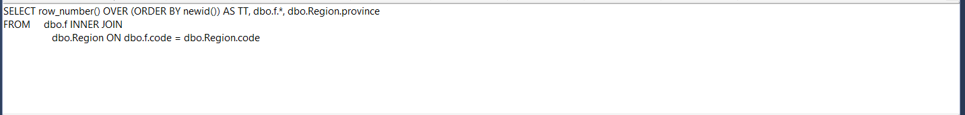

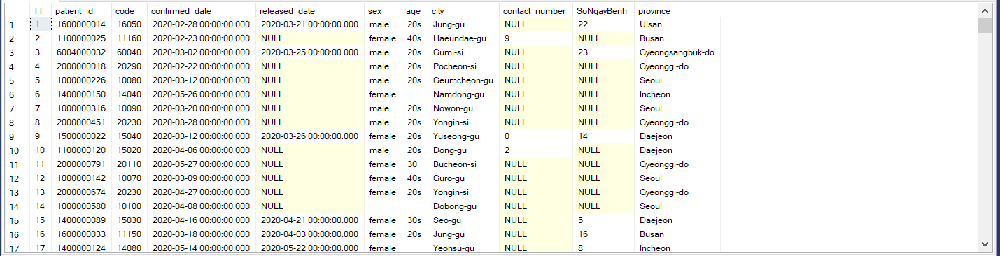

**+ Câu hỏi**: Thống kê tổng số tiếp xúc và thời gian khỏi bệnh trung bình trong các khu vực (Dùng RollUp Và Case When Then Else End)

Tổng số tiếp xúc

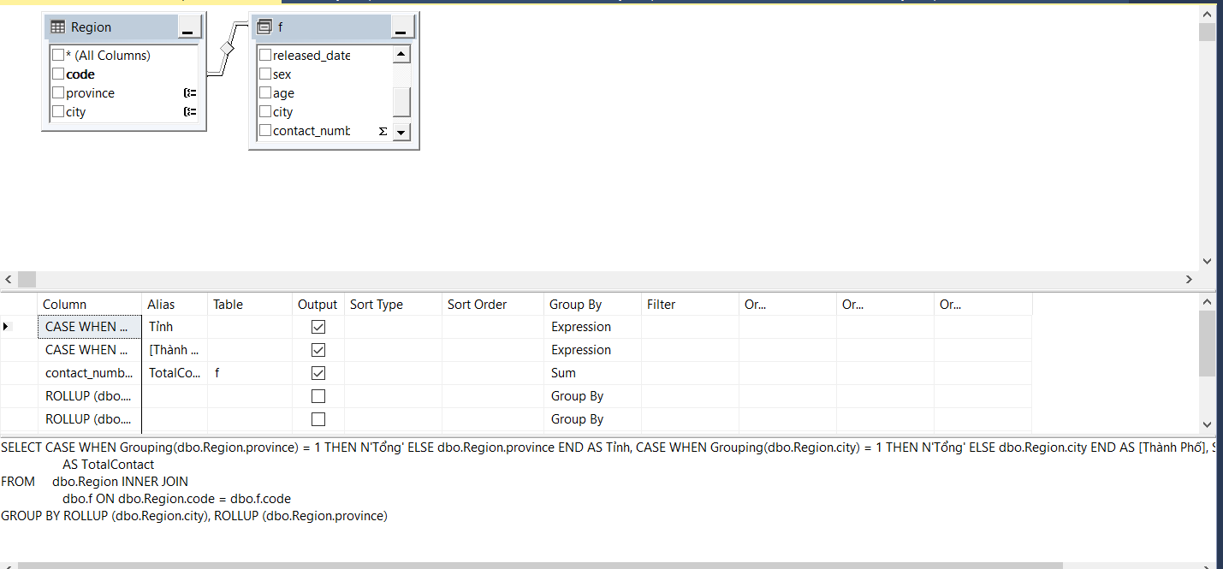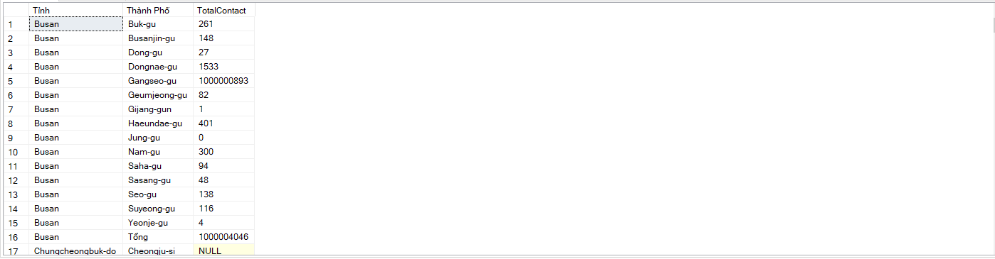

Thời gian khỏi bênh trung bình

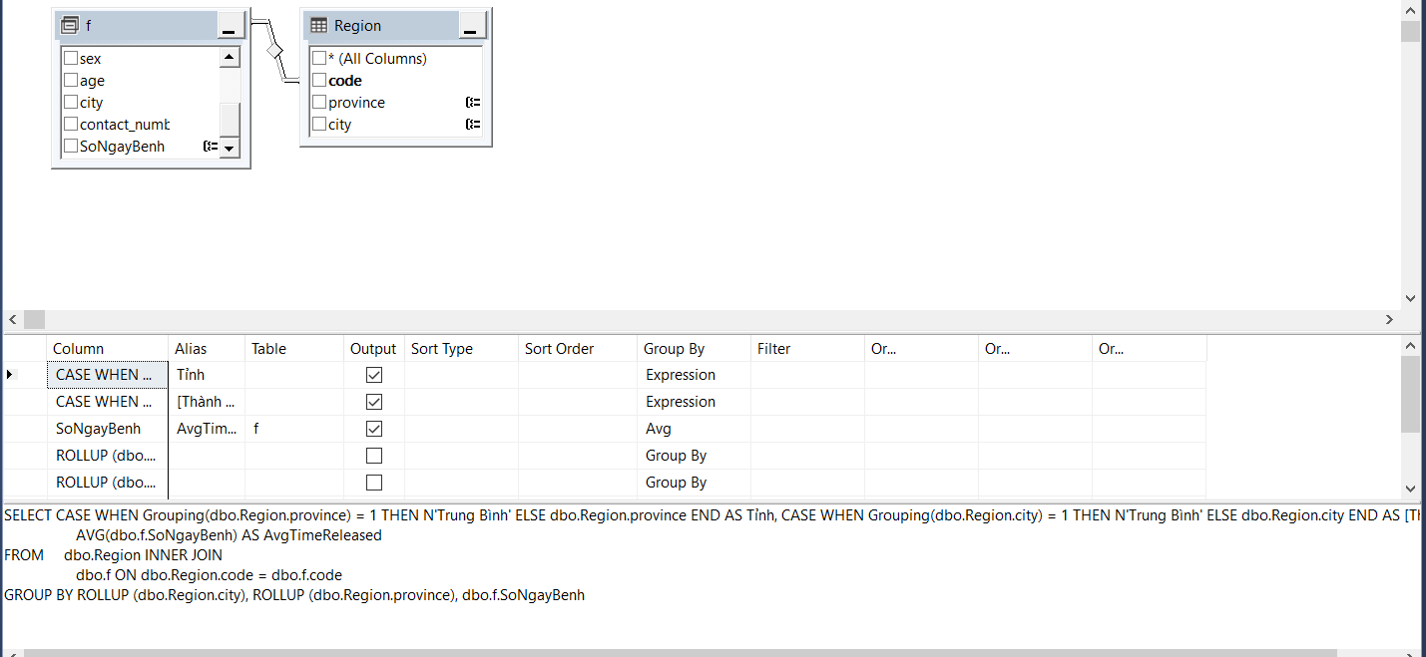

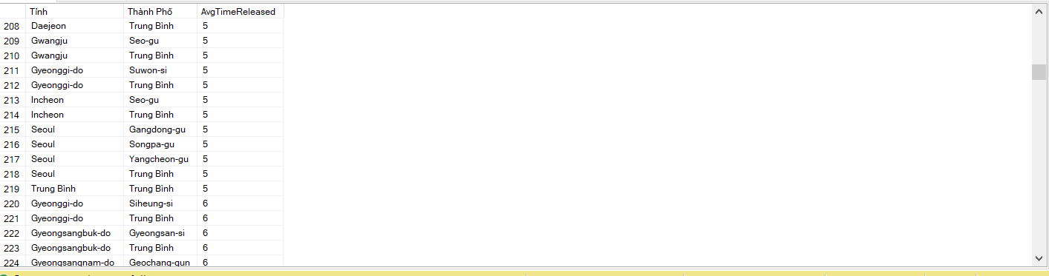

**+ Câu hỏi**: Thống kê tổng số tiếp xúc và thời gian khỏi bệnh trung bình trong các khu vực (Dùng GroupingSet Và Case When Then Else End)

Tổng số tiếp xúc

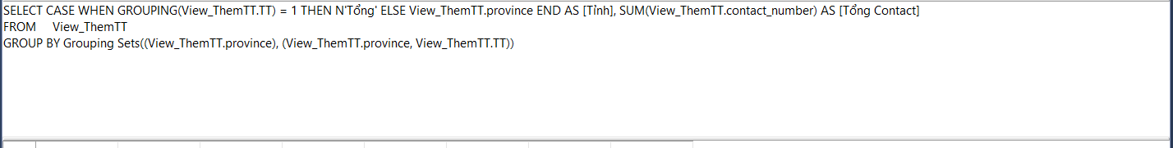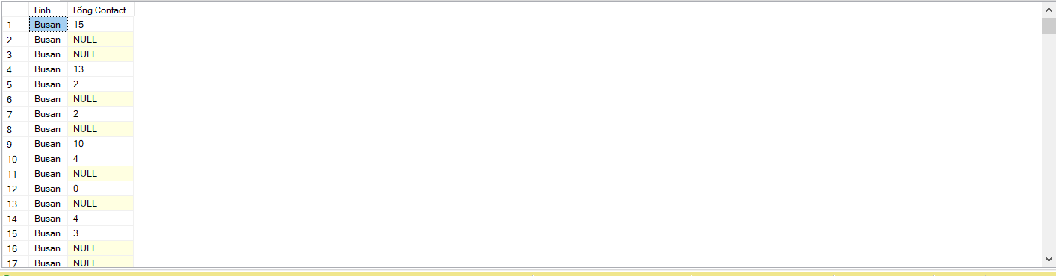

Thời gian khỏi bệnh trung bình

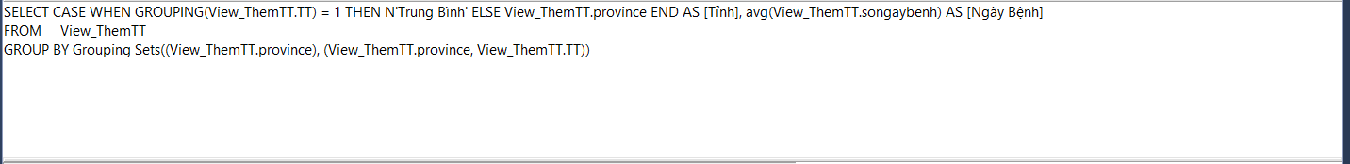

# 

### Trực quan hóa dữ liệu với SSRS

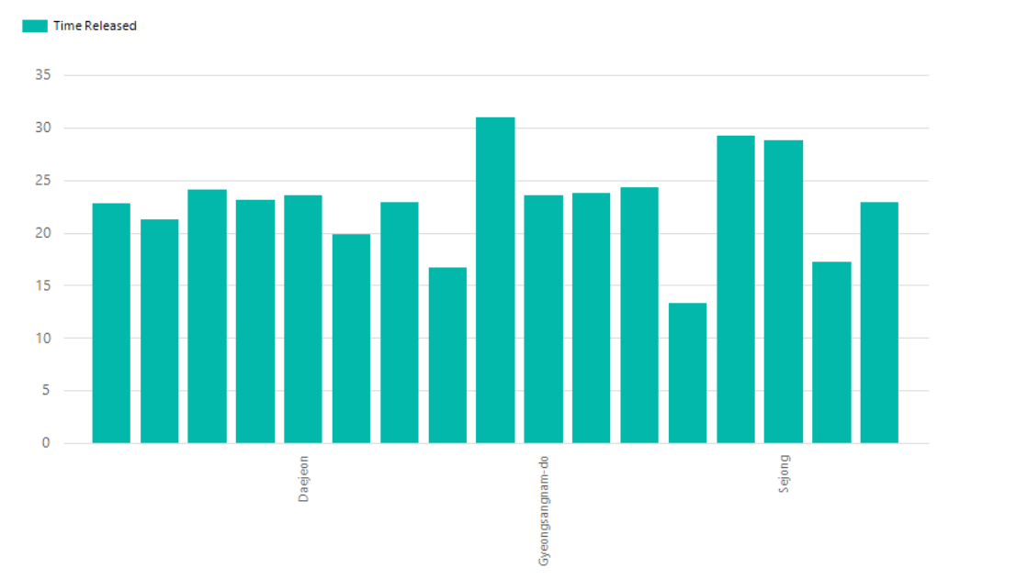

Qua biểu đồ này ta có thể thấy được các tỉnh có thời gian bị nhiễm Covid 19 trung bình cao

## 02_ Trần Hoàng An Bình_ Phân hệ phân tích thống kê số lượng bênh nhân và người khỏi bệnh theo vùng

### Mô tả tổng quan về phân hệ DWH phân tích thống kê số lượng bệnh nhân và người khỏi bệnh trong một ổ dịch

Trong phân hệ cá nhân này em sẽ phân tích thống kê số thời gian khỏi bệnh của một bệnh nhân để đánh giá sức để kháng và chất lượng phục vụ y tế theo từng vùng. Từ đó có kế hoạch cải thiện chất lượng y tế và sức khỏe của mọi người.

### Xác định nguồn dữ liệu tích hợp phân hệ Kho dữ liệu



### Xác định ý tưởng hình thành phân hệ của Kho dữ liệu

Dựa vào các bảng PatientNew là thông tin người bệnh và Region em bắt đầu hình thành ý tưởng DWH về phân tích thống thời gian trung bình khỏi bệnh của bệnh nhân, số bệnh nhân và số người khỏi bệnh theo từng vùng để đưa ra đánh giá về công tác y tế ở vùng đó và đưa ra các biện pháp phòng dịch hợp lý. Em sẽ hình thành các dim và các fact dựa trên 2 bảng này từ đó sẽ có những view thống kê sơ bộ

### Mô tả hệ thống các DB gốc liên quan phân hệ DWH

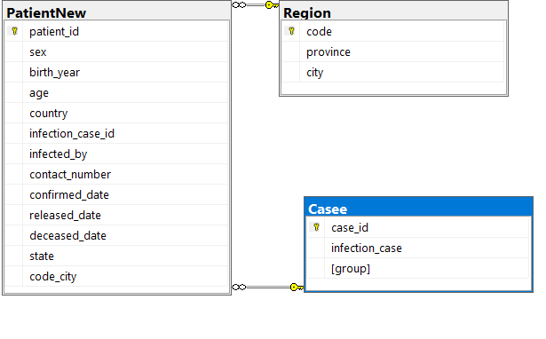

Mô tả DB:

PatientNew(patient_id, sex, birth_year, age, country, infection_case_id, infection_by, contact_number, confirmed_date, released_date, deceased_date, state, code_city): thông tin bệnh nhân

Region(code, province, city): vùng

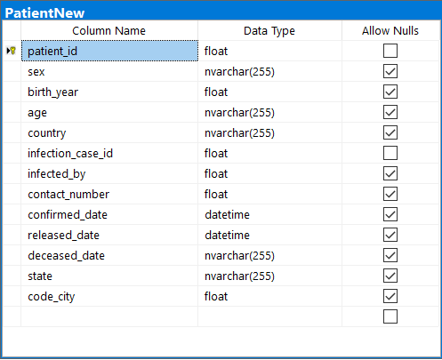

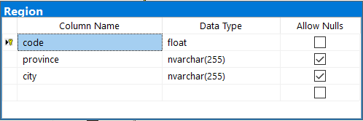

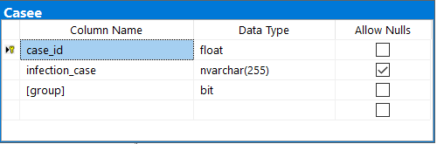

### Phân phân tích các DB gốc xác định yêu cầu phân tích DWH của phân hệ

Dim:

DimRegion: Dim về các vùng trong nước gồm mã thành phố tên phành phố và tên tỉnh

DimPatient: Dim về thông tin của bệnh nhân như id bệnh nhân ngày mắc ngảy khỏi nơi ở,…

Fact:

FactCase: Thống kê số thời gian rung bình khỏi bệnh của bện nhân theo từng Vùng

* AVG(TGKB), Min(confirmed_date), MAX(released_date), count (Patient_id),

### Thiết kế DB mới tổ chức phân tích Kho dữ liệu cho phân hệ

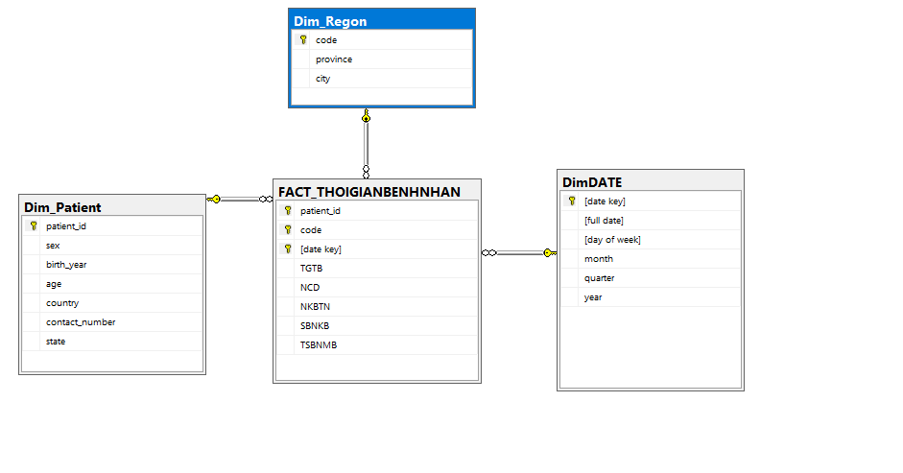

### Thực hiện các thủ tục tích hợp các DB gốc vào phân hệ DWH

+ Copy DataBase cần thiết (để lập bản sao phục vụ phân tích) từ DB gốc sang DB của DHW phân tích. Chú ý: Để Copy DB phải kích hoạch SQL Server Agent (Local System)

+ Sử dụng import data import các dữ liệu từ db gốc vào dwh

* Nạp dữ liệu vào bảng DimPatient, DimDate, DimRegion:

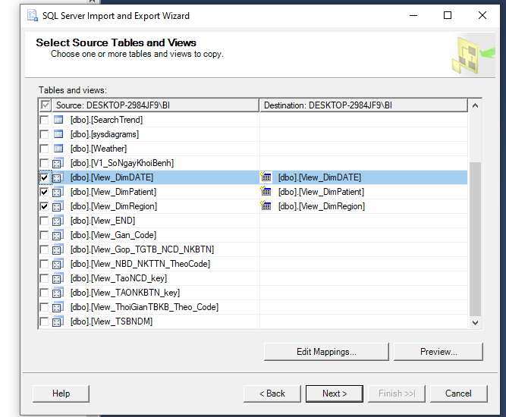

Dữ liệu sau khi them vào DimPatient

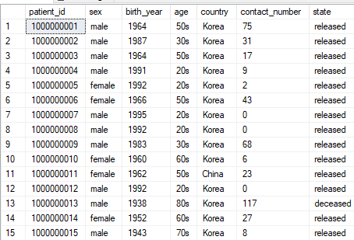

Dữ liệu sau khi them vào DimDate

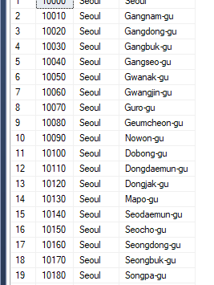

Dữ liệu vào Dimdate

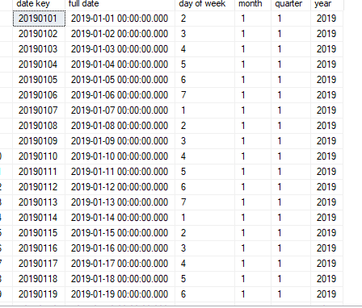

Lậo

### Thiết lập các Views tính toán cần thiết để nạp dữ liệu từ DB gốc vào các Factors của phân hệ DWH

**V1_Code_TinhThanh** :Tạo Vùng Miền theo Code

SELECT dbo.Region.code, dbo.PatientInfo.patient_id, dbo.PatientInfo.city, dbo.PatientInfo.province

FROM dbo.Region INNER JOIN

dbo.PatientInfo ON dbo.Region.city = dbo.PatientInfo.city AND dbo.Region.province = dbo.PatientInfo.province

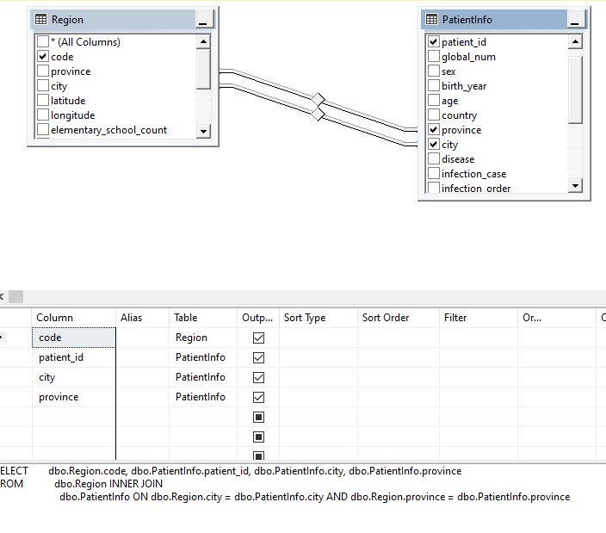

**V1_SoNgayKhoiBenh** :Tính số ngày khỏi bệnh theo vùng miền, tỉnh

SELECT dbo.PatientInfo.patient_id, dbo.PatientInfo.city, dbo.PatientInfo.province, DATEDIFF(day, dbo.PatientInfo.confirmed_date, dbo.PatientInfo.released_date) AS NKB, dbo.PatientInfo.confirmed_date, dbo.DimDATE.[date key],

dbo.PatientInfo.age, dbo.PatientInfo.sex

FROM dbo.PatientInfo INNER JOIN

dbo.DimDATE ON dbo.PatientInfo.confirmed_date = dbo.DimDATE.[full date]

WHERE (DATEDIFF(day, dbo.PatientInfo.confirmed_date, dbo.PatientInfo.released_date) IS NOT NULL)

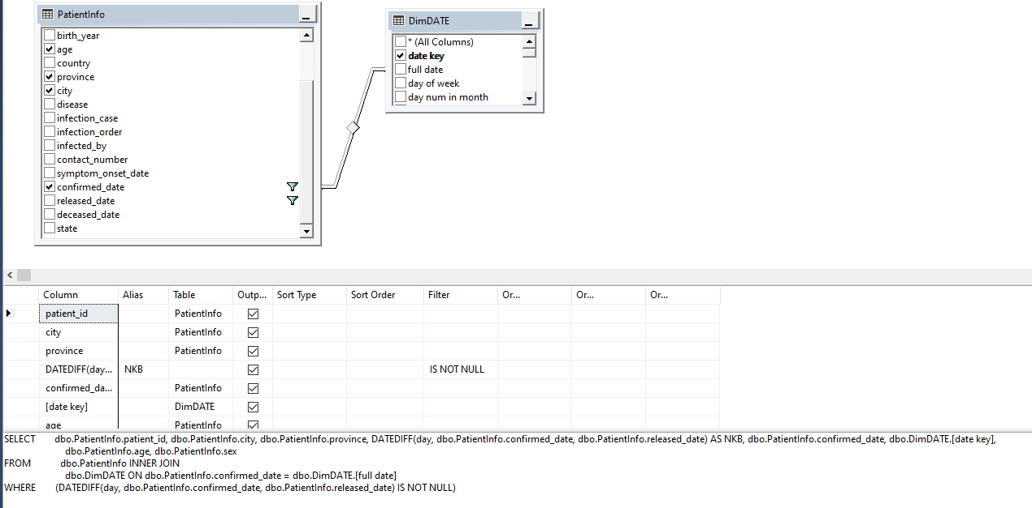

**View_END** : View thời gian trung bình khỏi bệnh, số bệnh nhân, số bệnh nhân khỏi bệnh ngày bắt đầu dịch, ngày gần nhất có bệnh nhân khỏi bệnh theo mỗi bệnh nhân.

SELECT dbo.View_Gop_TGTB_NCD_NKBTN.TGTB, dbo.View_Gop_TGTB_NCD_NKBTN.NCD, dbo.View_Gop_TGTB_NCD_NKBTN.NKBTN, dbo.View_Gop_TGTB_NCD_NKBTN.code, dbo.View_Gop_TGTB_NCD_NKBTN.SNB,

dbo.View_Gan_Code.[date key], dbo.View_Gan_Code.patient_id, dbo.View_TSBNDM.TSBN

FROM dbo.View_Gan_Code INNER JOIN

dbo.View_Gop_TGTB_NCD_NKBTN ON dbo.View_Gan_Code.code = dbo.View_Gop_TGTB_NCD_NKBTN.code INNER JOIN

dbo.View_TSBNDM ON dbo.View_Gan_Code.province = dbo.View_TSBNDM.province AND dbo.View_Gan_Code.city = dbo.View_TSBNDM.city

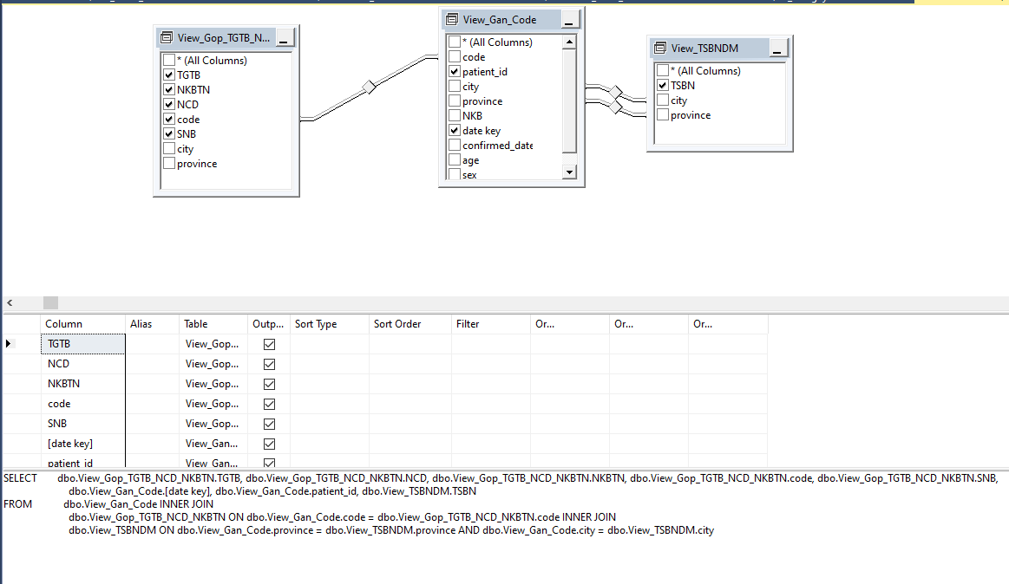

**View_Gan_Code** :Gắn mã Vùng miền vào số ngày vùng miền đã tính

SELECT dbo.V1_Code_TinhThanh.code, dbo.V1_SoNgayKhoiBenh.patient_id, dbo.V1_SoNgayKhoiBenh.city, dbo.V1_SoNgayKhoiBenh.province, dbo.V1_SoNgayKhoiBenh.NKB, dbo.V1_SoNgayKhoiBenh.[date key],

dbo.V1_SoNgayKhoiBenh.confirmed_date, dbo.V1_SoNgayKhoiBenh.age, dbo.V1_SoNgayKhoiBenh.sex

FROM dbo.V1_Code_TinhThanh INNER JOIN

dbo.V1_SoNgayKhoiBenh ON dbo.V1_Code_TinhThanh.patient_id = dbo.V1_SoNgayKhoiBenh.patient_id

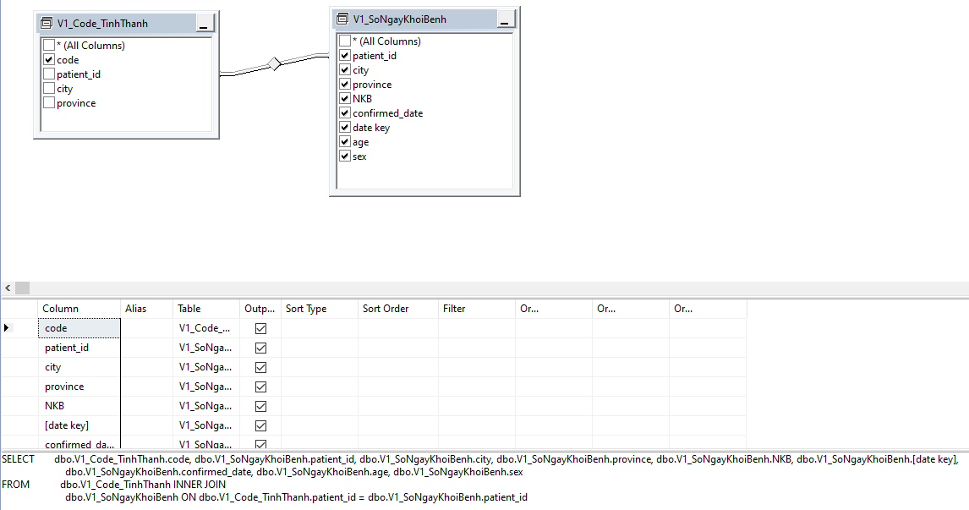

**View_Gop_TGTB_NCD_NKBTN** : Gộp ngày có dịch và ngày bệnh khỏi bệnh gần nhất vào thời gian trung bình

SELECT dbo.View_ThoiGianTBKB_Theo_Code.TGTB, dbo.View_TAONKBTN_key.NKBTN, dbo.View_TaoNCD_key.NCD, dbo.View_ThoiGianTBKB_Theo_Code.code, dbo.View_ThoiGianTBKB_Theo_Code.SNB,

dbo.View_ThoiGianTBKB_Theo_Code.city, dbo.View_ThoiGianTBKB_Theo_Code.province

FROM dbo.View_ThoiGianTBKB_Theo_Code INNER JOIN

dbo.View_TAONKBTN_key ON dbo.View_ThoiGianTBKB_Theo_Code.code = dbo.View_TAONKBTN_key.code INNER JOIN

dbo.View_TaoNCD_key ON dbo.View_TAONKBTN_key.code = dbo.View_TaoNCD_key.code

GROUP BY dbo.View_ThoiGianTBKB_Theo_Code.TGTB, dbo.View_TAONKBTN_key.NKBTN, dbo.View_TaoNCD_key.NCD, dbo.View_ThoiGianTBKB_Theo_Code.code, dbo.View_ThoiGianTBKB_Theo_Code.SNB,

dbo.View_ThoiGianTBKB_Theo_Code.city, dbo.View_ThoiGianTBKB_Theo_Code.province

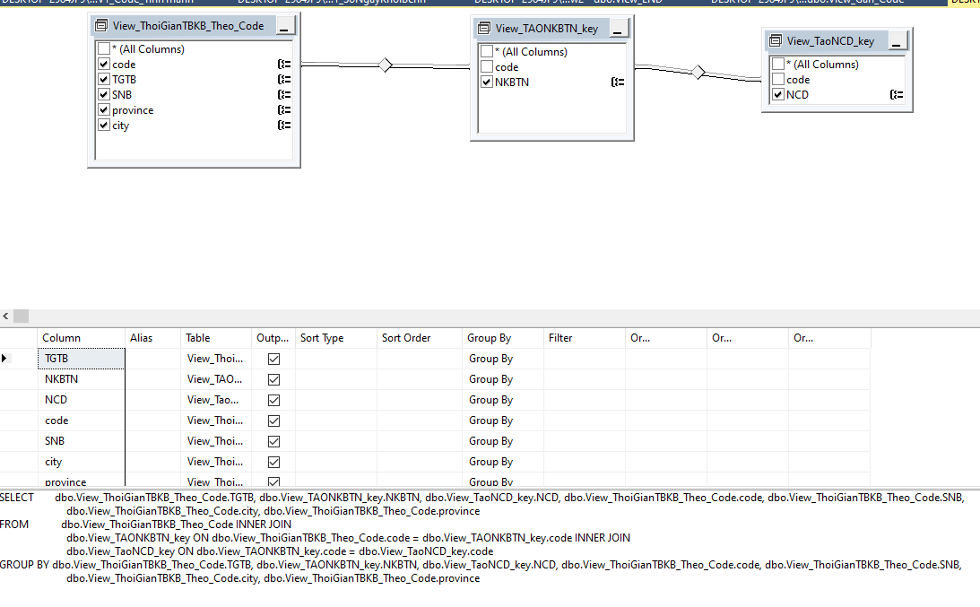

**View_NBD_NKTTN_TheoCode** :Tính ngày có dịch và ngày khỏi bệnh gần nhất

SELECT MIN(dbo.PatientInfo.confirmed_date) AS NCD, MAX(dbo.PatientInfo.released_date) AS NKBTN, dbo.Region.code, dbo.Region.city, dbo.Region.province

FROM dbo.PatientInfo INNER JOIN

dbo.Region ON dbo.PatientInfo.city = dbo.Region.city AND dbo.PatientInfo.province = dbo.Region.province

GROUP BY dbo.Region.code, dbo.Region.city, dbo.Region.province

HAVING (MAX(dbo.PatientInfo.released_date) IS NOT NULL)

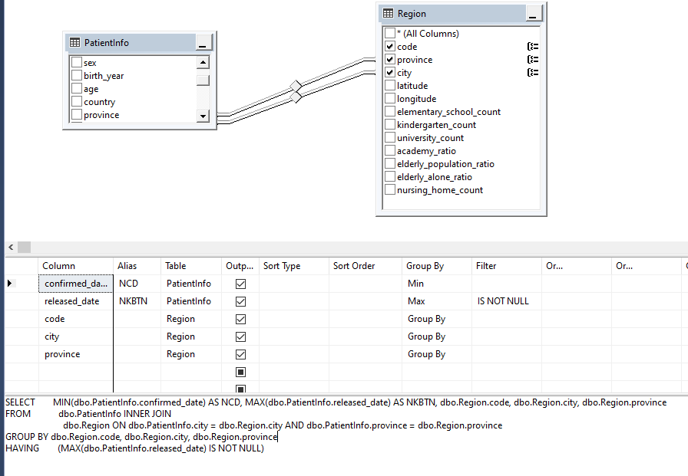

**View_TaoNCD_key**: Tạo key date cho ngày có dịch

SELECT dbo.View_NBD_NKTTN_TheoCode.code, dbo.DimDATE.[date key] AS NCD

FROM dbo.DimDATE INNER JOIN

dbo.View_NBD_NKTTN_TheoCode ON dbo.DimDATE.[full date] = dbo.View_NBD_NKTTN_TheoCode.NCD

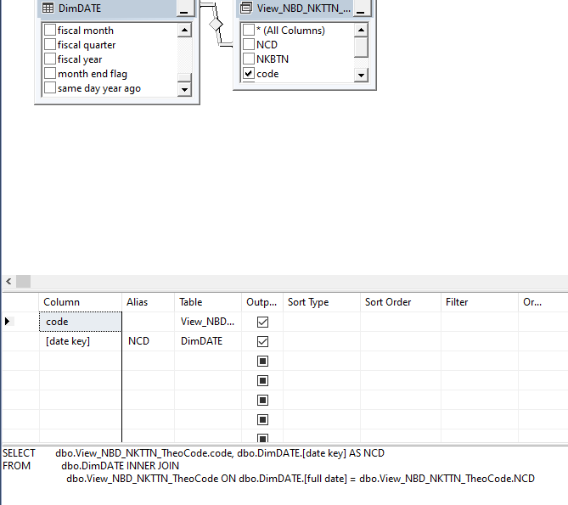

**View_TAONKBTN_key** : Tạo key date cho ngày khỏi bệnh gần nhất

SELECT dbo.View_NBD_NKTTN_TheoCode.code, dbo.DimDATE.[date key] AS NKBTN

FROM dbo.DimDATE INNER JOIN

dbo.View_NBD_NKTTN_TheoCode ON dbo.DimDATE.[full date] = dbo.View_NBD_NKTTN_TheoCode.NKBTN

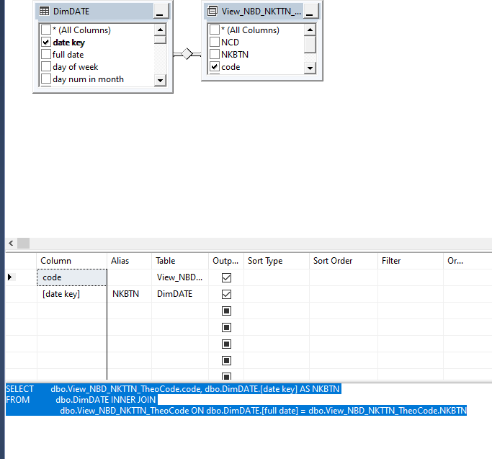

**View_ThoiGianTBKB_Theo_Code**: Tính thời gian trung bình và tổng số bệnh nhân khỏi bệnh

SELECT code, AVG(NKB) AS TGTB, COUNT(patient_id) AS SNB, province, city

FROM dbo.View_Gan_Code

GROUP BY code, province, city

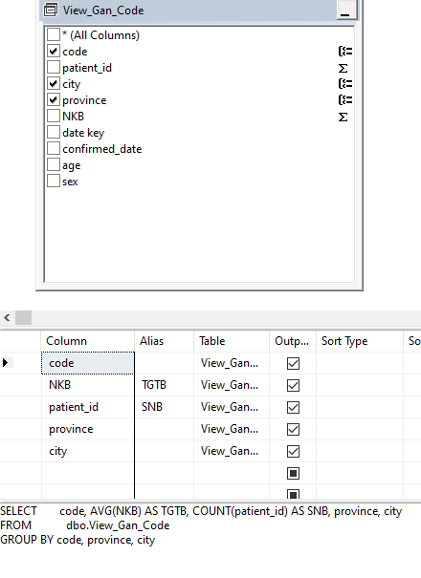

**View_TSBNDM**:Tính tổng số bệnh mắc bệnh

SELECT COUNT(patient_id) AS TSBN, city, province

FROM dbo.PatientInfo

GROUP BY city, province

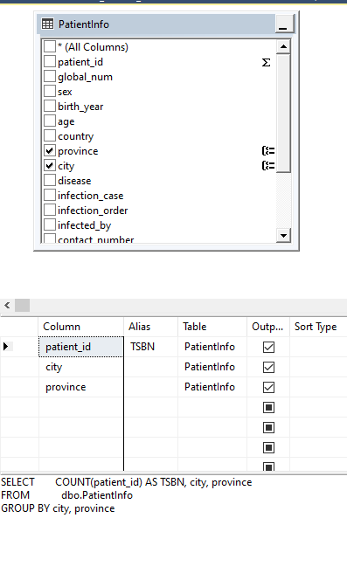

Nạp vào DWH

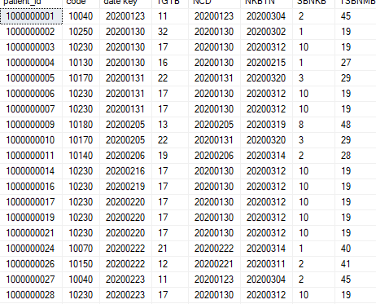

### Triển khai phân hệ DWH lên BIDS

Tham khảo Buổi 4, 5

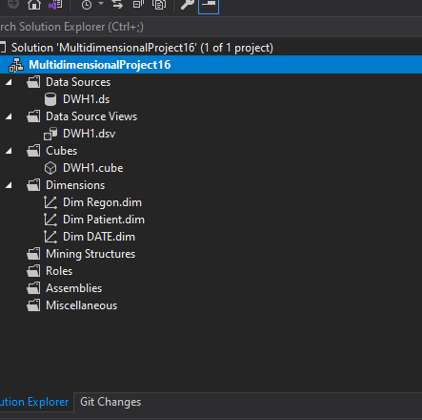

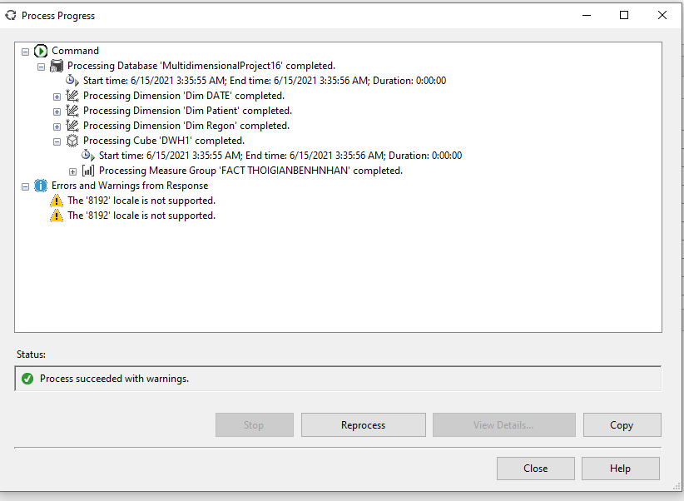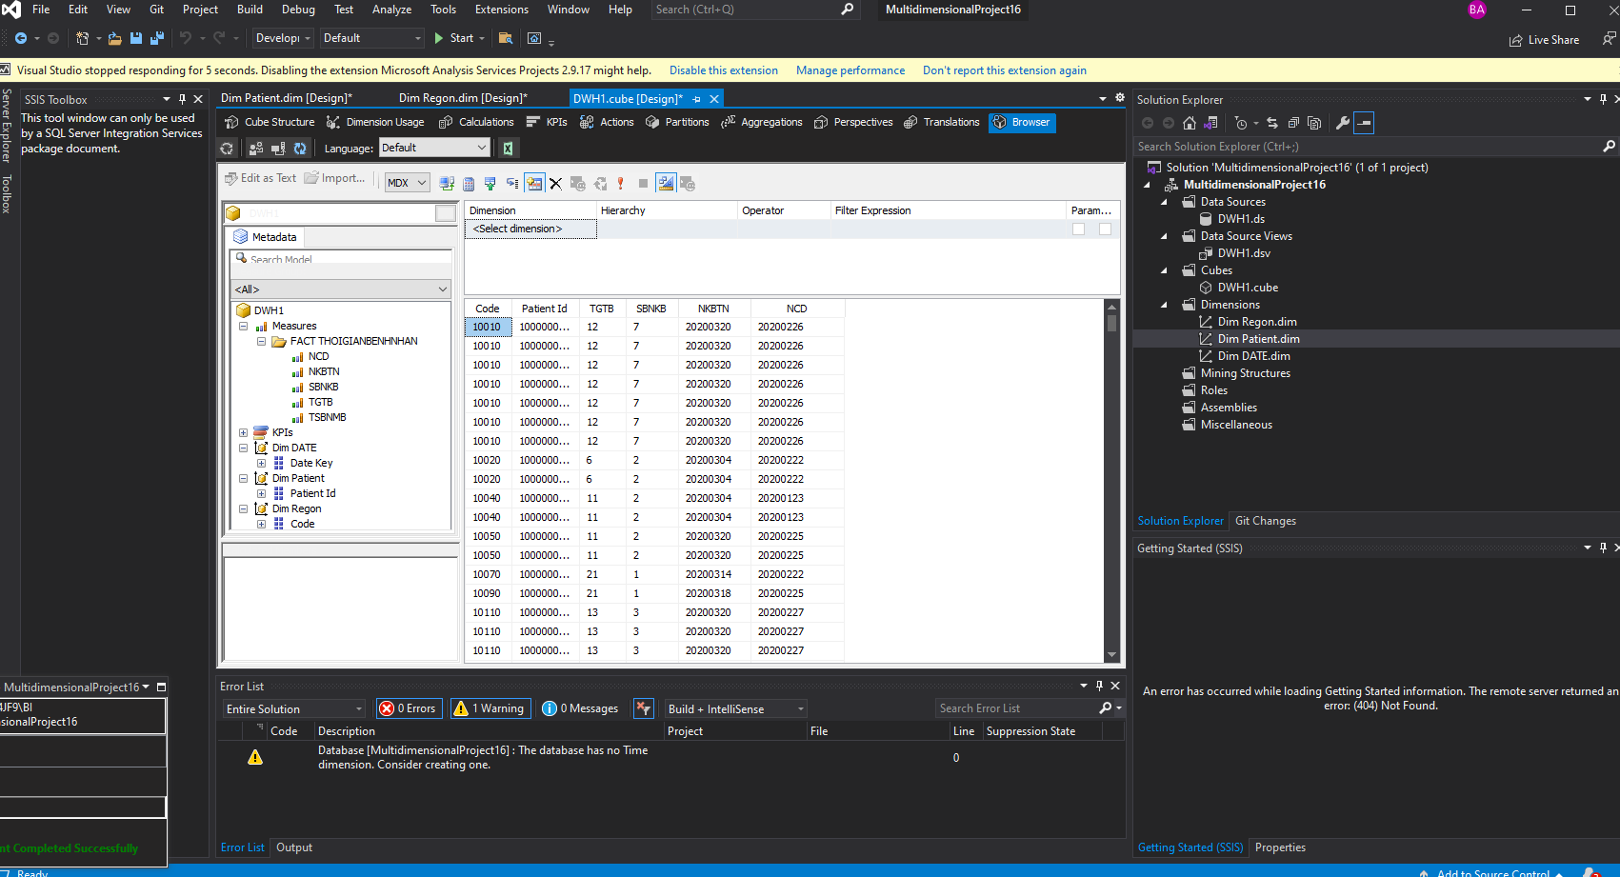

### Khai thác sử dụng phân hệ DWH dùng các vân tin SQL

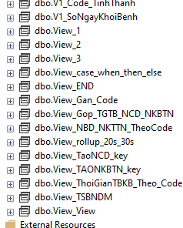

**+ Câu hỏi : Từ dữ liệu gốc tạo view tính thời gian trung bình và số bệnh nhân khỏi bệnh có độ tuổi 20 -40**

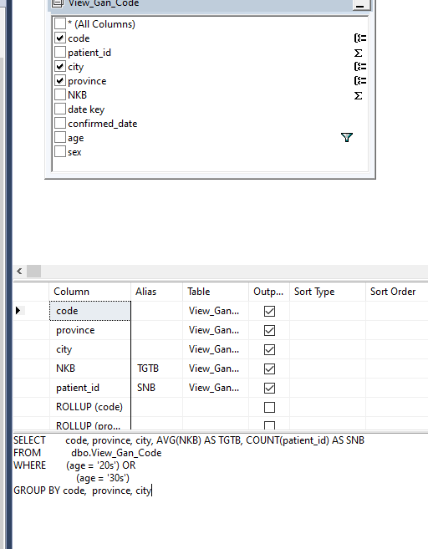

SELECT code, province, city, AVG(NKB) AS TGTB, COUNT(patient_id) AS SNB

FROM dbo.View_Gan_Code

WHERE (age = '20s') OR

(age = '30s')

GROUP BY code, province, city

Bênh nhân là có độ tuổi 20 – 40 dùng roll up

SELECT code, province, city, AVG(NKB) AS TGTB, COUNT(patient_id) AS SNB

FROM dbo.View_Gan_Code

WHERE (age = '20s') OR

(age = '30s')

GROUP BY ROLLUP (code), ROLLUP (province), ROLLUP (city)

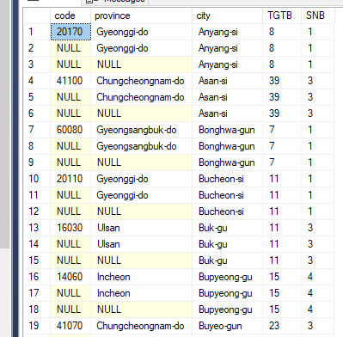

**Dùng CUBE**

SELECT code, province, city, AVG(NKB) AS TGTB, COUNT(patient_id) AS SNB

FROM dbo.View_Gan_Code

WHERE (age = '20s') OR

(age = '30s')

GROUP BY cube (code), cube (province), cube (city)

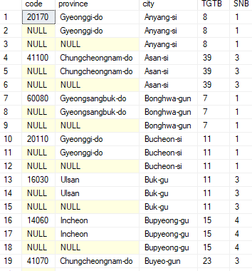

**Thêm cột STT vào view trên**

SELECT row_number() OVER (ORDER BY newid()) AS TT, *

FROM dbo.View_rollup_20s_30s 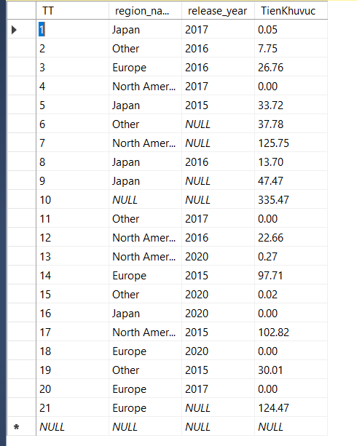

Dùng CASE WHEN… THEN …ELSE…END => thêm “Bênh nhân” vào các dòng thống kê

SELECT CASE WHEN Grouping(code) = 1 THEN N'Benh Nhan' ELSE code END AS [Ma Tinh Thanh - Thanh pho], CASE WHEN Grouping(province) = 1 THEN N'benh nhan' ELSE province END AS [Tinh thanh], CASE WHEN Grouping(city)

= 1 THEN N'benh nhan' ELSE city END AS [Thanh Pho], AVG(NKB) AS TGTB, COUNT(patient_id) AS SNB

FROM dbo.View_Gan_Code

WHERE (age = '20s') OR

(age = '30s')

GROUP BY ROLLUP (code), ROLLUP (province), ROLLUP (city) 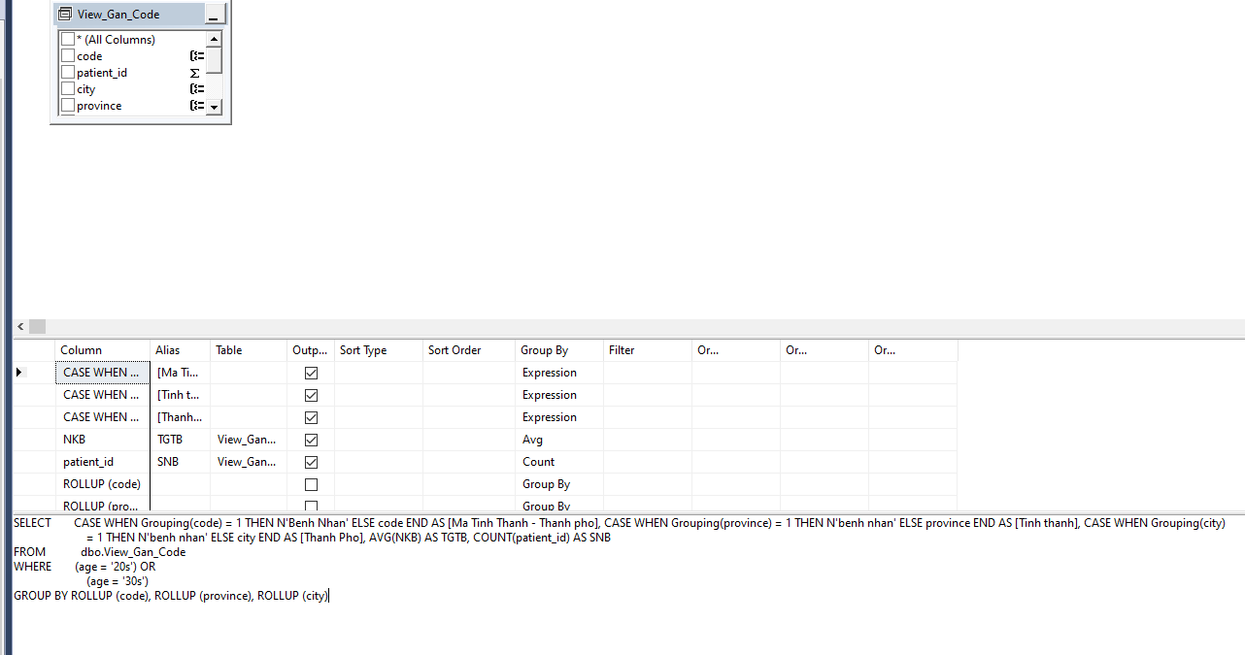

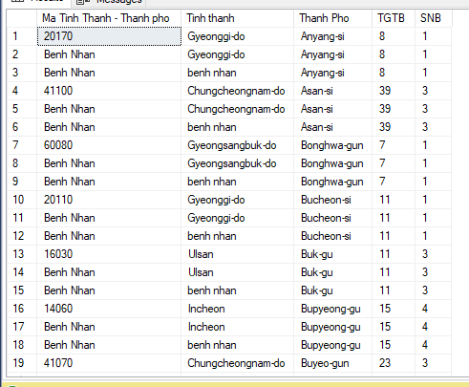

Tính tiền thuốc theo đợt khám = thống kê thông qua gôm nhóm dữ liệu nguồn (Grouping sets)

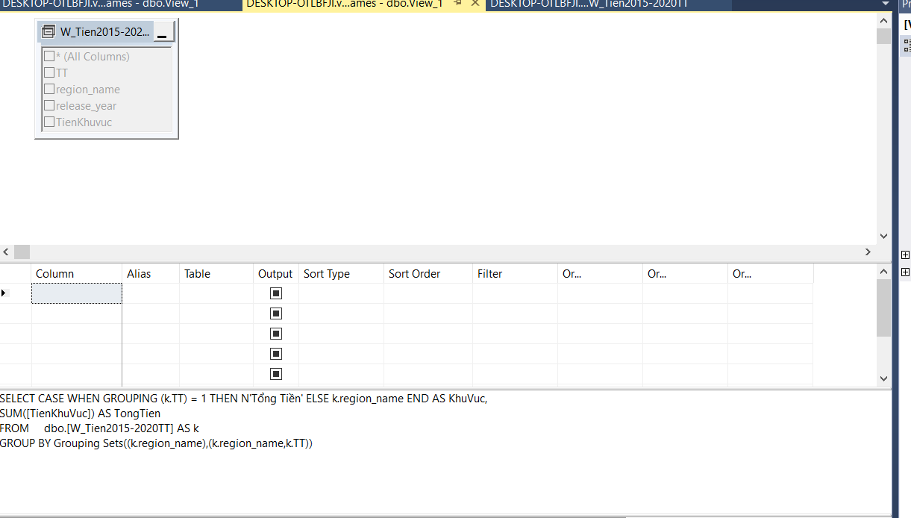

SELECT CASE WHEN GROUPING (TT) = 1 THEN N'Benh Nhan' ELSE code END AS MaKhuVuc,

SUM(TGTB) AS TGTB

FROM dbo.View_2

GROUP BY Grouping Sets((code),(code,TT))

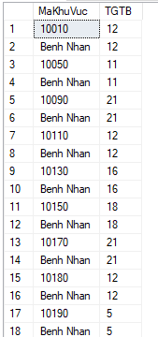

## 16_Phạm Văn Hùng Phân hệ phân tích lượt tìm kiếm tên từng loại bệnh theo từng năm và tháng (theo Date và Search Trend )

### Mô tả tổng quan về phân hệ DWH…<tên phân hệ DWH>…

Phân hệ sẽ đưa ra tỉ lệ số lượt tìm kiểm tên của bệnh do virus Corona trên tổng số lượt tìm kiếm tên của 4 loại bệnh(Bệnh cảm, bệnh cúm, bệnh viêm phổi cấp tính và bệnh do virus Corona) theo từng tháng, tửng năm.

### Xác định nguồn dữ liệu tích hợp phân hệ Kho dữ liệu

* Database gốc
* Theo phân tích, chọn được 2 table phù hợp để phân tích

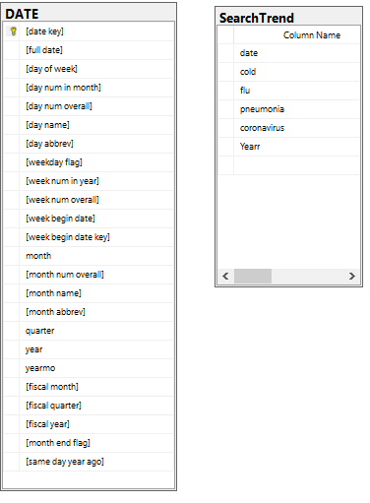

### Xác định ý tưởng hình thành phân hệ của Kho dữ liệu

Việc xác định tỉ lệ số lượt tìm kiếm tên từng loại bệnh theo từng năm sẽ chỉ ra mức độ quan tâm của người dân đối với tửng loại bệnh. Đánh giá được mỗi năm bệnh nào được quan tâm nhiều, bệnh nào được quan tâm ít, từ đó có các chính sách hợp lý để nâng cao mức độ quan tâm của người dân đối với những căn bệnh nguy hiểm cũng như thống báo, tuyên truyền nhằm tăng khả năng phòng chữa bệnh.

### Mô tả hệ thống các DB gốc liên quan phân hệ DWH

Mô tả DB gốc :

**Weather**(code,province,date,avg_temp,min_temp ,max_temp ,precipitation ,max_wind_speed,most_wind_direction,avg_relative_humidity)

**TimeProvince**(date,time,province,confirmed ,released ,deceased)

**TimeGender**(sex,confirmed,deceased)

**TimeAge**(date,time,age,confirmed,deceased)

**Time**(date,time,test,negative,confirmed,released,deceased)

**SearchTrend**(date,cold,flu,pneumonia,coronavirus)

**Date**([date key], [full date], [day of week], [day num in month], [day num overall], [day name], [day abbrev], [weekday flag], [week num in year], [week num overall], [week begin date], [week begin date key], month, [month num overall], [month name], [month abbrev], quarter, year, yearmo, [fiscal month], [fiscal quarter], [fiscal year], [month end flag], [same day year ago])

**SeoulFloating**(date,hour,birth_year,sex,province,city,fp_num)

**Region**(code,province,city,latitude,longitude,elementary_school_count,kindergarten_count,university_count,academy_ratio,elderly_population_ratio,elderly_alone_ratio,nursing_home_count)

**Policy**(policy_id,country,type,gov_policy,detail,start_date,end_date)

**PatientRoute**(patient_id,global_num,date,province,city,type,latitude,longitude)

**PatientInfo**(patient_id,global_num,sex,birth_year,age,country ,province,city ,disease,infection_case,infection_order,infected_by,contact_number,symptom_onset_date,confirmed_date,released_date,deceased_date,state)

### Phân phân tích các DB gốc xác định yêu cầu phân tích DWH của phân hệ

Tham khảo Buổi 7 & 4, 5, 6: BHYT

Xác định các Facts và Dims

**NHÓM ANALYSIS 1: DoanhSo và DoanhThu**

**Factor…**

+ các Id….(tương ứng các Dim) {đồng PK [BHYT] || FK [Sale_DW]}

+ **DoanhThu =** SUM(**MH.gia * CTDDH.sl**) WHERE Dim….

**+ DoanhSo** = SUM(**CTDDH.sl**) WHERE Dim….

---------[DWH HÌNH SAO: 1st]

**Dim…**

+ MH.msmh = PK, tenmh, dvt,…: Xác định hàng Best Sale, Được nhiều tiên 1,..

+ DDH.msddh = PK, ngaylap,… : DDH nào mua nhiều háng 1, tiền mua cao 1,..

+ NHOMMH.msnhom = PK,….: Xác định nhóm hàng Best Sale, Được nhiều tiên 1,..

+ KHO.mskho = PK,…(cơ sở bán hàng, VD.. theo địa phương Tp.HCM, TG,…)

+ ….

GHI CHÚ:

. Với các Tables chỉ có mối kết hợp n thì KHÔNG dùng làm Dim được.   
 VD CTDDH, TONKHO

. Chỉ dùng làm Dim với các Tables có ít nhất 1 kết hợp 1 ; nhưng phải tùy ý nghĩa thực tế mà dùng = KHÔNG phải tất cả Table có kết hợp (1 trở lên) đều dùng làm Dim.

### Thiết kế DB mới tổ chức phân tích Kho dữ liệu cho phân hệ

**COVID19 =lập DWH ==> DWH_COVID19 (DWH phân tích search trend)**

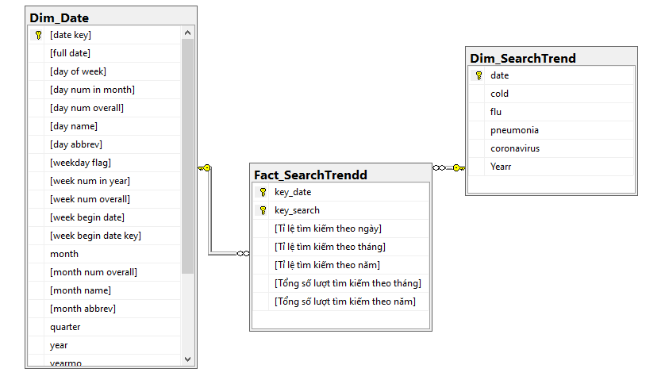 **DWH_COVID19**

Phân tích + thiết kế DWH: **DWH_COVID19**

### Thực hiện các thủ tục tích hợp các DB gốc vào phân hệ DWH

Thực hiện các thủ tục Copy DataBase cần thiết (để lập bản sao phục vụ phân tích) từ DB gốc sang DB của DHW phân tích.

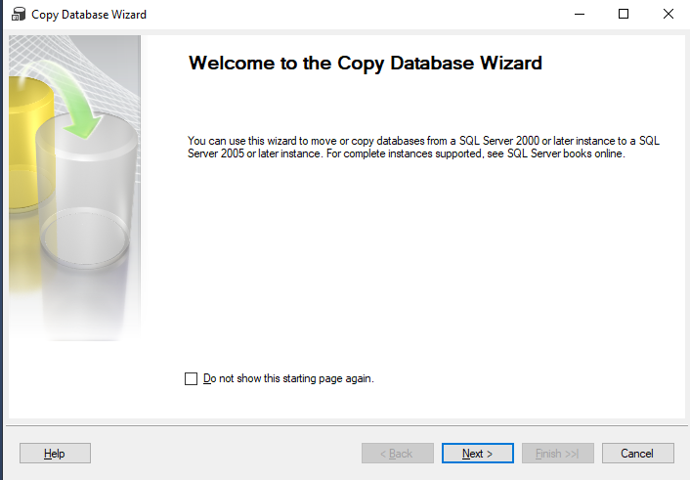

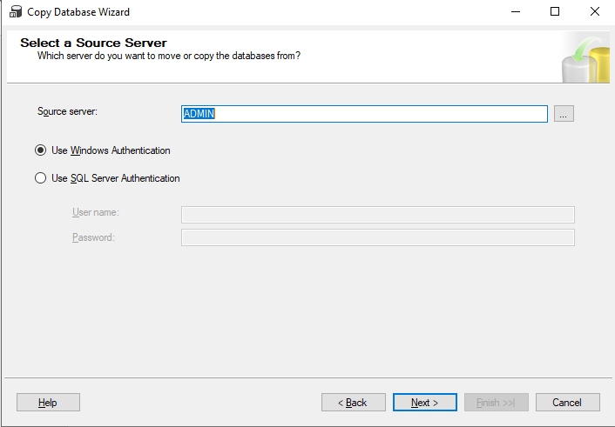

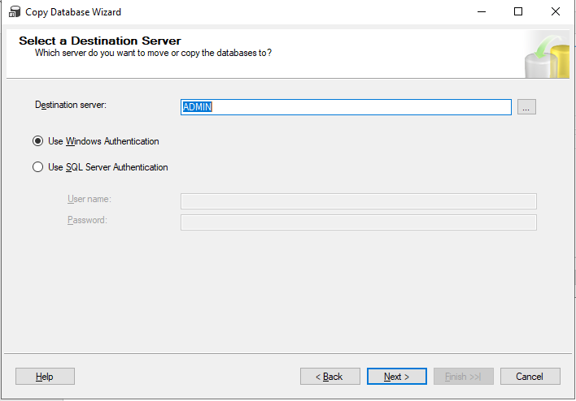

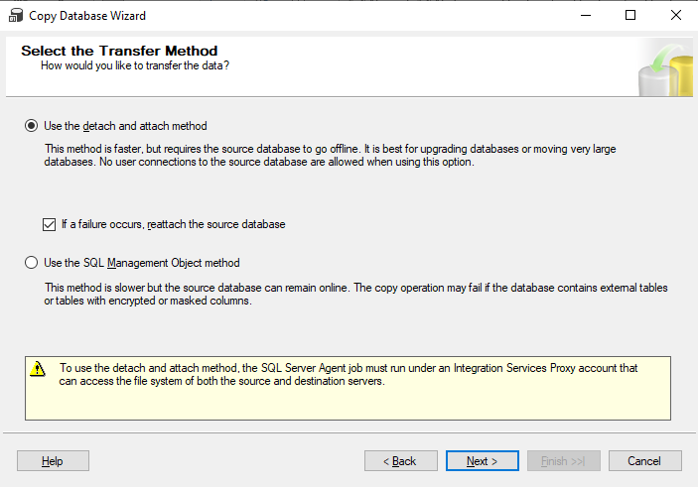

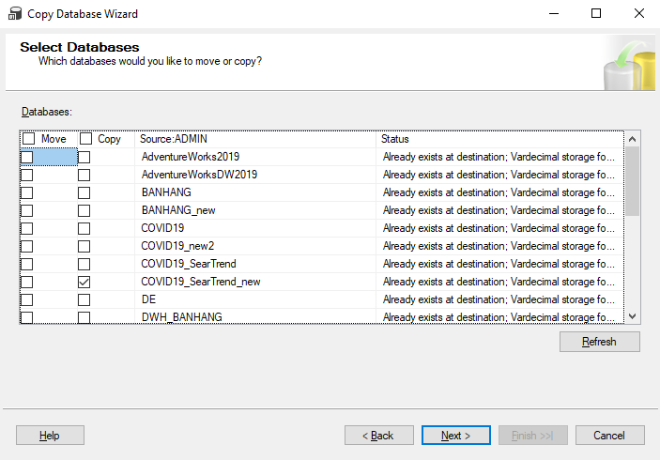

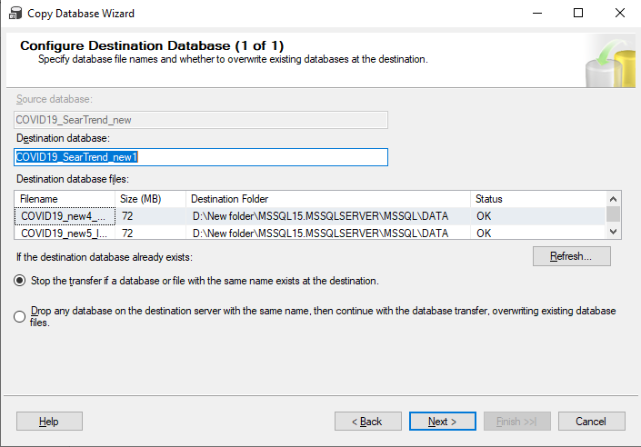

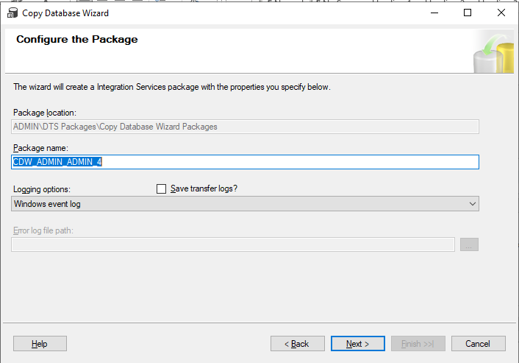

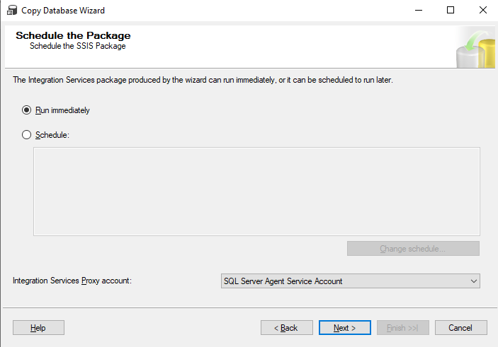

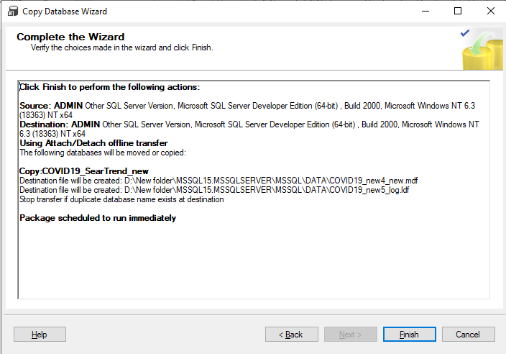

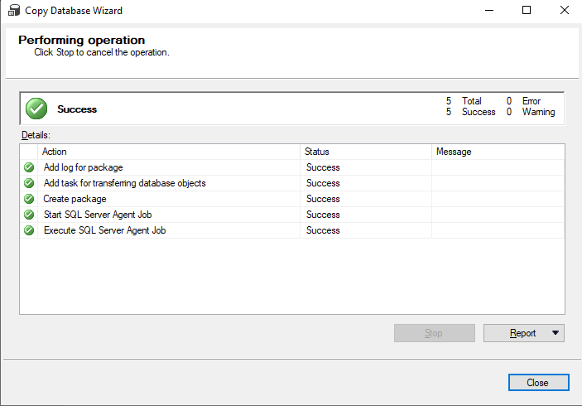

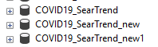

### Thiết lập các Views tính toán cần thiết để nạp dữ liệu từ DB gốc vào các Factors của phân hệ DWH

**View tính tổng số lượt tìm kiếm theo năm**

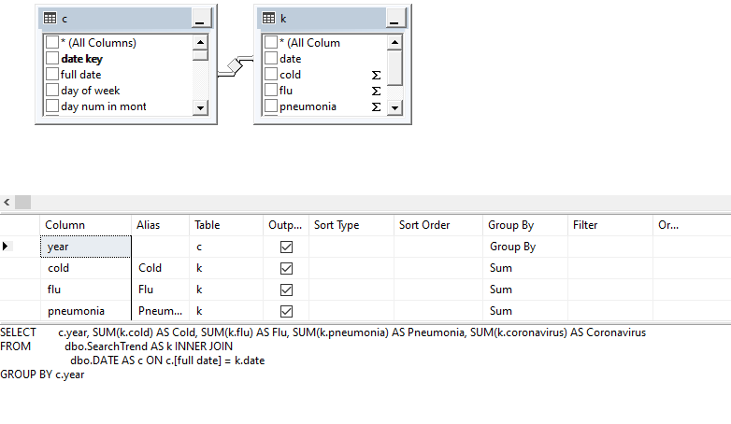

SELECT c.year, SUM(k.cold) AS Cold, SUM(k.flu) AS Flu, SUM(k.pneumonia) AS Pneumonia, SUM(k.coronavirus) AS Coronavirus

FROM dbo.SearchTrend AS k INNER JOIN

dbo.DATE AS c ON c.[full date] = k.date

GROUP BY c.year

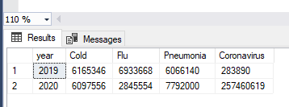

View này sẽ đưa ra số lượt tìm kiếm tên của từng loại bệnh trong 2 năm 2019 và 2010.

**View tính tỉ lệ lượt tìm kiếm Corona theo năm**

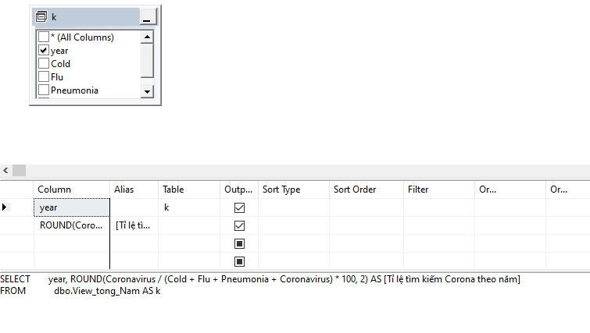

SELECT year, ROUND(Coronavirus / (Cold + Flu + Pneumonia + Coronavirus) * 100, 2) AS [Tỉ lệ tìm kiếm Corona theo năm]

FROM dbo.View_tong_Nam AS k

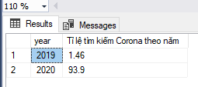

Từ view tính tổng lượt tìm kím các loại bệnh viết được view tính tỉ lệ tìm kiếm bệnh do Corona theo năm

**View tính tổng số lượt tìm kiếm theo tháng**

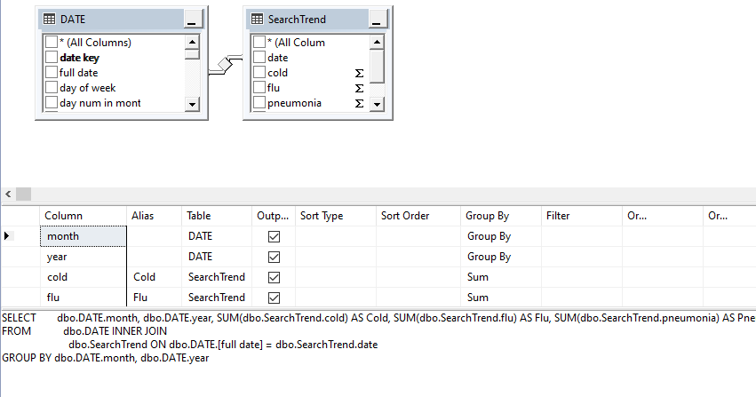

SELECT dbo.DATE.month, dbo.DATE.year, SUM(dbo.SearchTrend.cold) AS Cold, SUM(dbo.SearchTrend.flu) AS Flu, SUM(dbo.SearchTrend.pneumonia) AS Pneumonia, SUM(dbo.SearchTrend.coronavirus) AS Coronavirus

FROM dbo.DATE INNER JOIN

dbo.SearchTrend ON dbo.DATE.[full date] = dbo.SearchTrend.date

GROUP BY dbo.DATE.month, dbo.DATE.year

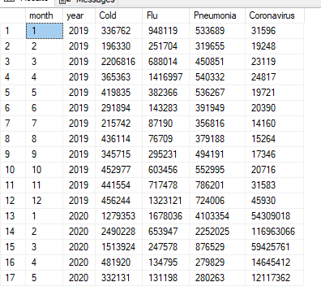

View này sẽ tính được tổng cố lượt tìm kiếm tên từng bệnh theo từng tháng của mỗi năm

**View tính tỉ lệ lượt tìm kiếm Corona trên tháng**

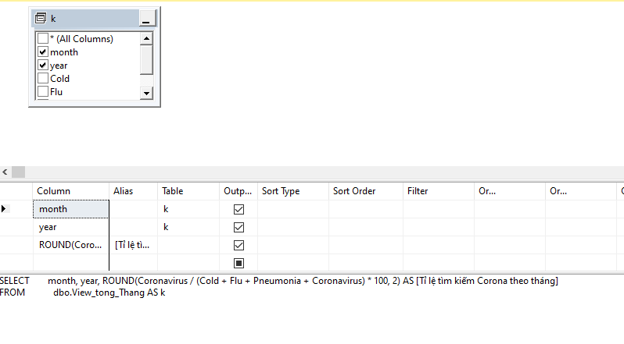

SELECT month, year, ROUND(Coronavirus / (Cold + Flu + Pneumonia + Coronavirus) * 100, 2) AS [Tỉ lệ tìm kiếm Corona theo tháng]

FROM dbo.View_tong_Thang AS k

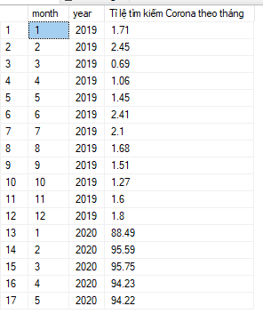

View này tính được tỉ lệ tìm kiếm bệnh Corona từ view tổng lượt tìm kiếm theo tháng

**View tỉ lệ tìm kiếm bệnh Corona theo ngày**

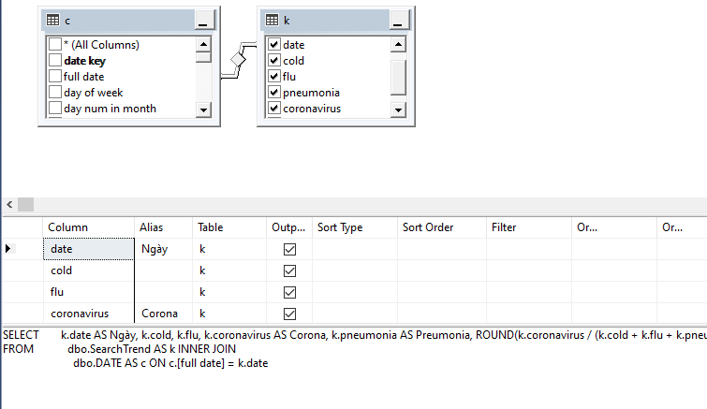

SELECT k.date AS Ngày, k.cold, k.flu, k.coronavirus AS Corona, k.pneumonia AS Preumonia, ROUND(k.coronavirus / (k.cold + k.flu + k.pneumonia + k.coronavirus) * 100, 2) AS [Tỉ lệ tìm kiếm Corona]

FROM dbo.SearchTrend AS k INNER JOIN

dbo.DATE AS c ON c.[full date] = k.date

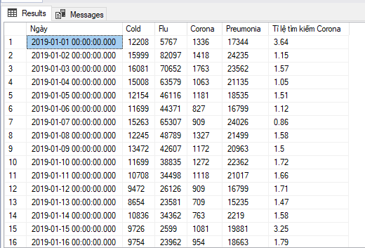

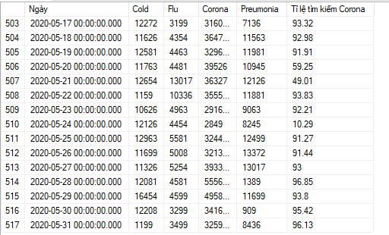

View này lưu tổng số lượt tìm kiếm tên của 1 loại bệnh và tỉ lệ tìm kiếm bệnh Corona của từng ngày

**View tính tổng số lượt tìm kiếm tên Corona theo tháng và năm**

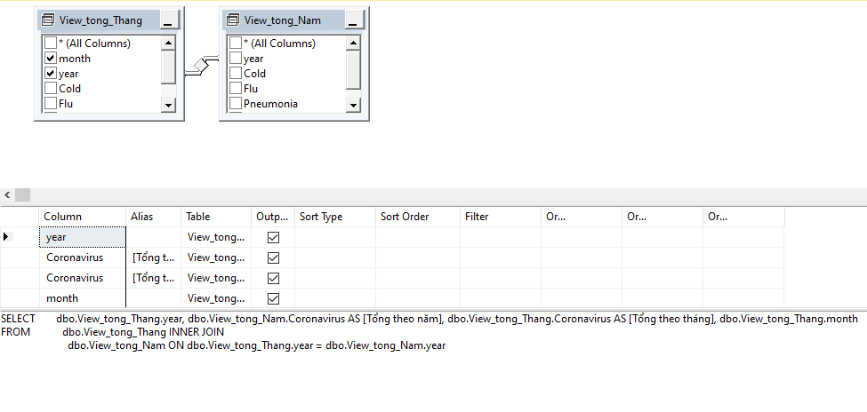

SELECT dbo.View_tong_Thang.year, dbo.View_tong_Nam.Coronavirus AS [Tổng theo năm], dbo.View_tong_Thang.Coronavirus AS [Tổng theo tháng], dbo.View_tong_Thang.month

FROM dbo.View_tong_Thang INNER JOIN

dbo.View_tong_Nam ON dbo.View_tong_Thang.year = dbo.View_tong_Nam.year

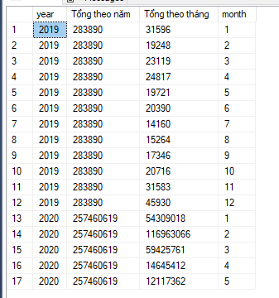

View này sẽ lưu tổng số lượt tìm kiếm bệnh Corona của từng tháng và năm

**View lượt tìm kiếm từng loại bệnh trong từng tháng của mỗi năm sử dụng ROLLUP (ROLL UP theo NĂM, THÁNG)**

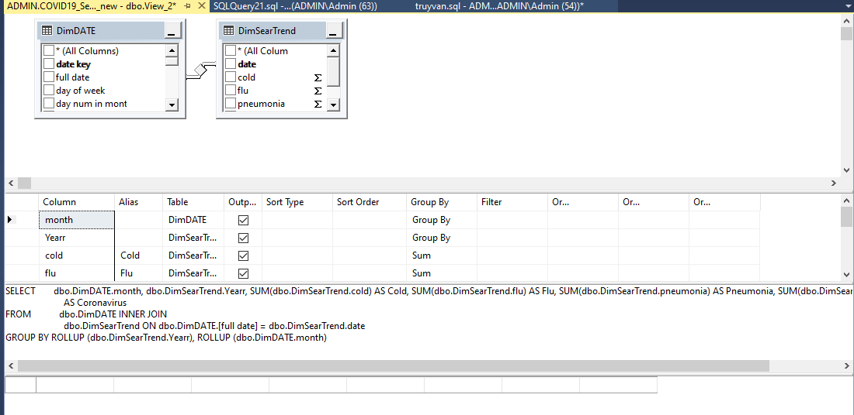

SELECT dbo.DimDATE.month,dbo.DimSearTrend.Yearr, SUM(dbo.DimSearTrend.cold) AS Cold, SUM(dbo.DimSearTrend.flu) AS Flu, SUM(dbo.DimSearTrend.pneumonia) AS Pneumonia, SUM(dbo.DimSearTrend.coronavirus) AS Coronavirus

FROM dbo.DimDATE INNER JOIN

dbo.DimSearTrend ON dbo.DimDATE.[full date] = dbo.DimSearTrend.date

GROUP BY ROLLUP (dbo.DimDATE.month), ROLLUP (dbo.DimSearTrend.Yearr)

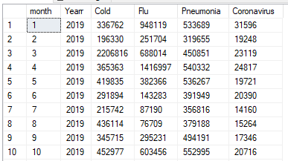

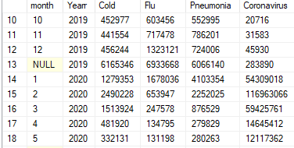

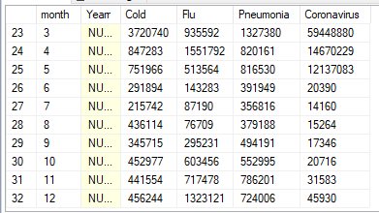

Ở View này các cột sẽ được sắp xếp theo từng tháng cũa mỗi năm, hết năm này rồi mới đến năm khác

(Tháng 1 trong năm thứ nhất, tháng 2 trong năm thứ nhất,… Tháng cuối trong năm cuối cùng)

### Triển khai phân hệ DWH lên BIDS

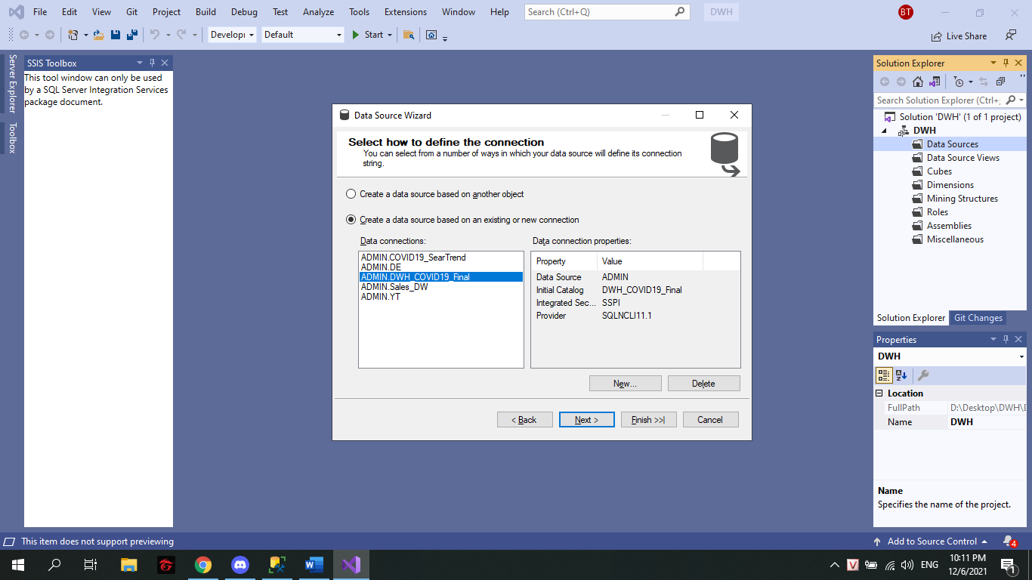

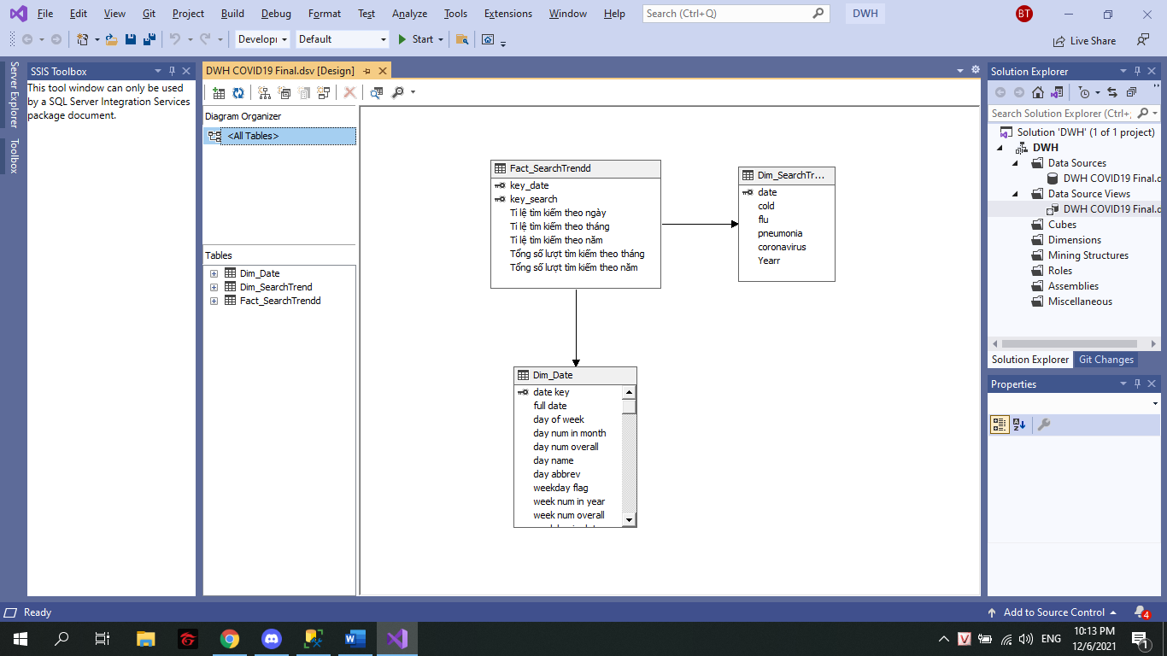

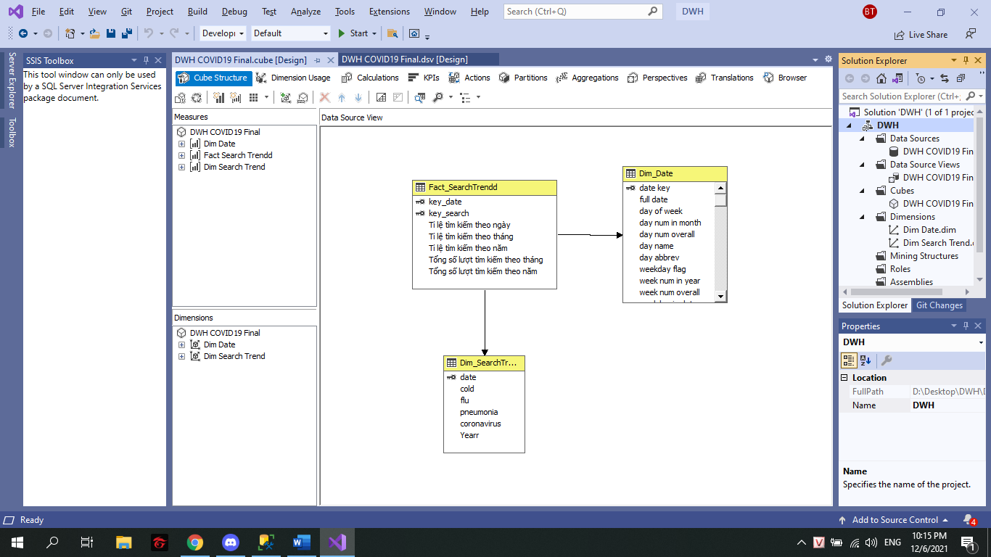

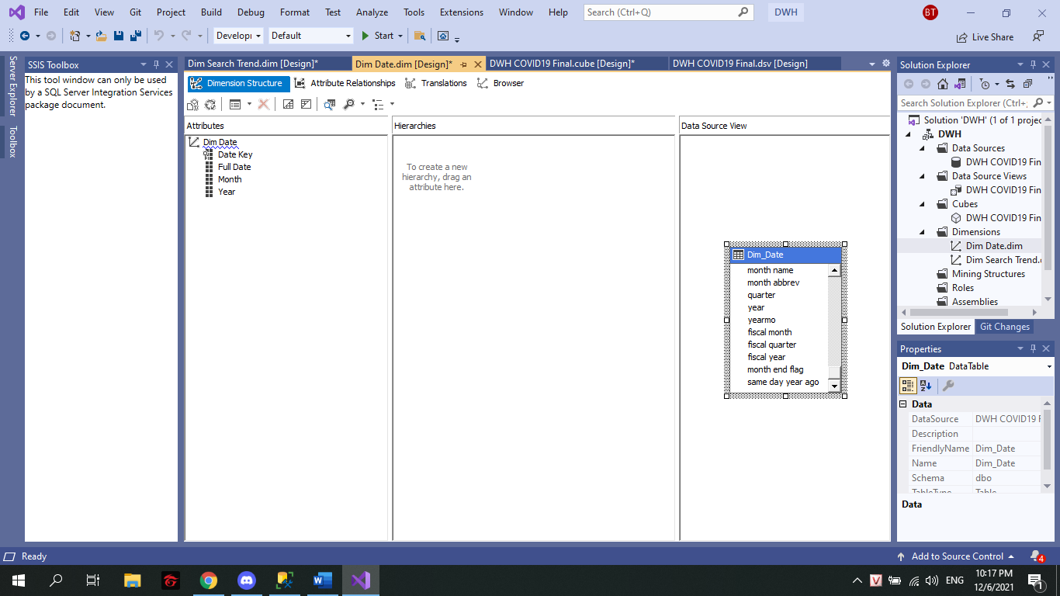

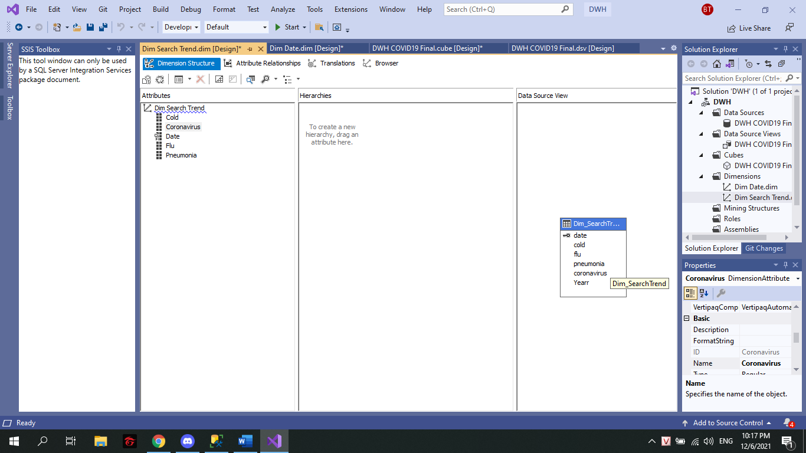

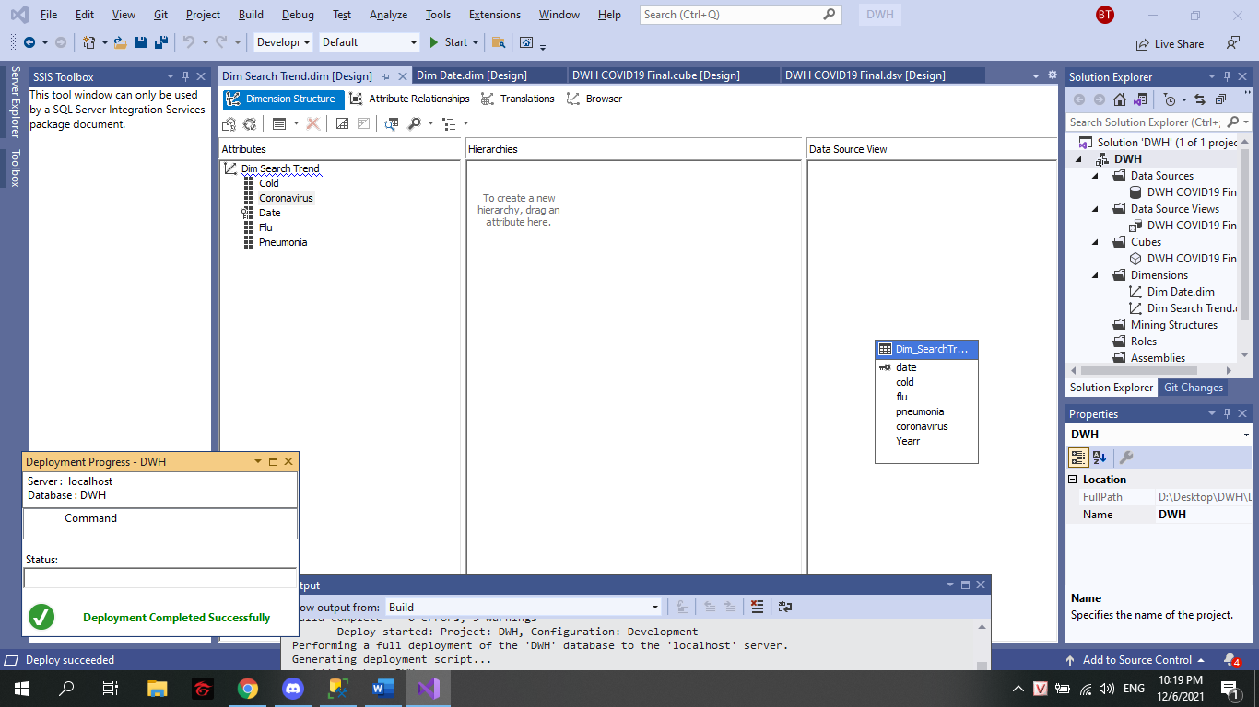

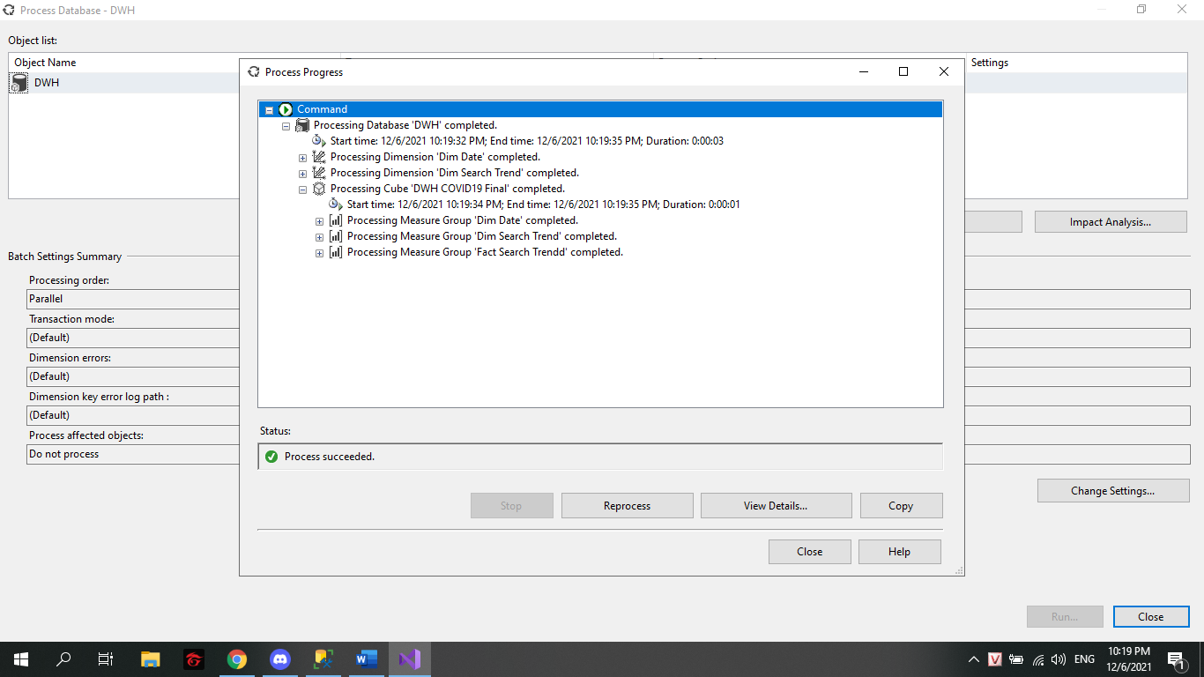

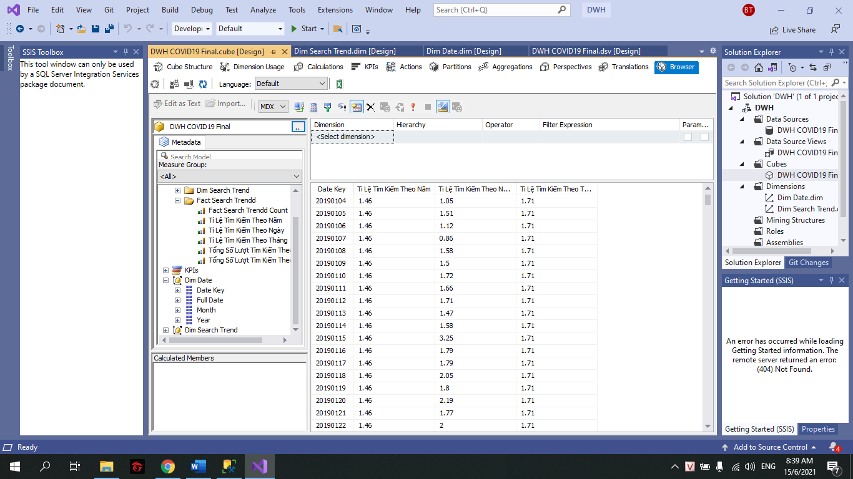

### Khai thác sử dụng phân hệ DWH dùng các vân tin SQL

**Tạo view lưu tỉ lệ tìm kiếm theo tháng**

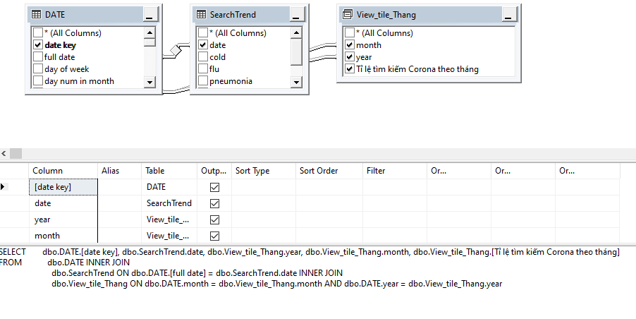

SELECT dbo.DATE.[date key], dbo.SearchTrend.date, dbo.View_tile_Thang.year, dbo.View_tile_Thang.month, dbo.View_tile_Thang.[Tỉ lệ tìm kiếm Corona theo tháng]

FROM dbo.DATE INNER JOIN

dbo.SearchTrend ON dbo.DATE.[full date] = dbo.SearchTrend.date INNER JOIN

dbo.View_tile_Thang ON dbo.DATE.month = dbo.View_tile_Thang.month AND dbo.DATE.year = dbo.View_tile_Thang.year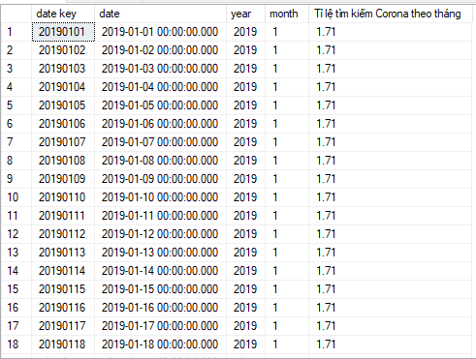

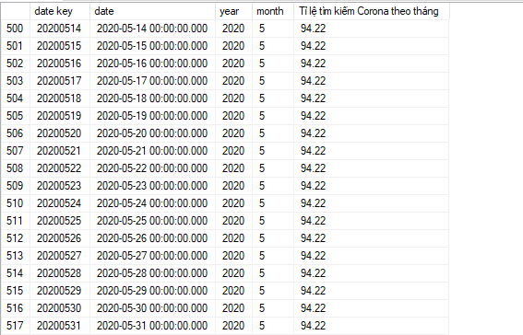

View này sẽ nạp tỉ lệ tìm kiếm bệnh Corona theo tháng cho mỗi ngày vào bảng

**Tạo view lưu tỉ lệ tìm kiếm theo tháng và ngày**

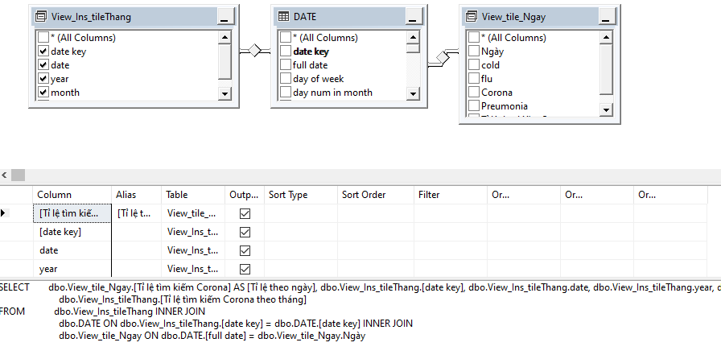

SELECT dbo.View_tile_Ngay.[Tỉ lệ tìm kiếm Corona] AS [Tỉ lệ theo ngày], dbo.View_Ins_tileThang.[date key], dbo.View_Ins_tileThang.date, dbo.View_Ins_tileThang.year, dbo.View_Ins_tileThang.month,

dbo.View_Ins_tileThang.[Tỉ lệ tìm kiếm Corona theo tháng]

FROM dbo.View_Ins_tileThang INNER JOIN

dbo.DATE ON dbo.View_Ins_tileThang.[date key] = dbo.DATE.[date key] INNER JOIN

dbo.View_tile_Ngay ON dbo.DATE.[full date] = dbo.View_tile_Ngay.Ngày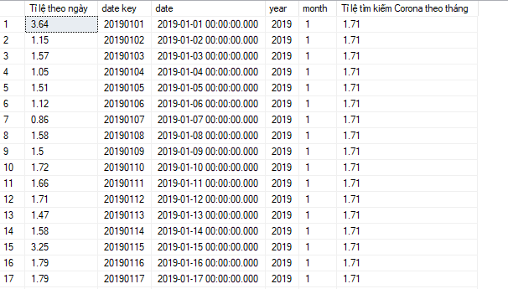

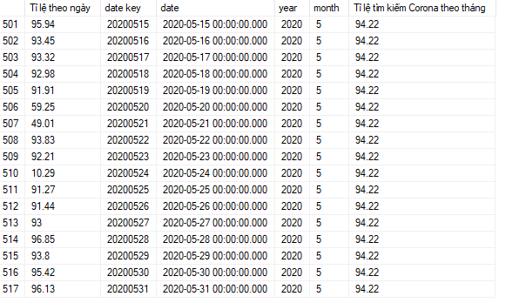

View này sẽ nạp tiếp tỉ lệ tìm kiếm bệnh Corona theo ngày vào View lưu tỉ lệ tìm kiếm theo tháng phía trên

**Tạo view lưu tỉ lệ tìm kiếm theo tháng, ngày và năm**

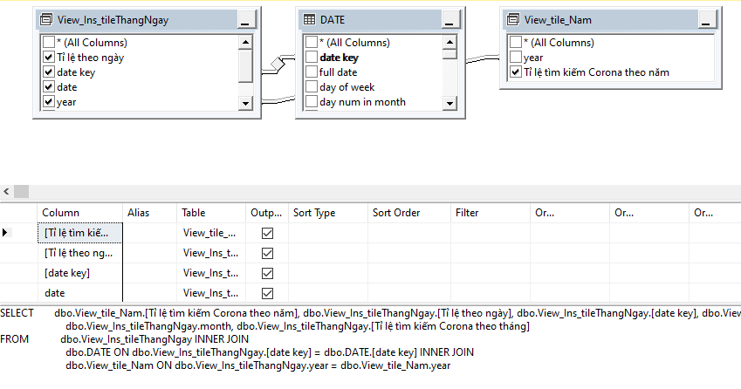

SELECT dbo.View_tile_Nam.[Tỉ lệ tìm kiếm Corona theo năm], dbo.View_Ins_tileThangNgay.[Tỉ lệ theo ngày], dbo.View_Ins_tileThangNgay.[date key], dbo.View_Ins_tileThangNgay.date, dbo.View_Ins_tileThangNgay.year,

dbo.View_Ins_tileThangNgay.month, dbo.View_Ins_tileThangNgay.[Tỉ lệ tìm kiếm Corona theo tháng]

FROM dbo.View_Ins_tileThangNgay INNER JOIN

dbo.DATE ON dbo.View_Ins_tileThangNgay.[date key] = dbo.DATE.[date key] INNER JOIN

dbo.View_tile_Nam ON dbo.View_Ins_tileThangNgay.year = dbo.View_tile_Nam.year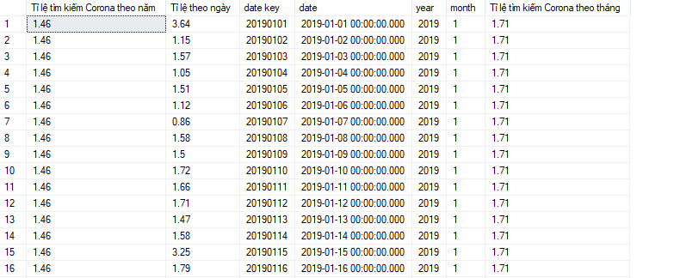

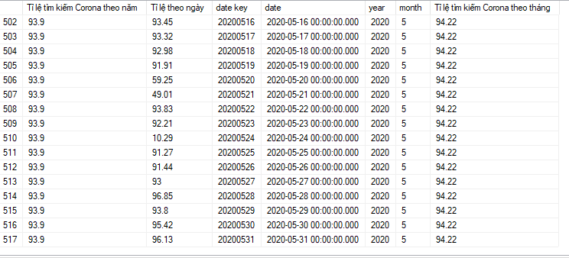

View này sẽ nạp tiếp tỉ lệ tìm kiếm bệnh Corona theo năm vào View lưu tỉ lệ tìm kiếm theo tháng và ngày phía trên

**Tạo view cuối cùng lưu tỉ lệ tìm kiếm theo tháng, ngày, năm và tổng số lượt tìm kiếm tên Corona theo tháng và năm.**

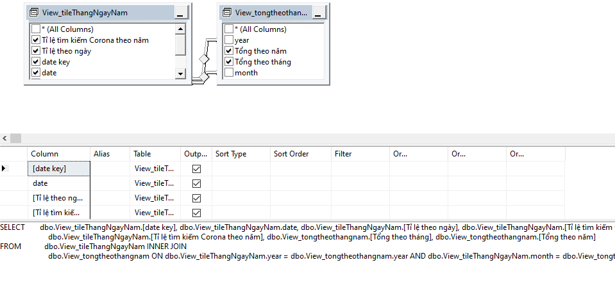

SELECT dbo.View_tileThangNgayNam.[date key], dbo.View_tileThangNgayNam.date, dbo.View_tileThangNgayNam.[Tỉ lệ theo ngày], dbo.View_tileThangNgayNam.[Tỉ lệ tìm kiếm Corona theo tháng],

dbo.View_tileThangNgayNam.[Tỉ lệ tìm kiếm Corona theo năm], dbo.View_tongtheothangnam.[Tổng theo tháng], dbo.View_tongtheothangnam.[Tổng theo năm]

FROM dbo.View_tileThangNgayNam INNER JOIN

dbo.View_tongtheothangnam ON dbo.View_tileThangNgayNam.year = dbo.View_tongtheothangnam.year AND dbo.View_tileThangNgayNam.month = dbo.View_tongtheothangnam.month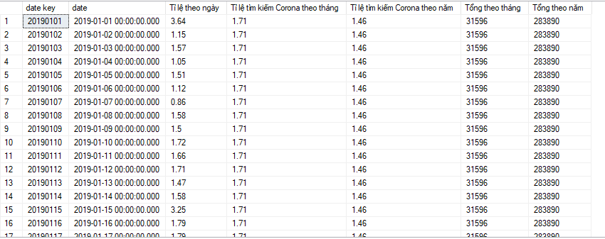

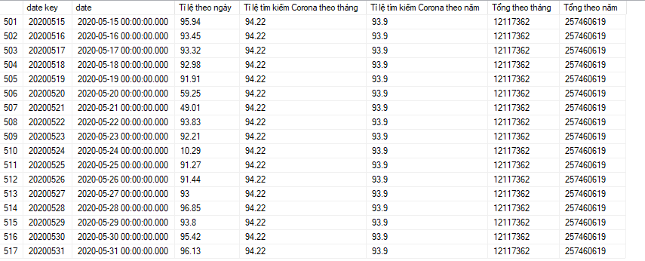

View này sẽ tích hợp tất cả các cột cần thiết để đổ dữ liệu vào bảng Fact_SearchTrend.

Bao gồm tỉ lệ tìm kiếm theo tháng, ngày, năm và tổng số lượt tìm kiếm tên Corona theo tháng và năm.

Từ những view trên đã đáp ứng được đầy đủ yêu cầu của phân hệ là đưa ra lượt tìm kiếm tên của tất cả các loại bệnh, tỉ lệ của lượt tìm kiếm tên bệnh Corona trên tổng số. Dựa vào những con số đó có thể đánh giá cụ thể qua từng ngày, từng tháng, từng năm về mức độ quan tâm của cộng đồng đối với bệnh Corona tăng giảm thế nào trong từng khoảng thời gian.

**Truyền dữ liệu từ view trên vào Fact của DWH**



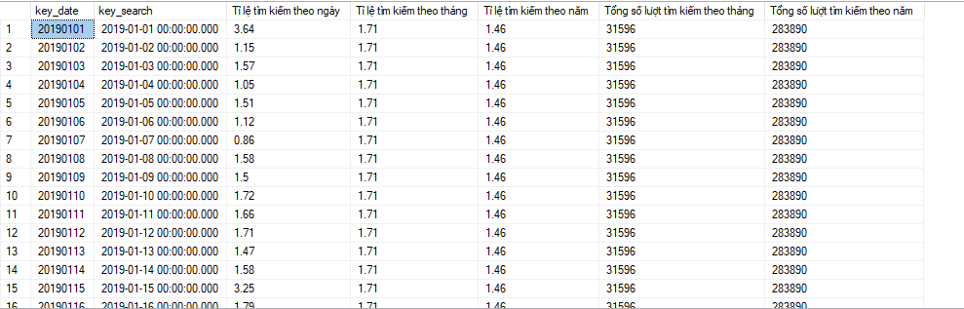

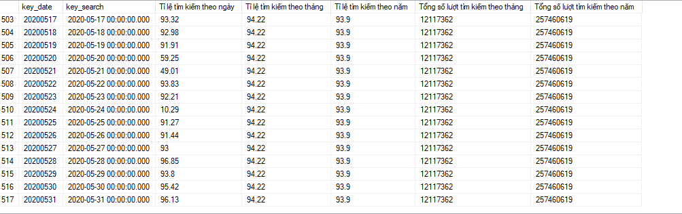

## 38_ Võ Hà Nhật Tân_ phân tích ổ dịch lây nhiễm trong cộng đồng

### Mô tả tổng quan về phân hệ DWH phân tích thống kê số lượng bệnh nhân và người khỏi bệnh trong một ổ dịch

Trong phân hệ cá nhân này em sẽ phân tích thống kê số lượng người nhiễm covid và số người khỏi bệnh trong vùng đó từ đó có thể đánh giá vùng đó có cơ sở y tế tốt và đánh giá được sự phân bố của virus tập trung nhiều ở đâu để đưa ra những biện pháp phòng dịch cần thiết

### Xác định nguồn dữ liệu tích hợp phân hệ Kho dữ liệu



### Xác định ý tưởng hình thành phân hệ của Kho dữ liệu

Dựa vào các bảng PatientNew là thông tin người bệnh và ổ dịch Casee em bắt đầu hình thành ý tưởng DWH về phân tích thống kê số bệnh nhân và số người khỏi bệnh theo từng vùng dịch để đưa ra đánh giá về công tác y tế ở vùng đó và đưa ra các biện pháp phòng dịch hợp lý. Em sẽ hình thành các dim và các fact dựa trên 2 bảng này từ đó sẽ có những view thống kê sơ bộ

### Mô tả hệ thống các DB gốc liên quan phân hệ DWH



### Phân phân tích các DB gốc xác định yêu cầu phân tích DWH của phân hệ

Tham khảo Buổi 7 & 4, 5, 6: BHYT

Xác định các Facts và Dims

**NHÓM ANALYSIS 1: DoanhSo và DoanhThu**

**Factor…**

+ các Id….(tương ứng các Dim) {đồng PK [BHYT] || FK [Sale_DW]}

+ **DoanhThu =** SUM(**MH.gia * CTDDH.sl**) WHERE Dim….

**+ DoanhSo** = SUM(**CTDDH.sl**) WHERE Dim….

---------[DWH HÌNH SAO: 1st]

**Dim…**

+ MH.msmh = PK, tenmh, dvt,…: Xác định hàng Best Sale, Được nhiều tiên 1,..

+ DDH.msddh = PK, ngaylap,… : DDH nào mua nhiều háng 1, tiền mua cao 1,..

+ NHOMMH.msnhom = PK,….: Xác định nhóm hàng Best Sale, Được nhiều tiên 1,..

+ KHO.mskho = PK,…(cơ sở bán hàng, VD.. theo địa phương Tp.HCM, TG,…)

+ ….

GHI CHÚ:

. Với các Tables chỉ có mối kết hợp n thì KHÔNG dùng làm Dim được.   
 VD CTDDH, TONKHO

. Chỉ dùng làm Dim với các Tables có ít nhất 1 kết hợp 1 ; nhưng phải tùy ý nghĩa thực tế mà dùng = KHÔNG phải tất cả Table có kết hợp (1 trở lên) đều dùng làm Dim.

### Thiết kế DB mới tổ chức phân tích Kho dữ liệu cho phân hệ

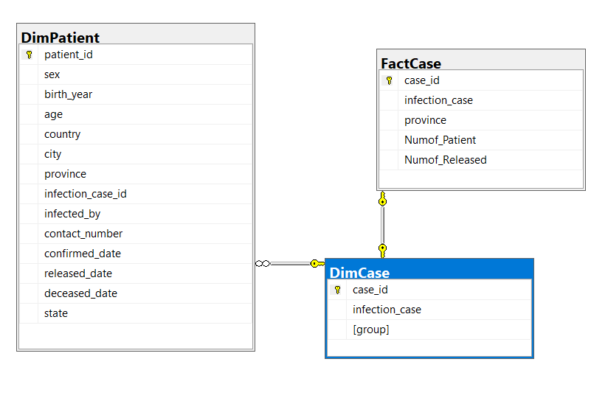

### Thực hiện các thủ tục tích hợp các DB gốc vào phân hệ DWH

+ Copy DataBase cần thiết (để lập bản sao phục vụ phân tích) từ DB gốc sang DB của DHW phân tích. Chú ý: Để Copy DB phải kích hoạch SQL Server Agent (Local System)

+ Sử dụng import data import các dữ liệu từ db gốc vào dwh

* Nạp dữ liệu vào bảng DimCase:

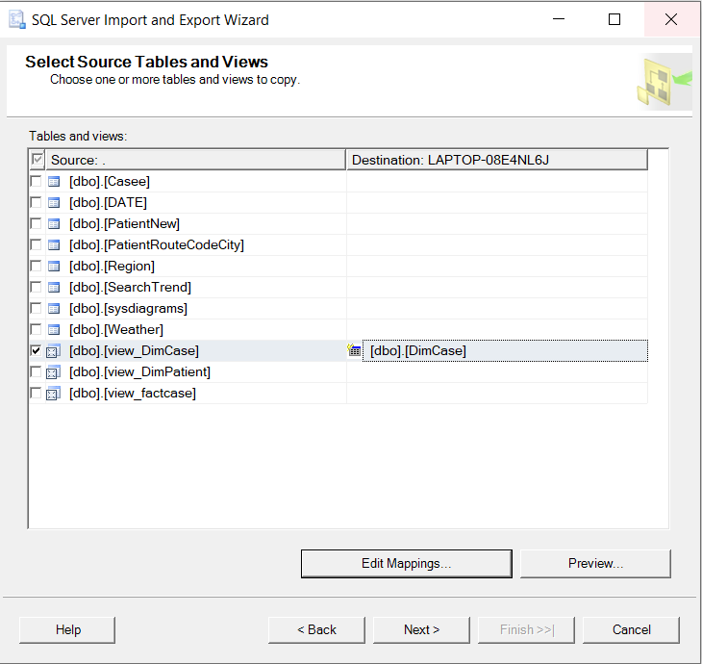

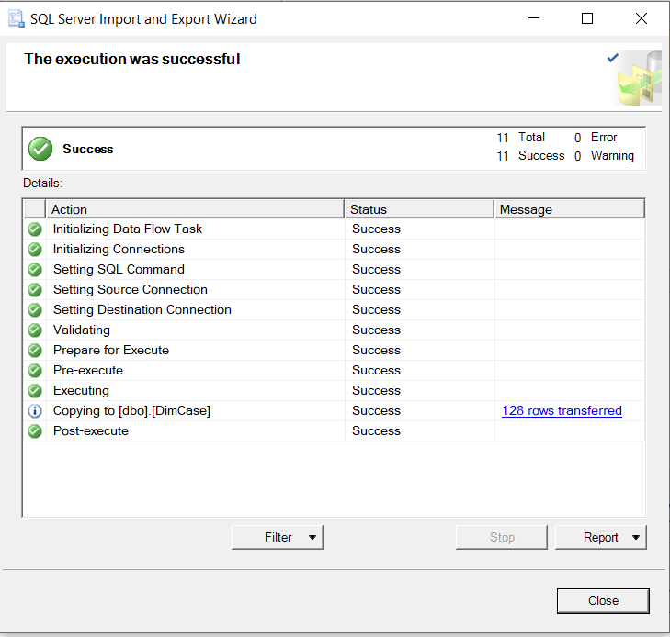

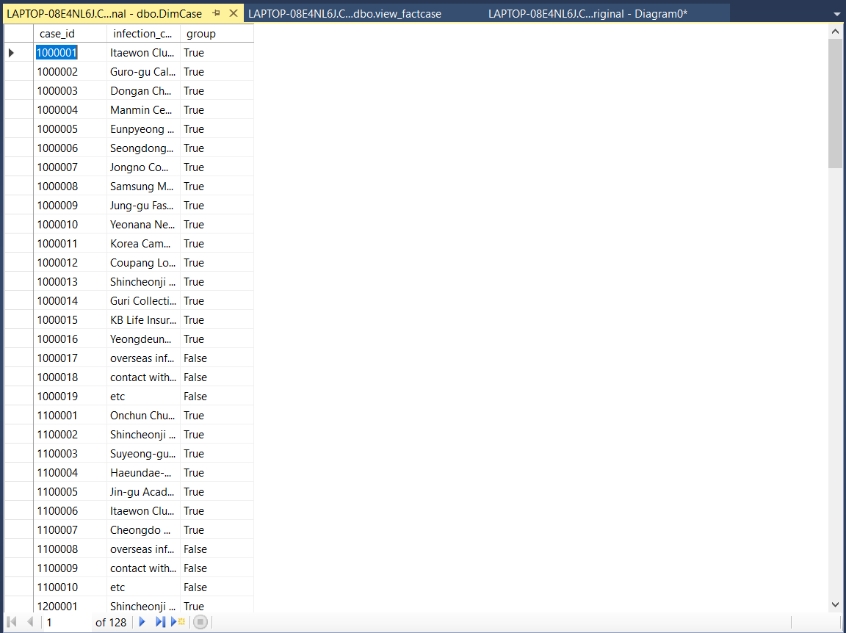

* Nạp dữ liệu vào DimPatient:

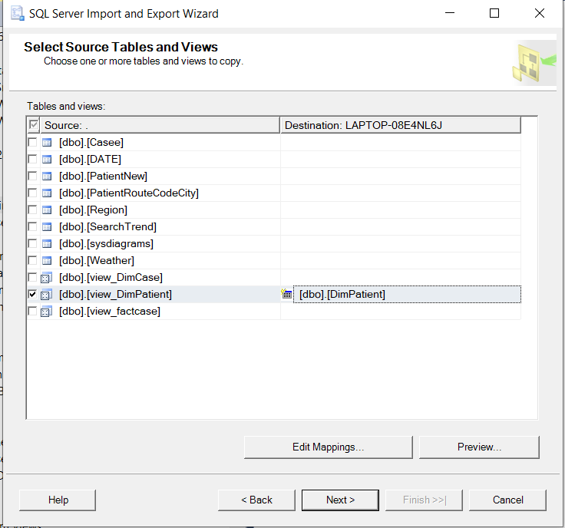

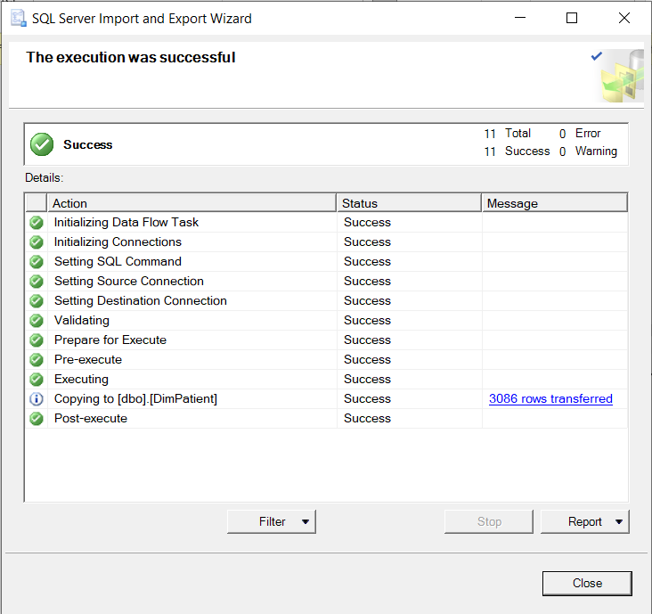

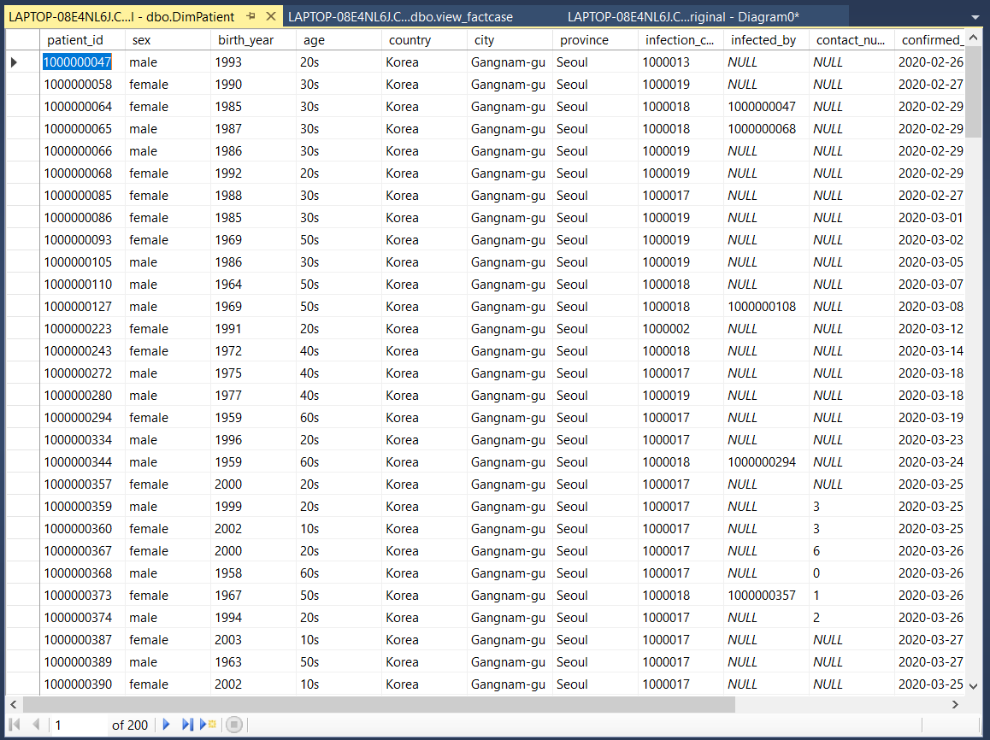

* Tạo view Factcase và import vào bảng FactCase

### Thiết lập các Views tính toán cần thiết để nạp dữ liệu từ DB gốc vào các Factors của phân hệ DWH

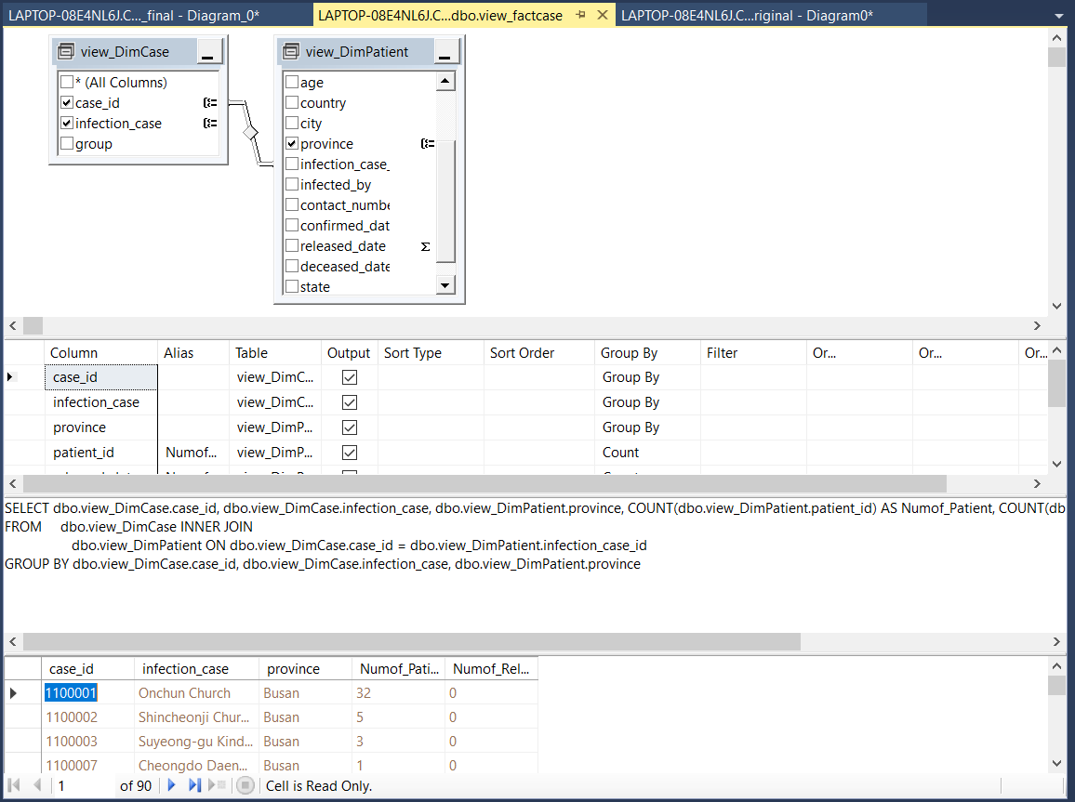

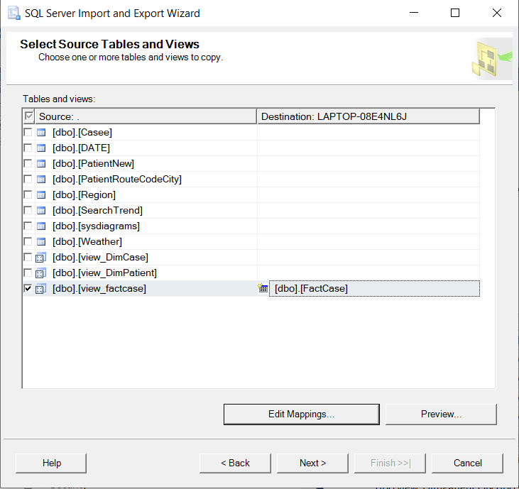

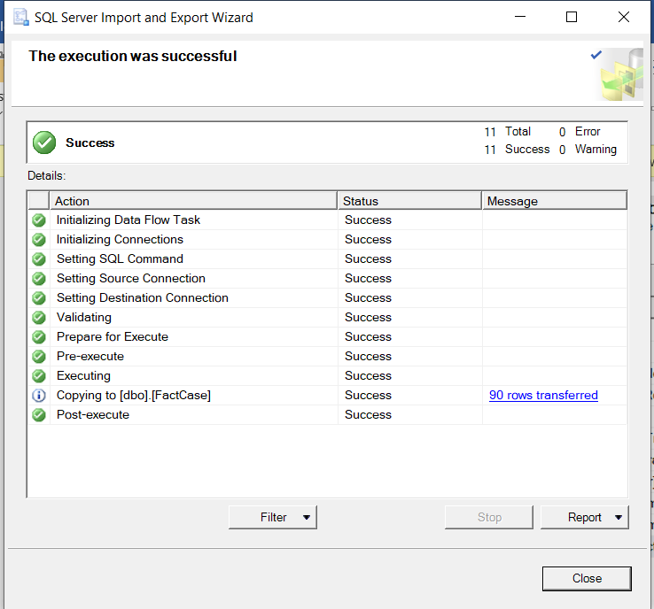

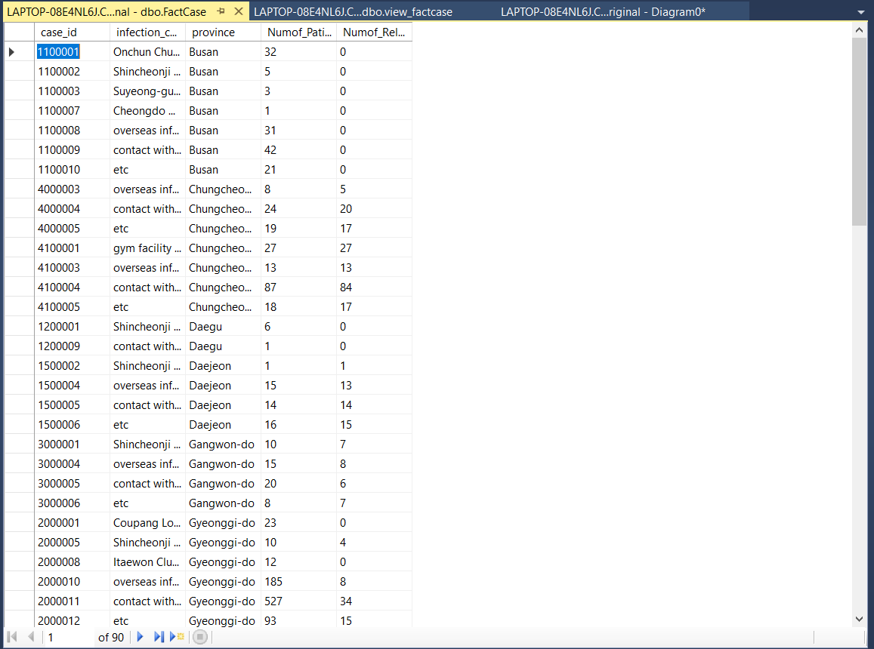

### Triển khai phân hệ DWH lên BIDS

Tham khảo Buổi 4, 5

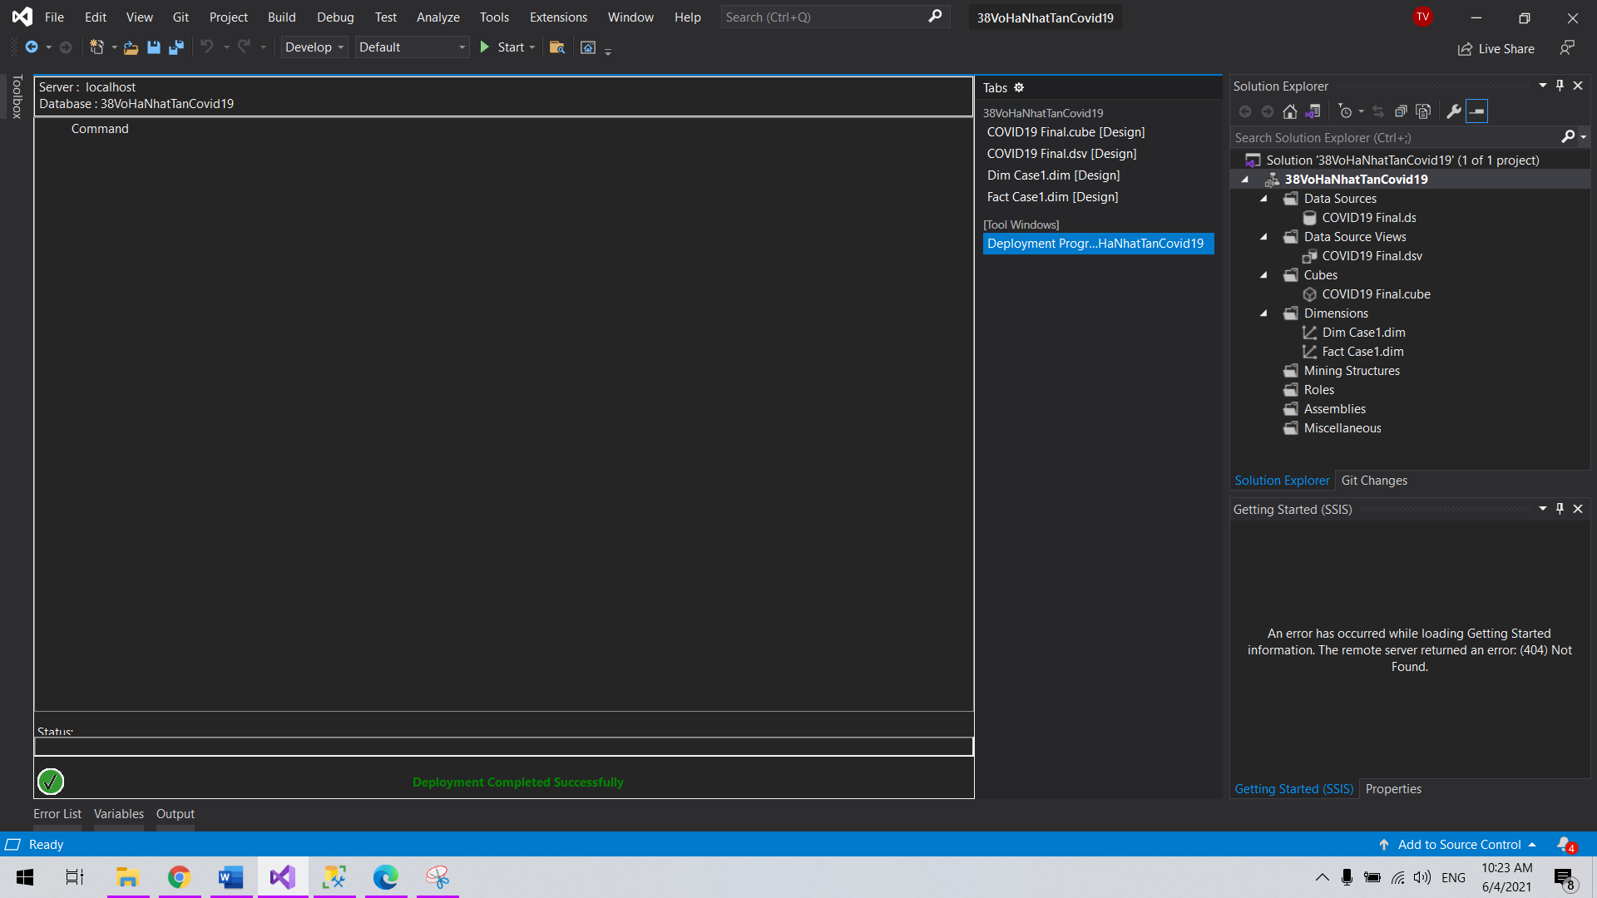

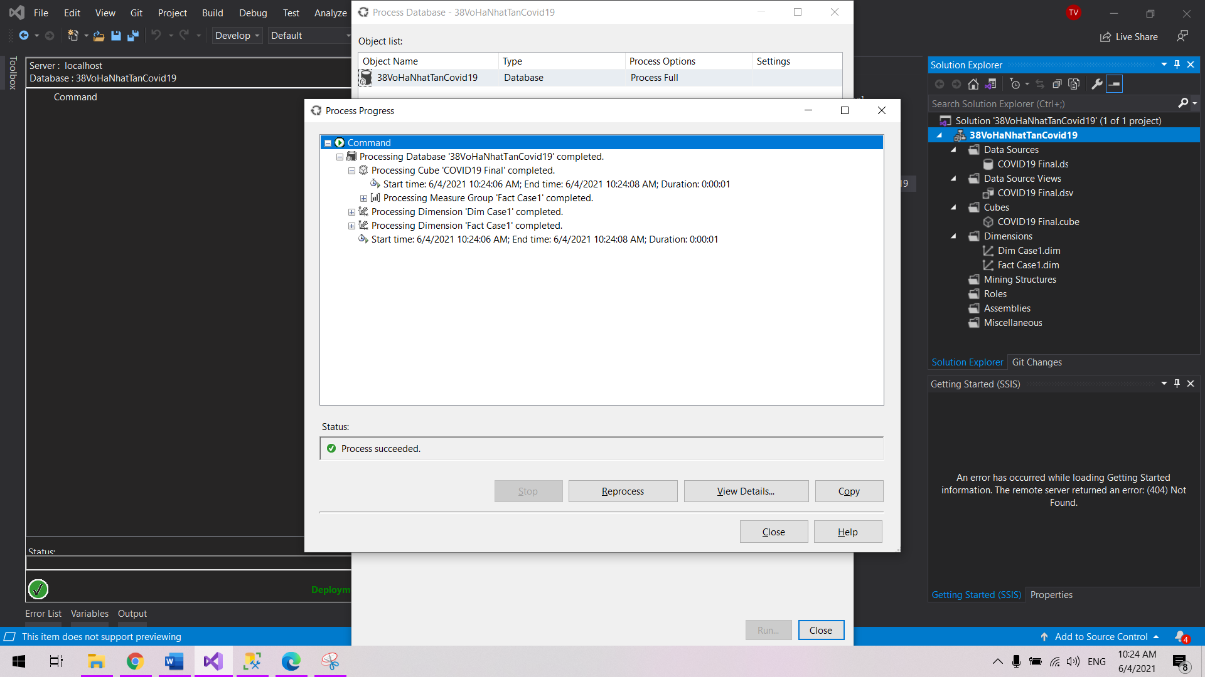

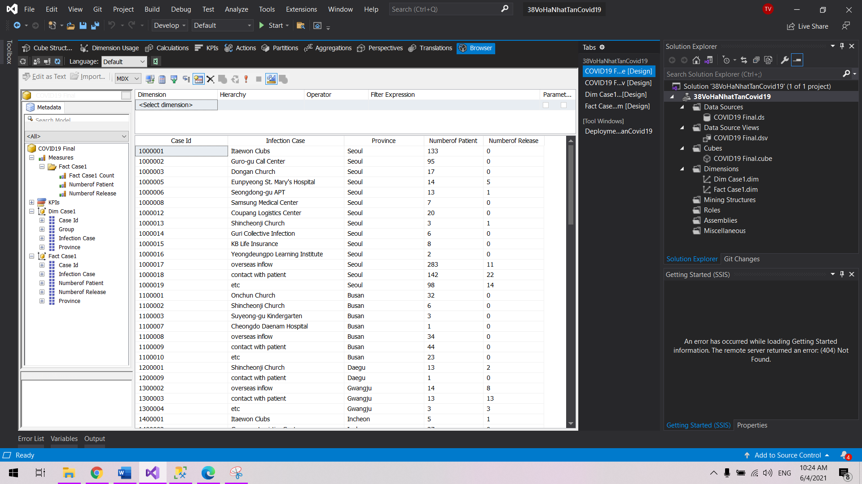

### Khai thác sử dụng phân hệ DWH dùng các vân tin SQL

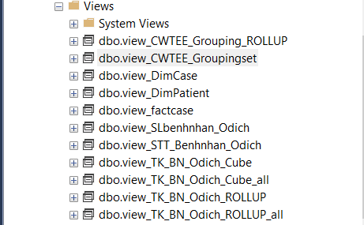

**+ Câu hỏi:** Thống kê Số người nhiễm và số người khỏi bệnh (bảng view of fact)

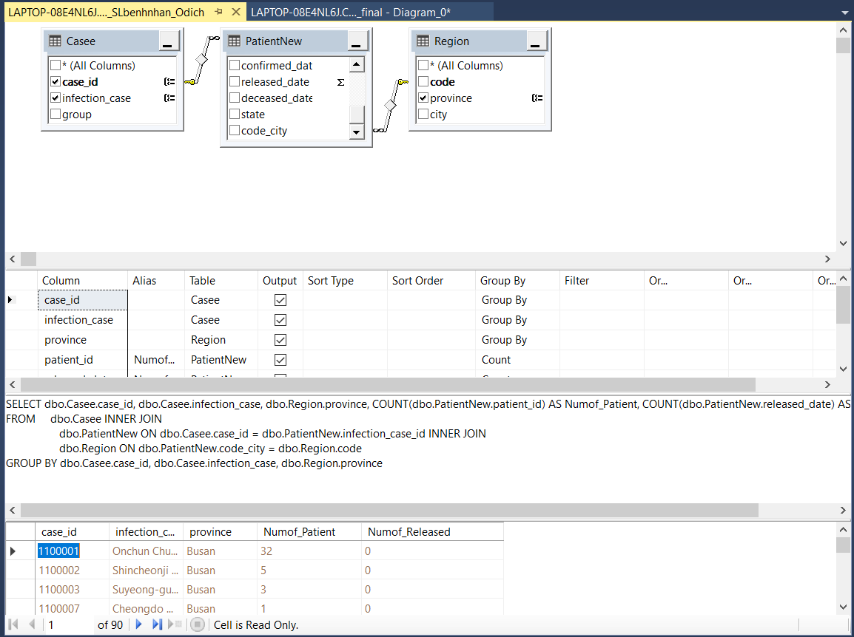

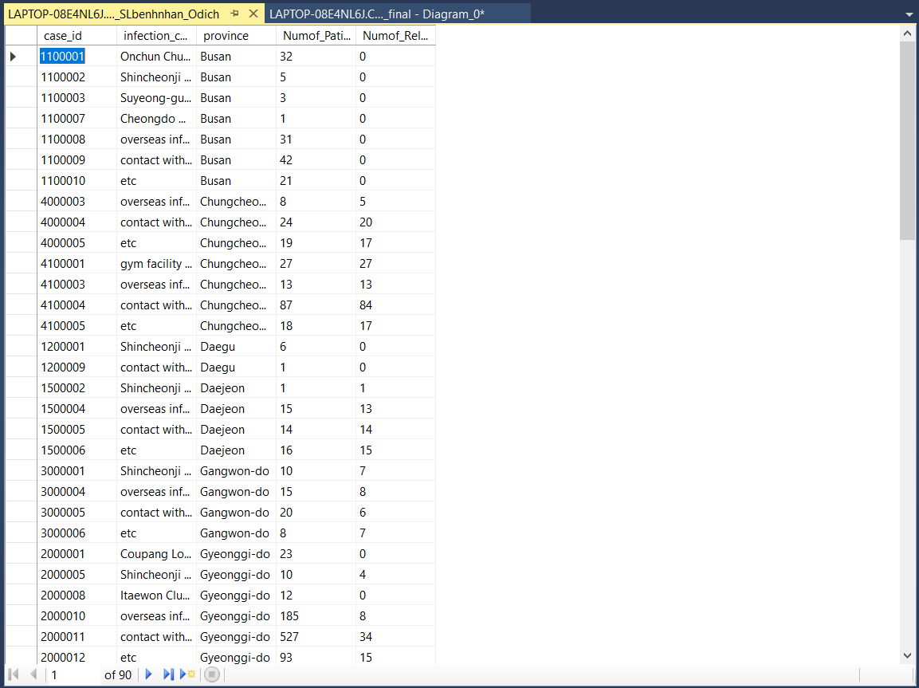

+ Thống kê tổng bệnh nhân trong 1 vùng dịch (Dùng CUBE, ROLLUP)

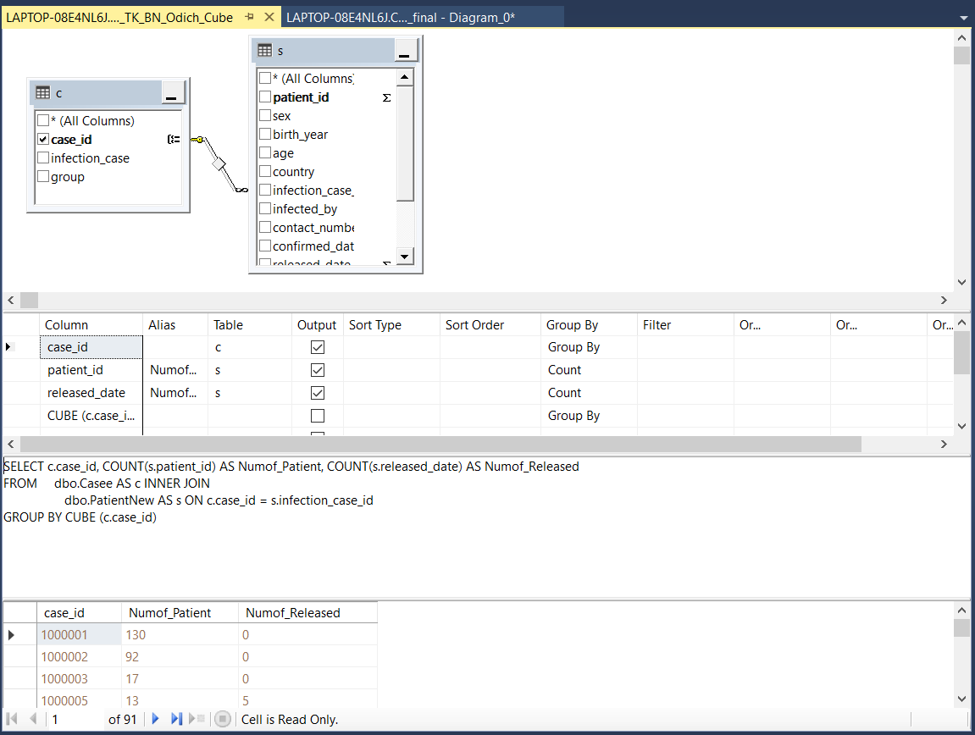

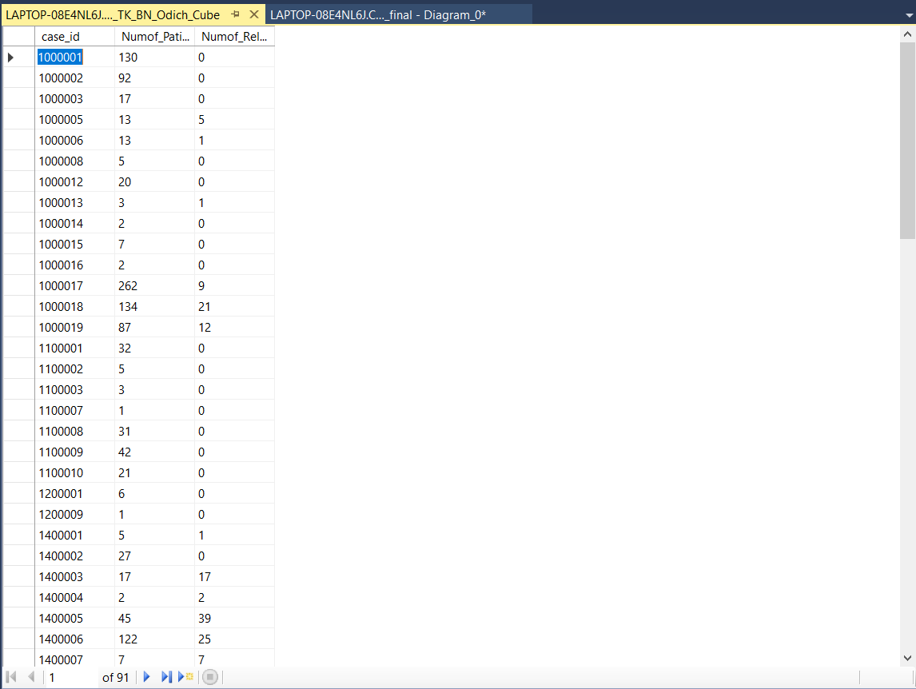

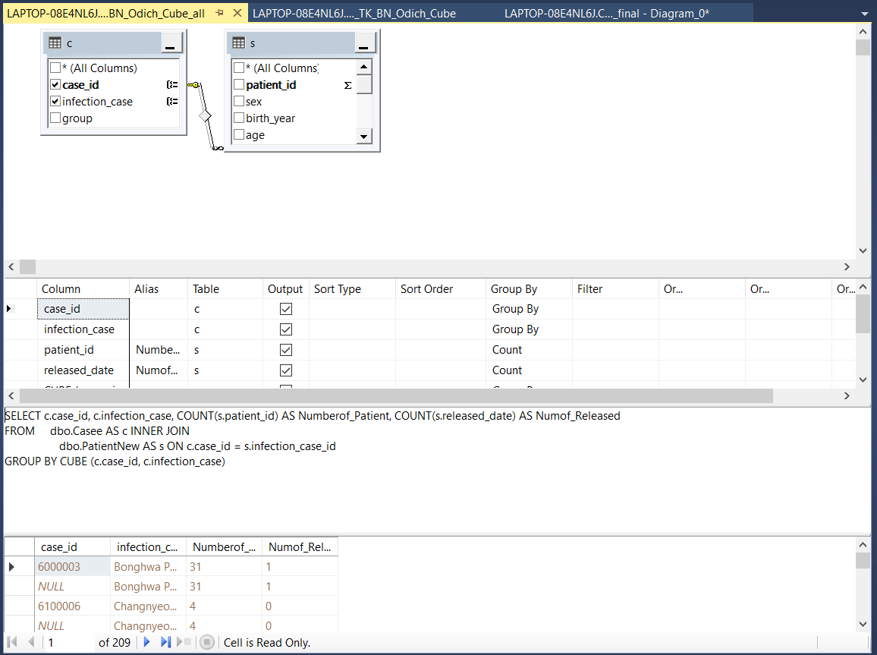

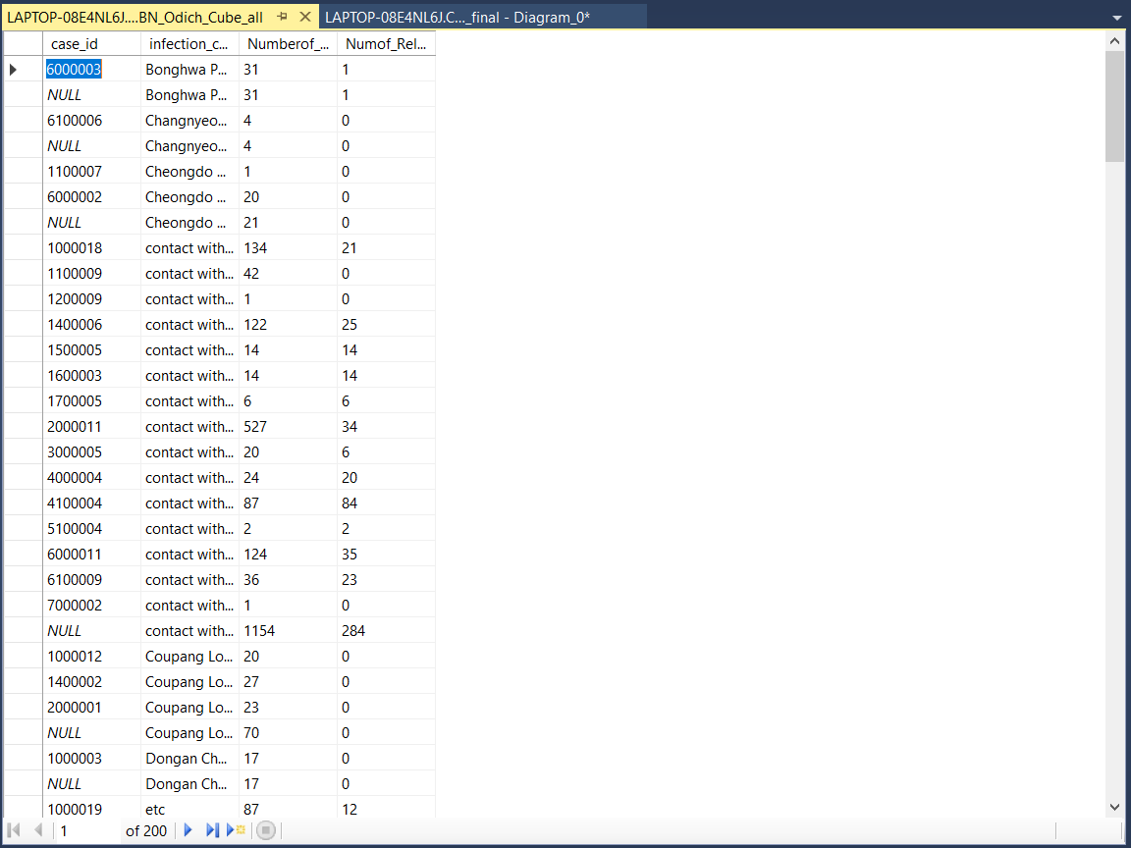

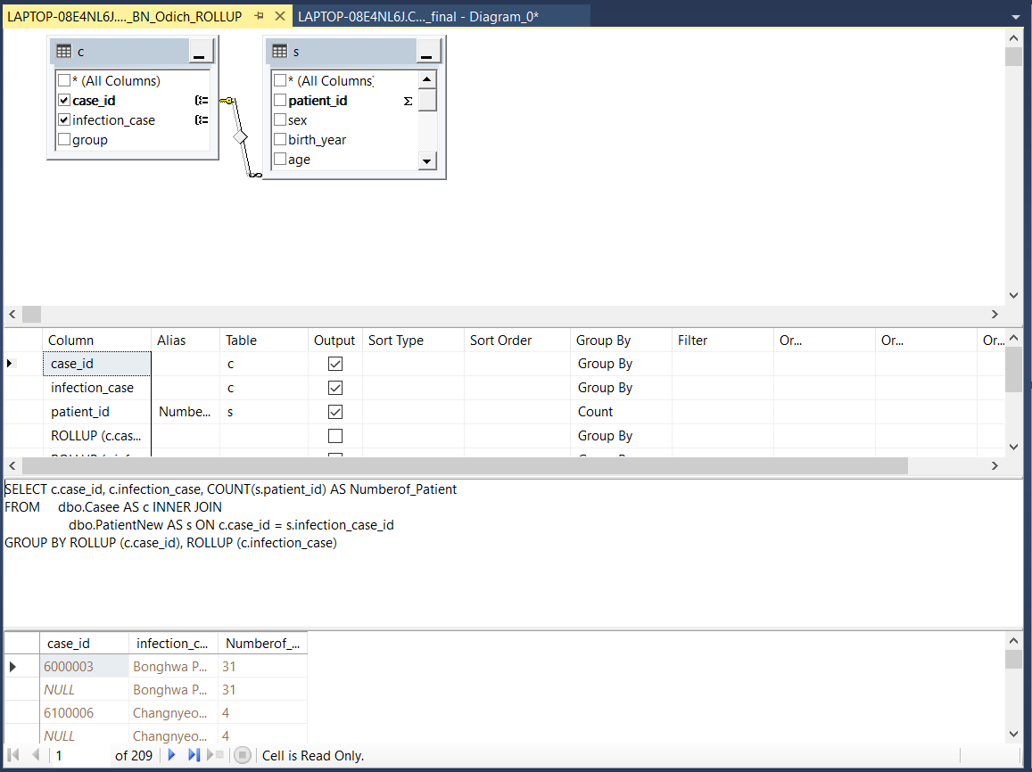

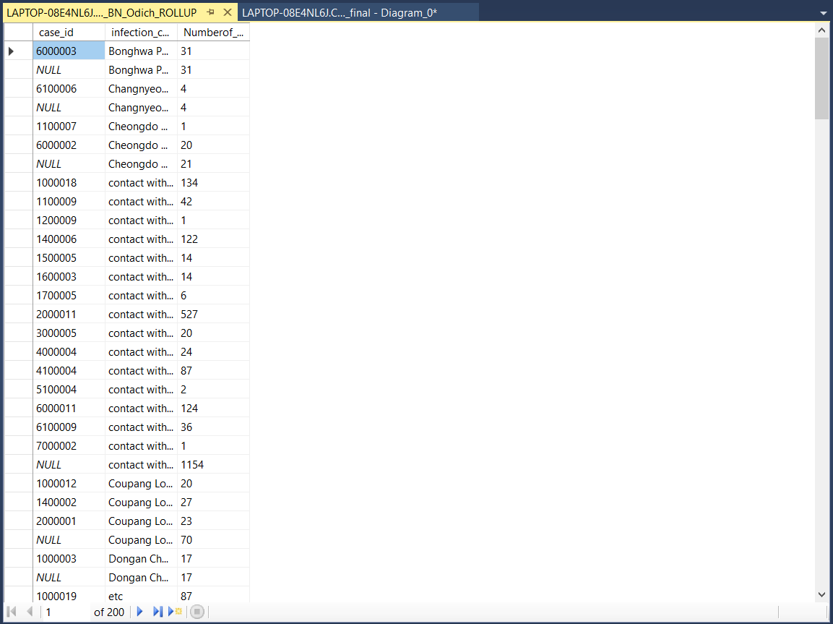

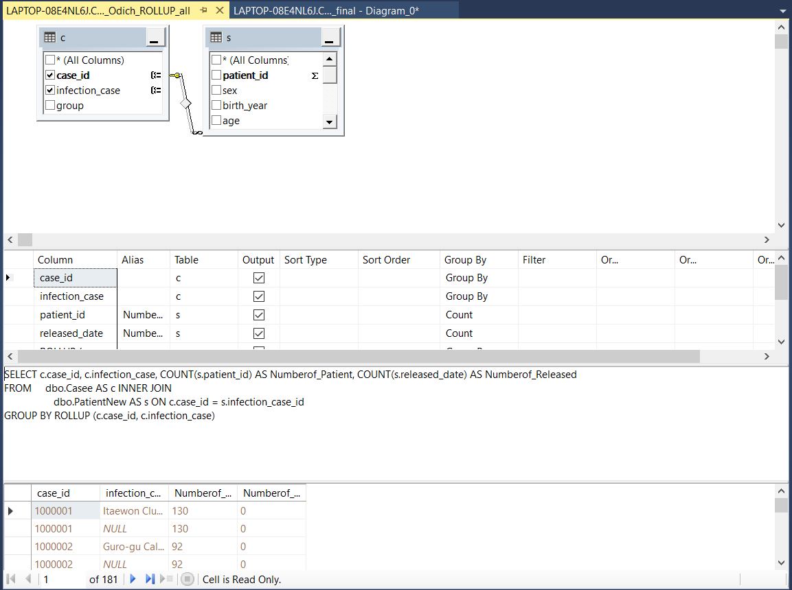

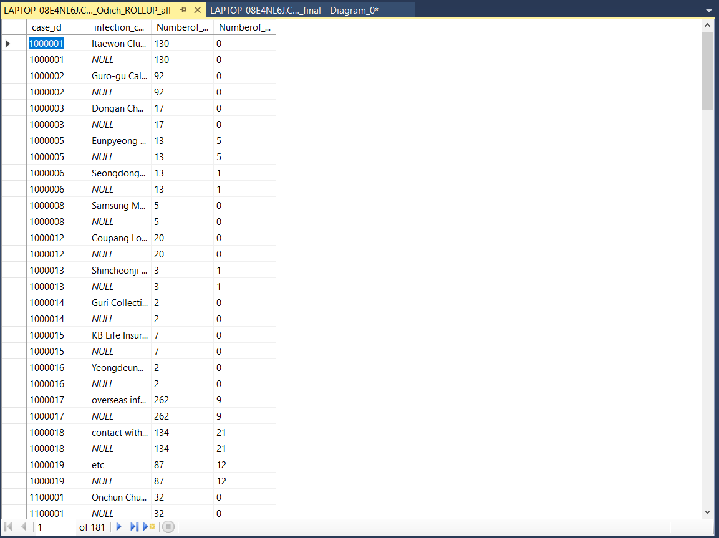

**+ Câu hỏi**: Thống kê tổng bệnh nhân trong từng ổ dịch ở 1 tỉnh, và tính tổng bệnh nhân của ổ dịch trong tỉnh đó (Dùng RollUp Và Case When Then Else End để bổ sung ‘Tổng bệnh nhân vào các ô NULL’)

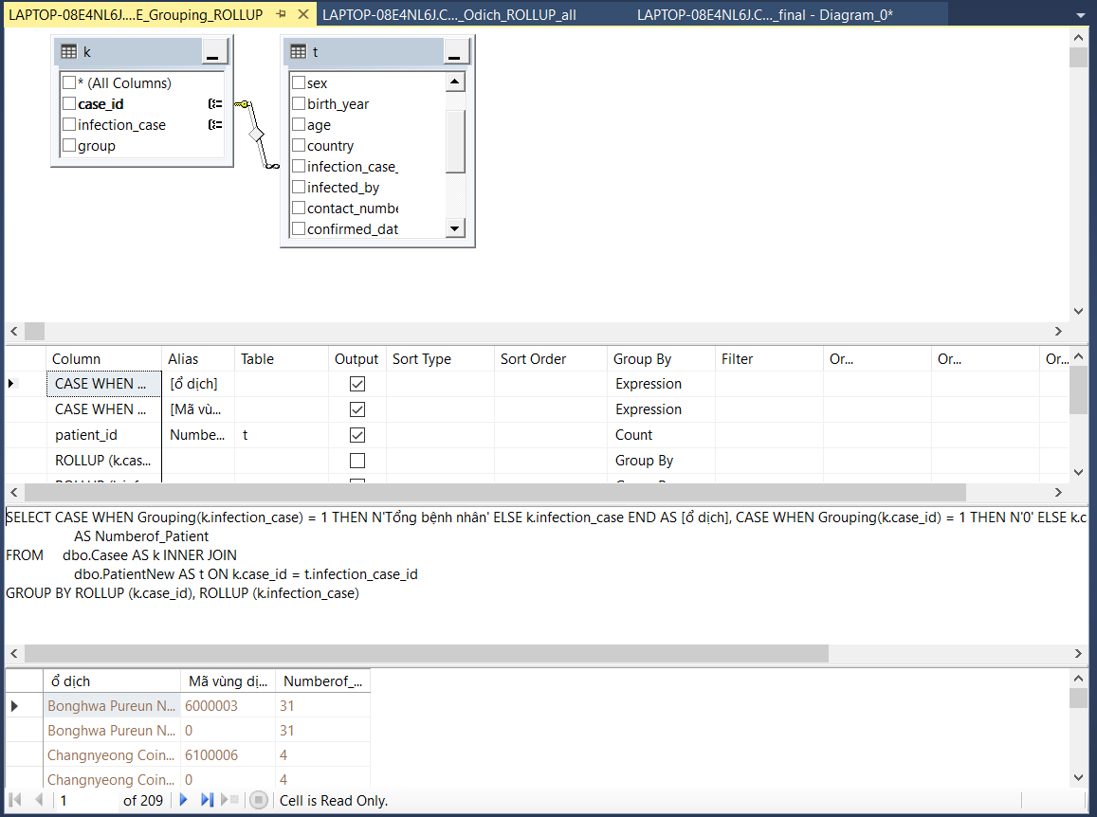

Code:

SELECT CASE WHEN Grouping(k.infection_case) = 1 THEN N'Tổng bệnh nhân' ELSE k.infection_case END AS [ổ dịch], CASE WHEN Grouping(k.case_id) = 1 THEN N'0' ELSE k.case_id END AS [Mã vùng dịch], COUNT(t.patient_id)

AS Numberof_Patient

FROM dbo.Casee AS k INNER JOIN

dbo.PatientNew AS t ON k.case_id = t.infection_case_id

GROUP BY ROLLUP (k.case_id), ROLLUP (k.infection_case)

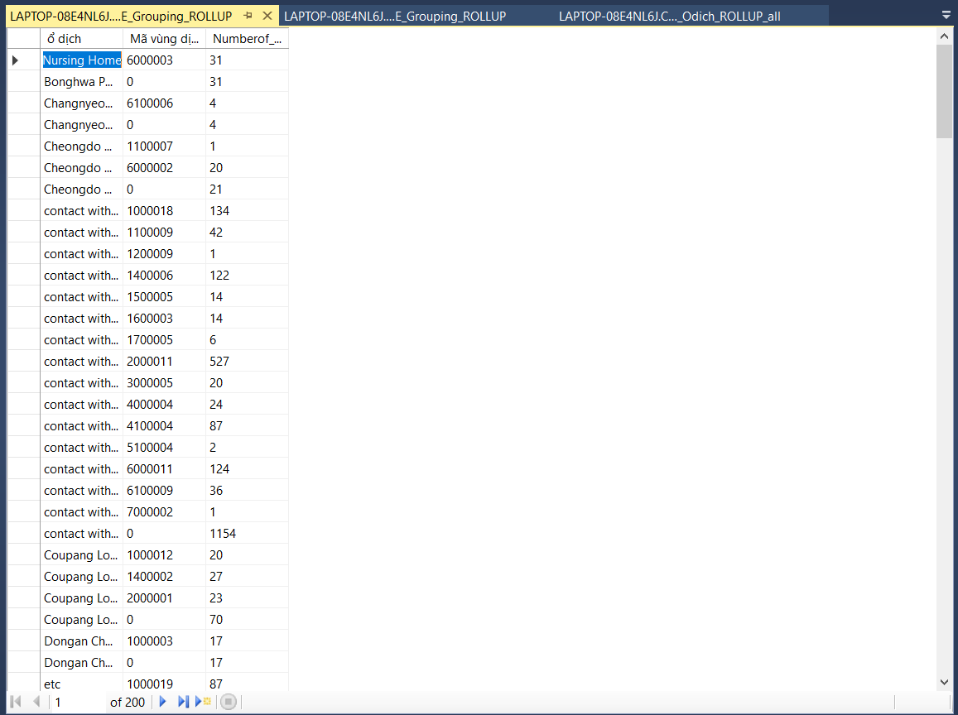

**+ Câu hỏi:** Tính tổng bệnh nhân trong từng ổ dịch ở 1 tỉnh, và tính tổng bệnh nhân của ổ dịch trong tỉnh đó (dùng grouping sets)

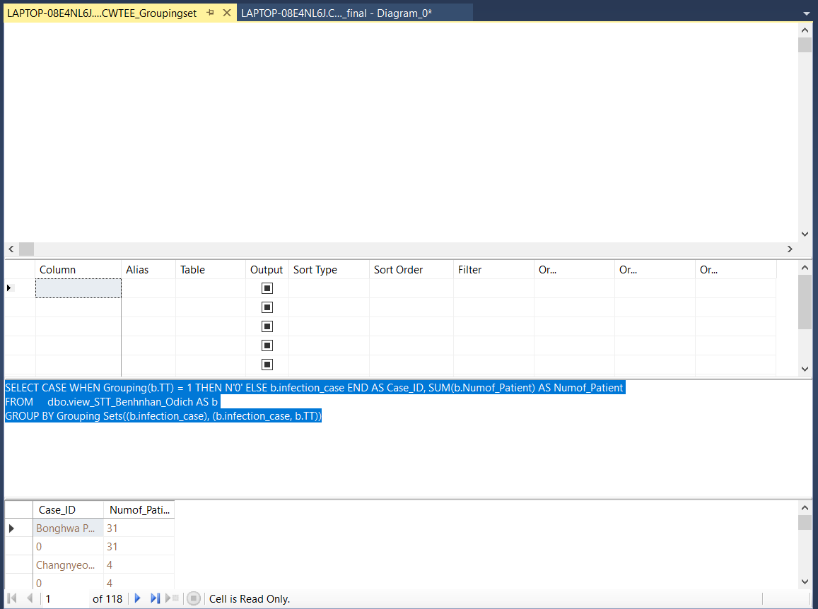

Code:

SELECT CASE WHEN Grouping(b.TT) = 1 THEN N'0' ELSE b.infection_case END AS Case_ID, SUM(b.Numof_Patient) AS Numof_Patient

FROM dbo.view_STT_Benhnhan_Odich AS b

GROUP BY Grouping Sets((b.infection_case), (b.infection_case, b.TT))

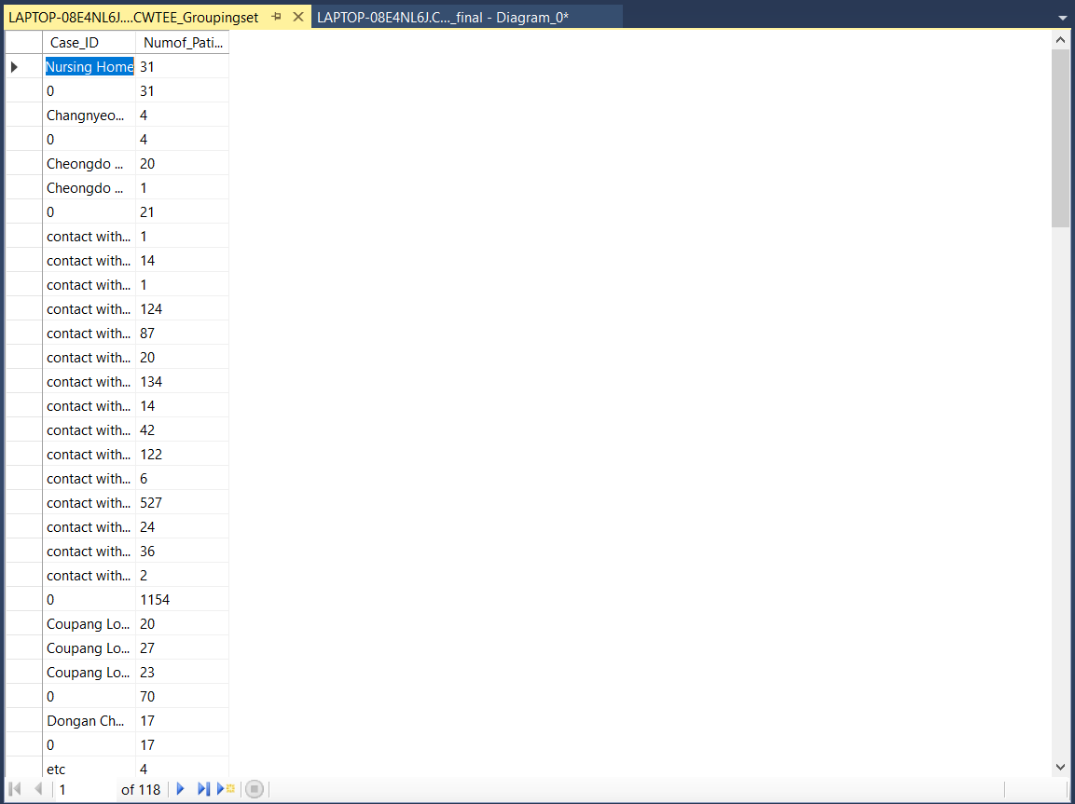

## 17_Nguyễn Khánh Hưng phân tích tỉ lệ những người mắc bệnh đi qua các thành phố

* + 1. Mô tả tổng quan về phân hệ DWH
* Khi xác định được bệnh nhân nhiễm Covid, việc xác định lộ trình di chuyển và những nơi mà bệnh nhân đi qua sẽ giúp xác định được nguồn bệnh cũng như đưa ra được những giải pháp cho những thành phố có tỉ lệ người nhiễm bệnh đi qua cao

### Xác định nguồn dữ liệu tích hợp phân hệ Kho dữ liệu

* Dữ liệu được lấy từ CSDL về Covid ở Hàn Quốc

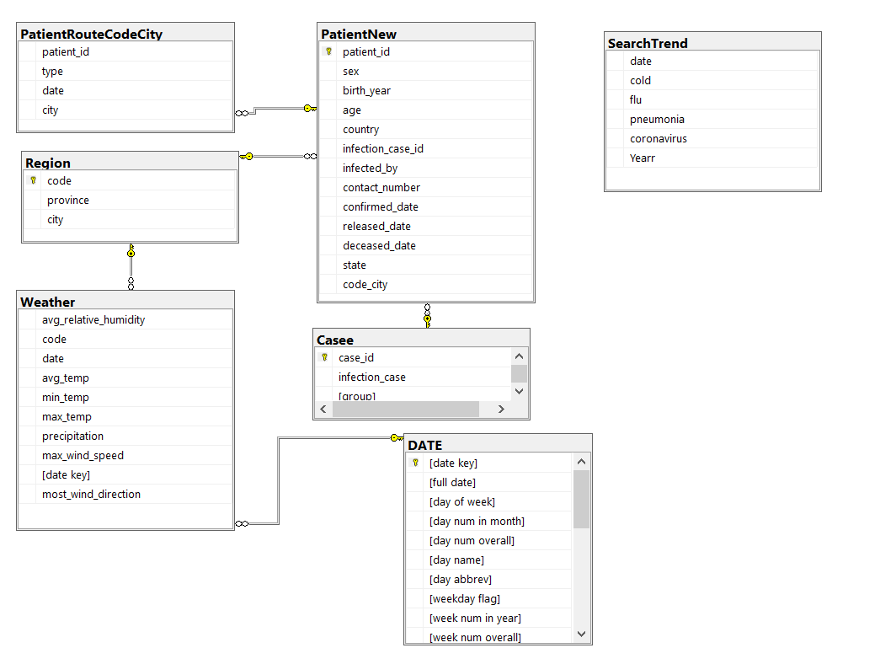

### Xác định ý tưởng hình thành phân hệ của Kho dữ liệu

* Nắm được lộ trình di chuyển của bệnh nhân để biết được khu vực nào có tỉ lệ lây nhiễm bệnh cao

### Mô tả hệ thống các DB gốc liên quan phân hệ DWH

* Table PatientRoute: chứa những thông tin về lộ trình di chuyển của những bệnh nhân mắc Covid (gồm ca mắc thứ bao nhiêu trên TG, ngày di chuyển, tỉnh, TP, vĩ độ, kinh độ)
* Table Region: chứa thông tin cụ thể về những khu vực mà bệnh nhân mắc bệnh đi qua

(gồm: mã TP, tỉnh, thành phố, vĩ độ, kinh độ và những địa điểm cụ thể bệnh nhân đi qua)

### Phân tích các DB gốc xác định yêu cầu phân tích DWH của phân hệ

* Với những table đã có, xác định được các thành phần có trong Dim và Fact:
* Dim PatientRoute: chứa những thông tin về lộ trình di chuyển của những bệnh nhân mắc Covid (gồm *PatientKey* làm khóa chính, *patient_id* là id của bệnh nhân, *date* là ngày bệnh nhân di chuyển, *code_city* là mã thành phố, *type* là địa điểm cụ thể mà bệnh nhân đi qua, *NumberOfpatient* là số bệnh nhân mắc bệnh đã đi qua thành phố)
* Table Region: chứa thông tin cụ thể về những khu vực mà bệnh nhân mắc bệnh đi qua (gồm: *code* là mã thành phố làm khóa chính, *province* là tỉnh, *city* là thành phố)
* Table Fact: Gồm *PatientKey*, *code* làm khóa chính, *city* là thành phố, *type* là địa điểm cụ thể mà bệnh nhân đi qua

### Thiết kế DB mới tổ chức phân tích Kho dữ liệu cho phân hệ

* Thiết kế DWH

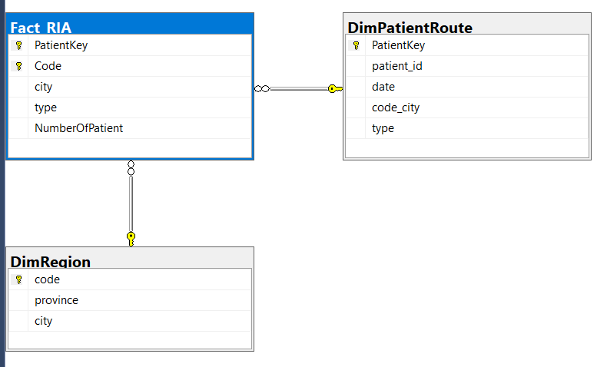

### Thực hiện các thủ tục tích hợp các DB gốc vào phân hệ DWH

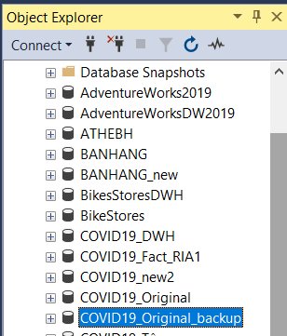

### Thiết lập các Views tính toán cần thiết để nạp dữ liệu từ DB gốc vào các Factors của phân hệ DWH

Gồm 5 View:

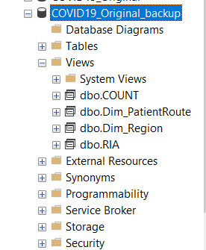

**W_DimPatientRoute: Lộ trình di chuyển của bệnh nhân = Dùng 1 table [d]**

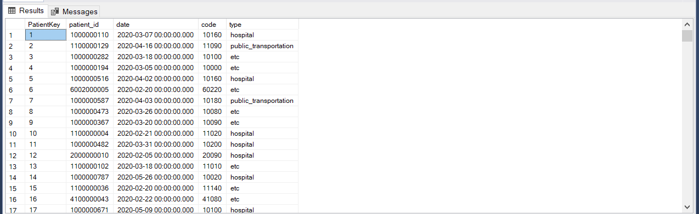

SELECT row_number() OVER (ORDER BY newid()) AS PatientKey, dbo.PatientRoute.patient_id, dbo.PatientRoute.date, dbo.Region.code, dbo.PatientRoute.type

FROM dbo.PatientRoute INNER JOIN

dbo.Region ON dbo.PatientRoute.province = dbo.Region.province

**W_Region: Các khu vực có ca nhiễm bệnh = Dùng 1 table [r]**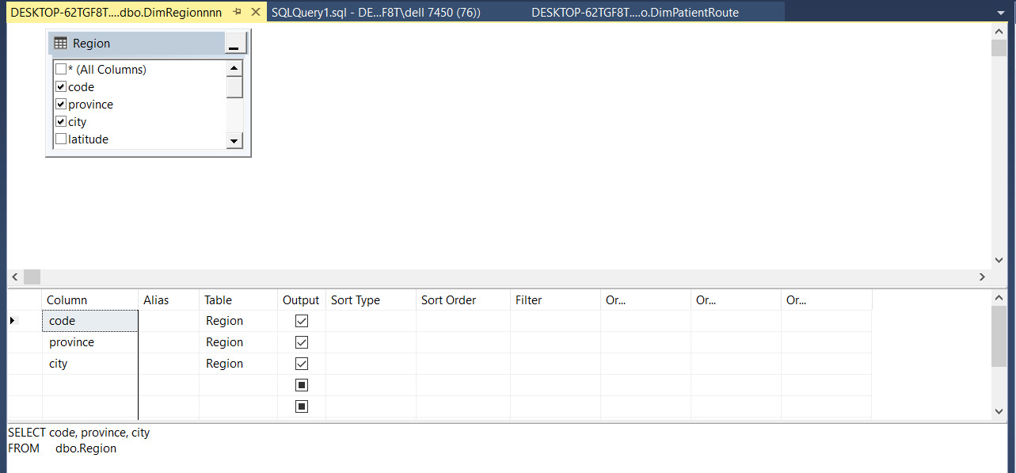

SELECT code, province, city

FROM dbo.Region

**W_COUNT: Đếm số bệnh nhân có ở mỗi TP = Dùng 2 table [p,r]**

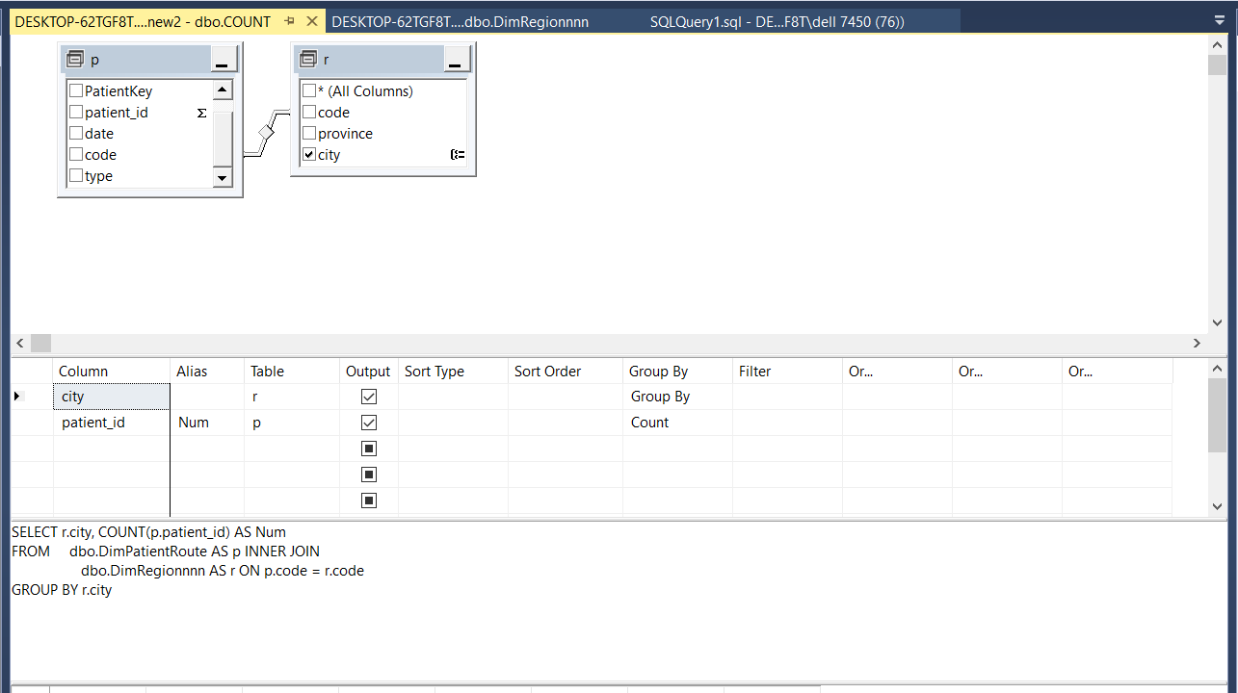

SELECT r.city, COUNT(p.patient_id) AS Num

FROM dbo.DimPatientRoute AS p INNER JOIN

dbo.DimRegionnnn AS r ON p.code = r.code

GROUP BY r.city

**W_COUNT: Đếm số bệnh nhân có ở mỗi TP = Dùng 2 table [p,r]**

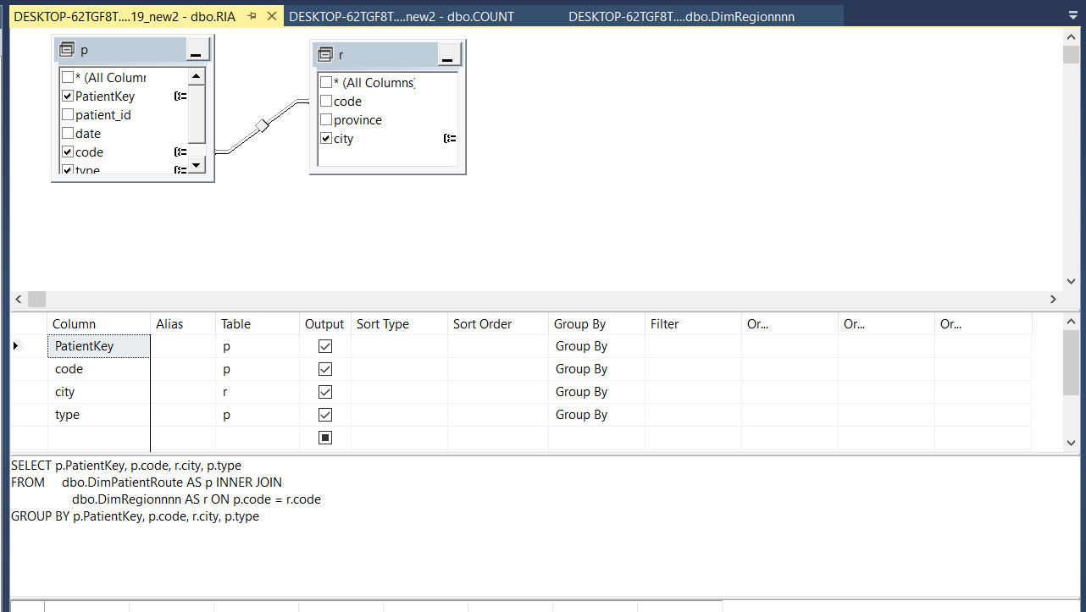

SELECT p.PatientKey, p.code, r.city, p.type

FROM dbo.DimPatientRoute AS p INNER JOIN

dbo.DimRegionnnn AS r ON p.code = r.code

GROUP BY p.PatientKey, p.code, r.city, p.type

**W_RIA: Phân tích khu vực có người bị nhiễm bệnh = Dùng 2 table [p,r]**

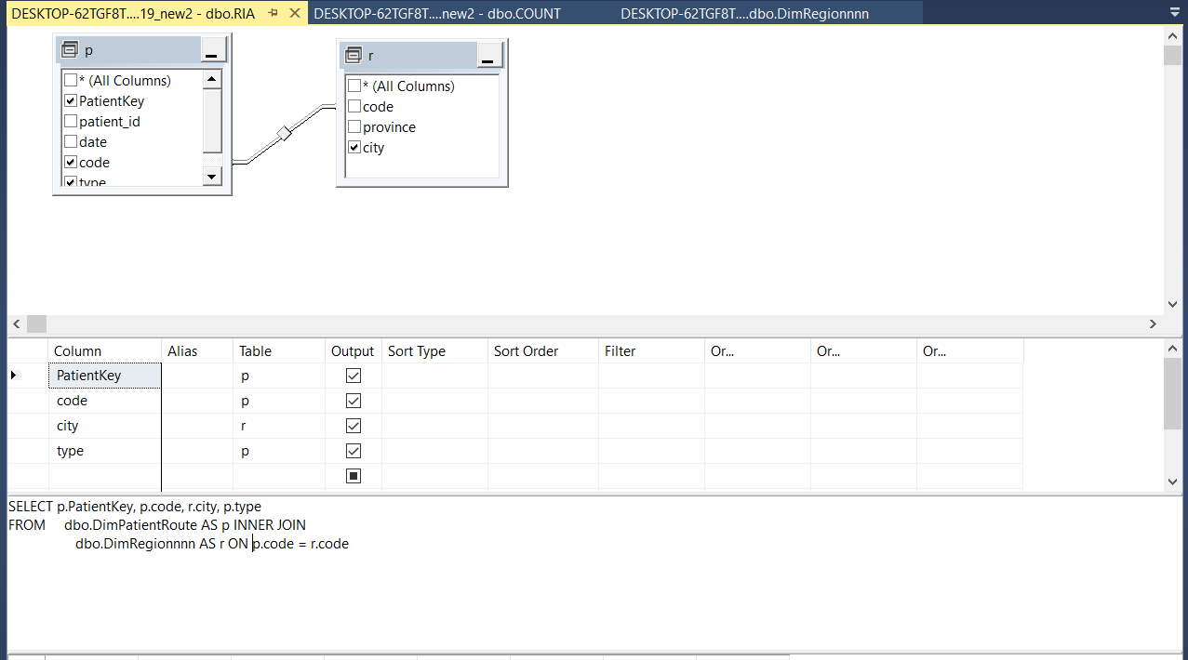

SELECT p.PatientKey, p.code, r.city, p.type

FROM dbo.DimPatientRoute AS p INNER JOIN

dbo.DimRegionnnn AS r ON p.code = r.code

**W_RIA: Phân tích khu vực có người bị nhiễm bệnh và số người bệnh trong 1 thành phố = Dùng 2 table [p,r]**

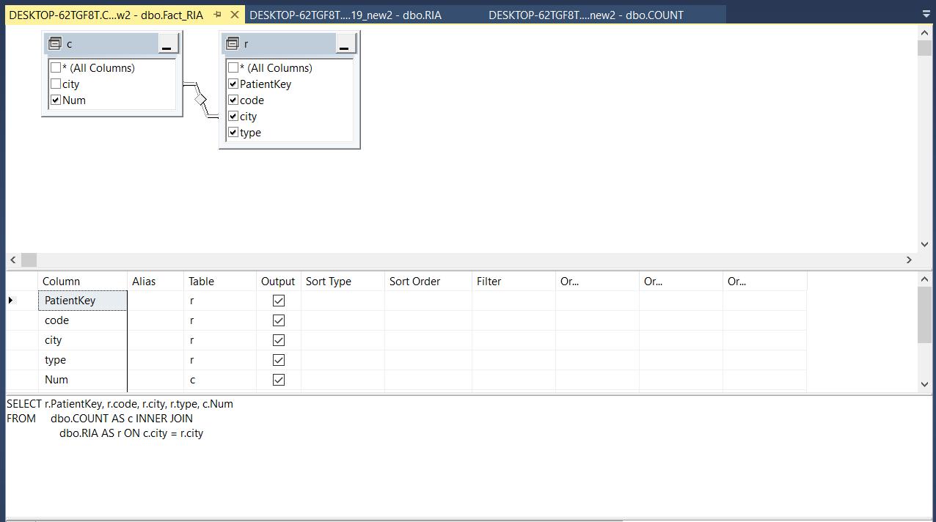

SELECT r.PatientKey, r.code, r.city, r.type, c.Num

FROM dbo.COUNT AS c INNER JOIN

dbo.RIA AS r ON c.city = r.city

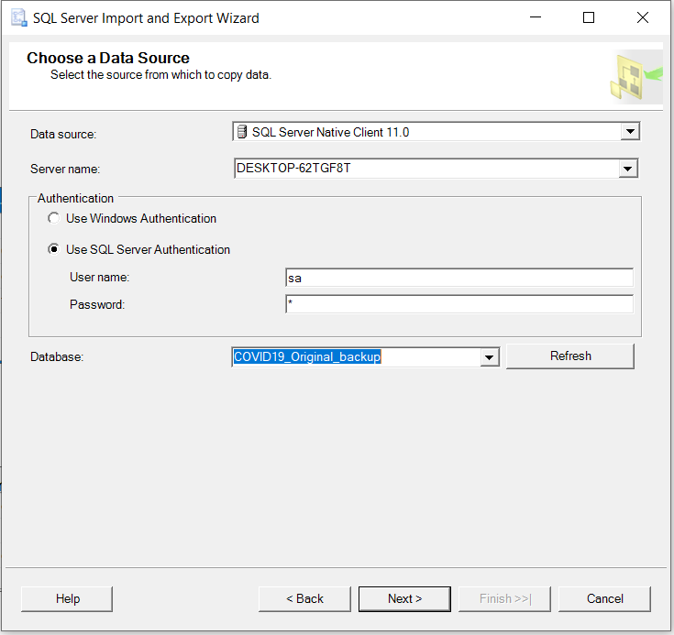

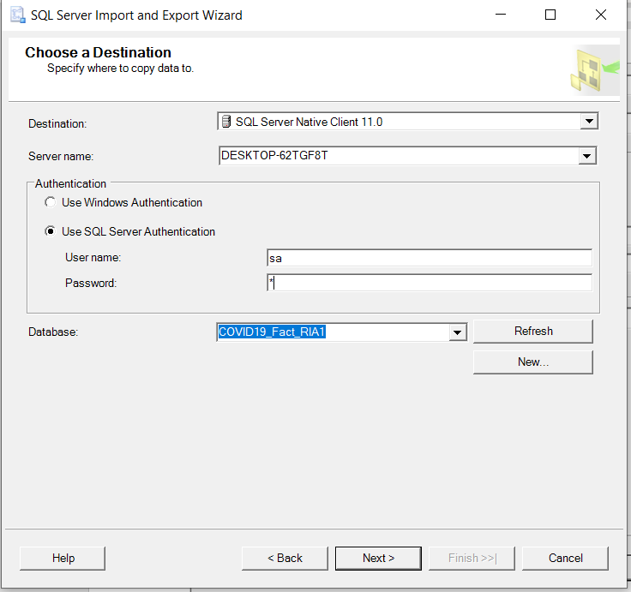

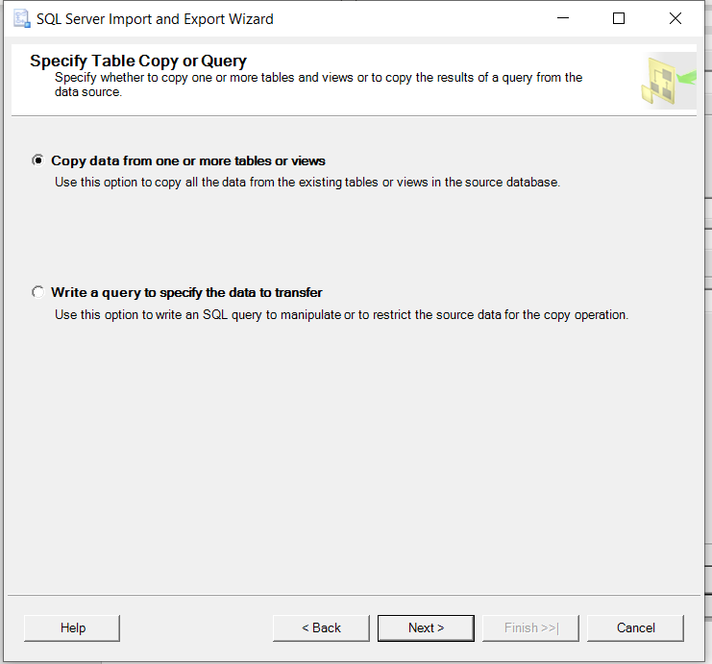

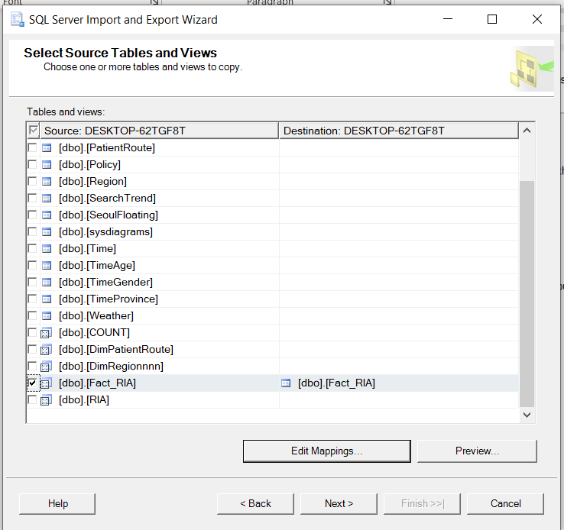

### Triển khai phân hệ DWH lên BIDS

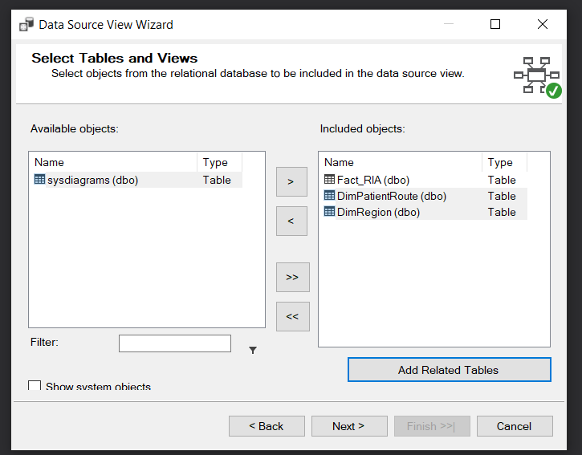

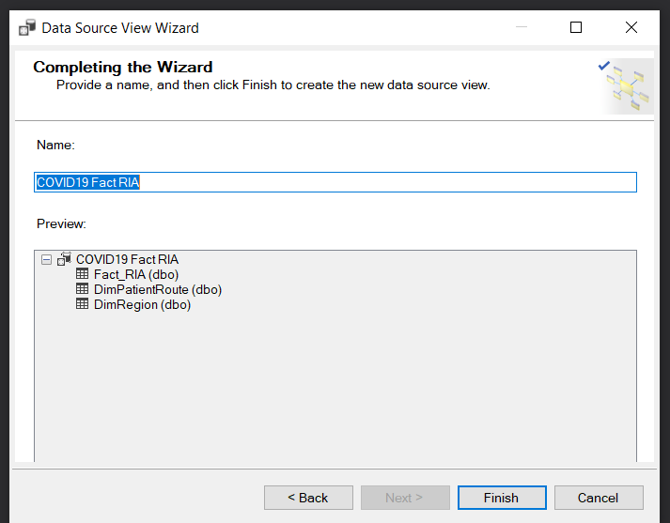

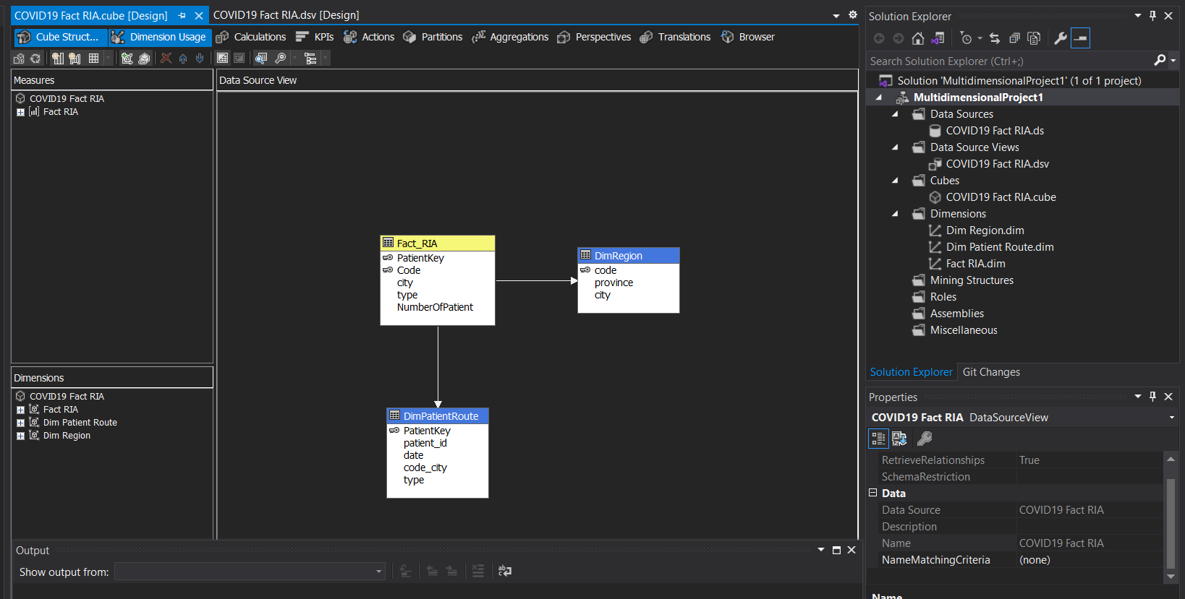

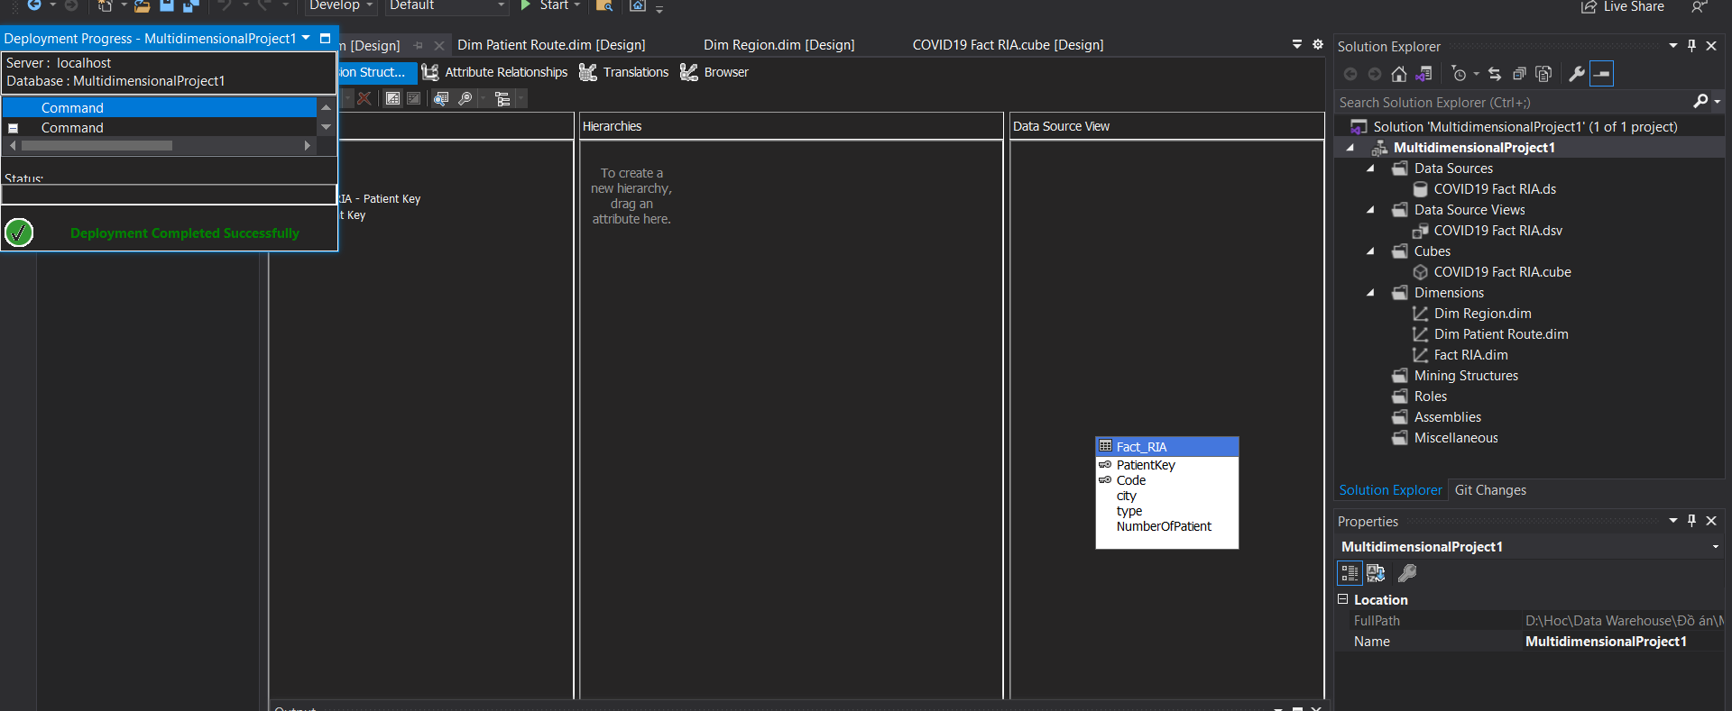

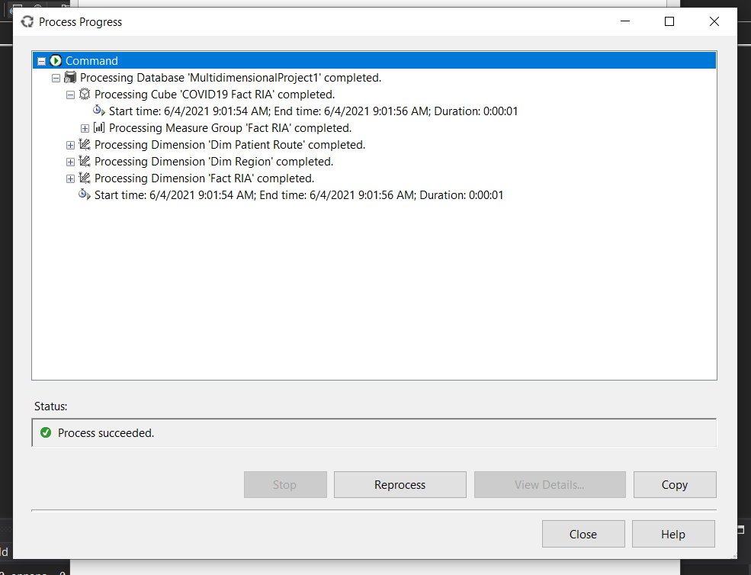

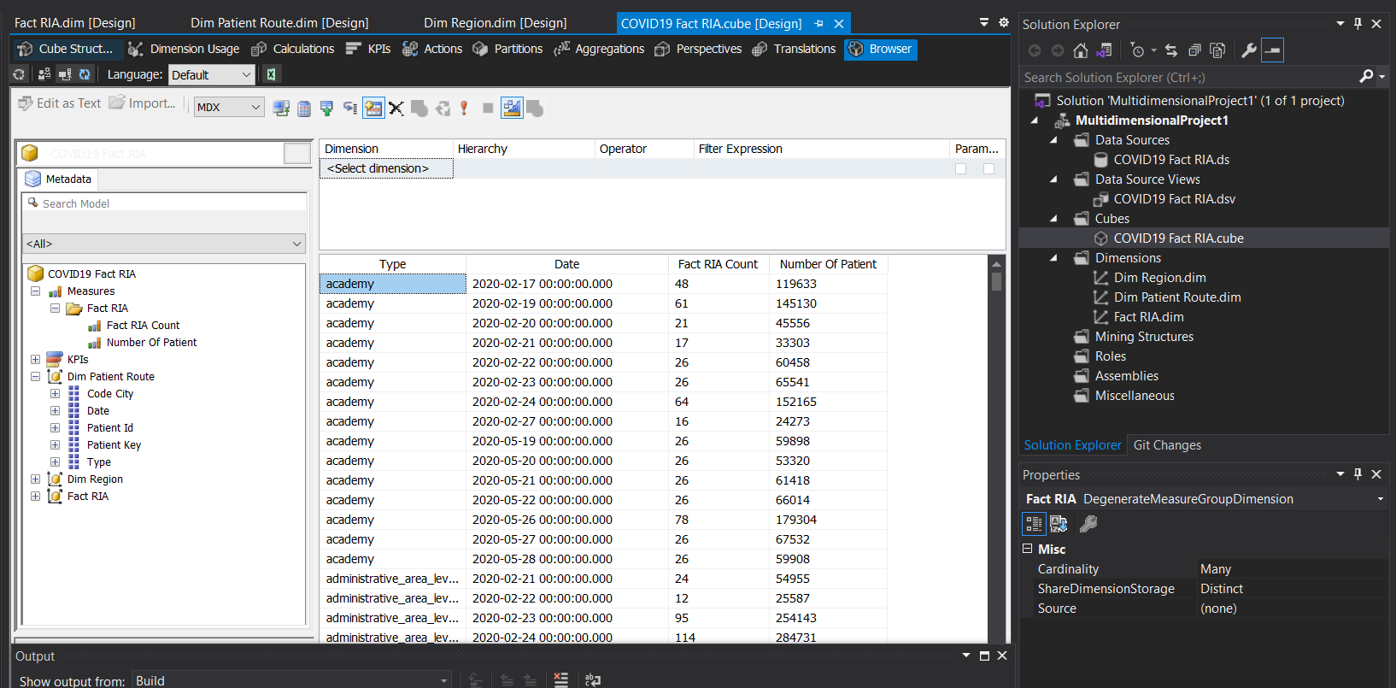

### Khai thác sử dụng phân hệ DWH dùng các vân tin SQL

* Dùng Rollup

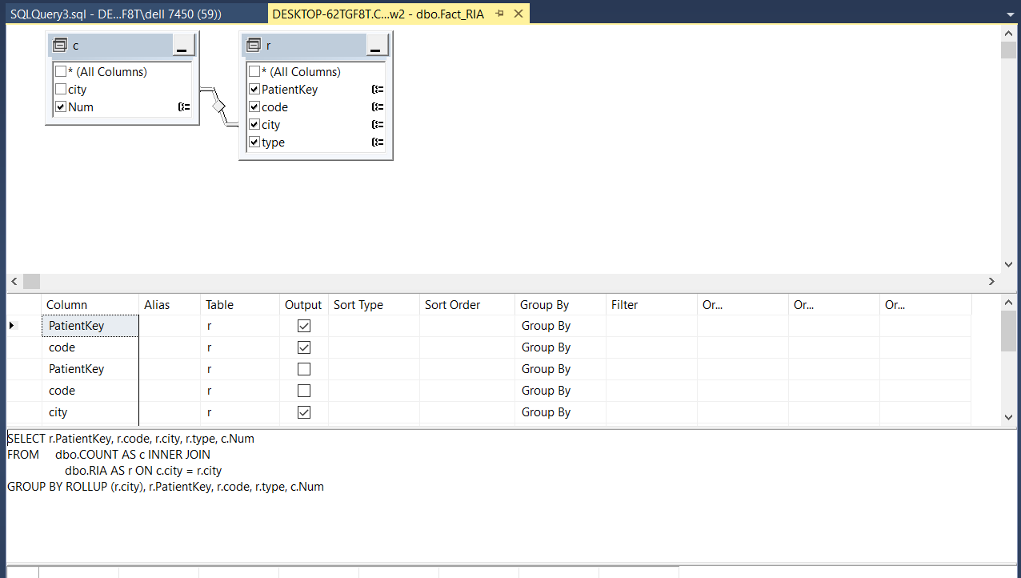

SELECT r.PatientKey, r.code, r.city, r.type, c.Num

FROM dbo.COUNT AS c INNER JOIN

dbo.RIA AS r ON c.city = r.city

GROUP BY ROLLUP (r.city), r.PatientKey, r.code, r.type, c.Num

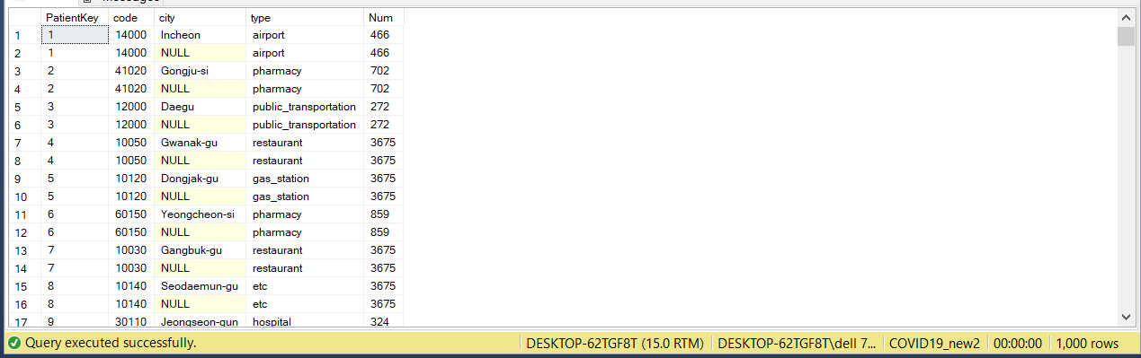

* Dùng CASE WHEN… THEN …ELSE…END => thêm “TP” vào các dòng thống kê

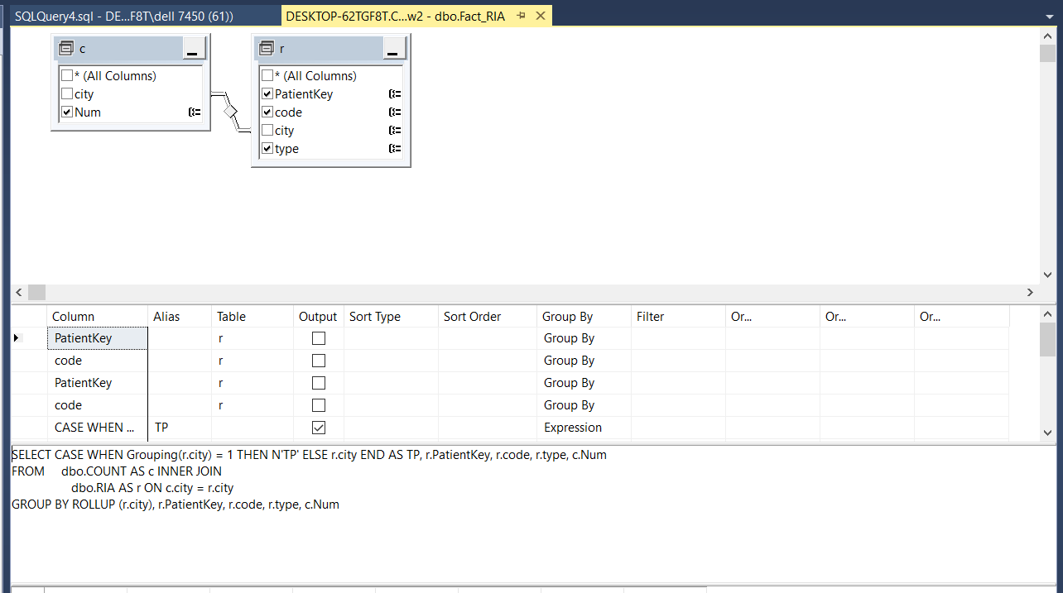

SELECT CASE WHEN Grouping(r.city) = 1 THEN N'TP' ELSE r.city END AS TP, r.PatientKey, r.code, r.type, c.Num

FROM dbo.COUNT AS c INNER JOIN

dbo.RIA AS r ON c.city = r.city

GROUP BY ROLLUP (r.city), r.PatientKey, r.code, r.type, c.Num

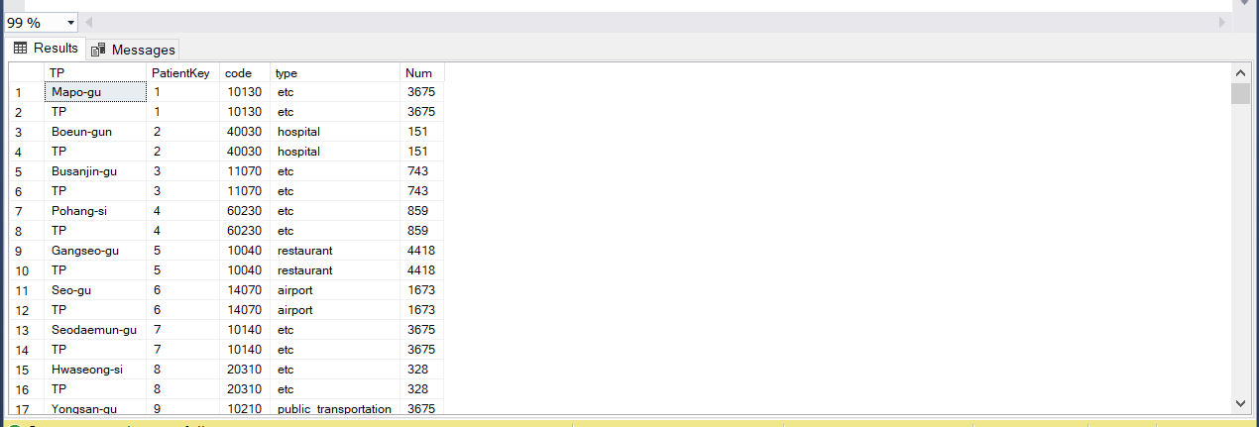

## <31>_ PhamDinhNhien_ <Tình Hình Thời Tiết Hàn Quốc Bị Covid>

### Mô tả tổng quan về phân hệ DWH…<Weather>…

Thống kê tình hình thời tiết từng khu vực của hàng quốc về nhiệt độ,lượng mưa,độ ẩm.để đánh giá xem thời tiết có ảnh hưởng tởi sự lây lang của covid19 không từ đó đưa ra những chiến lượt để khắc phục

+ Region: thể hiện các tỉnh, thành phố của Hàn Quốc và mã số của mỗi vùng.

+ Weather:tình hình thời tiết(từ năm 2016-2020)

### Xác định nguồn dữ liệu tích hợp phân hệ Kho dữ liệu

Giải thích:

+ Thống kê tình hình thời tiết của từng khu vực khi có mưa,có gió hay nắng nóng thất thường qua từng ngày

+ Nhiệt độ trung bình = tổng nhiệt độ trung bình từng ngày

+ Tốc Độ gió = tổng thông kê về tốc độ gió của Hàn Quốc

+ Lương mưa = tổng lượng mưa qua từng ngày

+ Độ ẩm không khí = tổng thông kê về nhiệt độ trong từng ngày

YÊU CẦU:

Phân tích tình hình thời tiết Wheather (Fact: Factor) từng Region (Dim: Dimension)

+ Region

+ Date

### Xác định ý tưởng hình thành phân hệ của Kho dữ liệu

+Vì virut corona sẻ phát triển mạnh khi nhiệt độ thấp

+dự vào bảng thời tiết và bảng khu vực để tính được nhiệt độ trung bình,min,max

Tốc độ gió,độ ẩm…

+Từ đó có các chính sách tránh dịch phù hợp cho từng khu vực để tránh covid phát triển

+Dựa vào các bảng Weather là thông tin thời tiết và bảng khu vực Region em bắt đầu hình thành ý tưởng DWH về phân tích thống kê về tình hình thời tiết từng khu vực để đưa ra đánh giá . Em sẽ hình thành các dim và các fact dựa trên 2 bảng này từ đó sẽ có những view thống kê sơ bộ

### Mô tả hệ thống các DB gốc liên quan phân hệ DWH

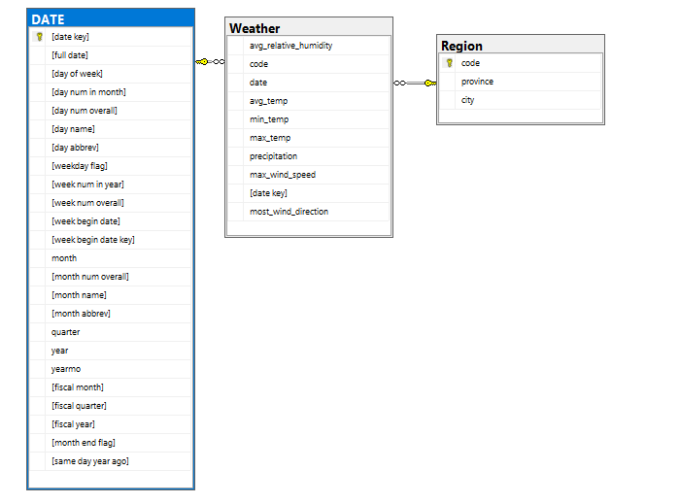

Mô tả DB:

Weather:mô tả về độ ẩm trung bình tốc độ gió,..của từng vùng theo từng ngày

Region:vùng

Date:liệt kêt từng ngày theo quý,tháng,năm

### Phân phân tích các DB gốc xác định yêu cầu phân tích DWH của phân hệ

Xác định các Facts và Dims

Factor…

+các id…tương tự các Dim

+ NhietDoTB =SUM(WEATHER.avg_temp)

+ LuongMua = SUM(WEATHER. precipitation)

+ TocDoGio= SUM(WEATHER.max_wind_speed)

+ DoAmKK = SUM(WEATHER.avg_relative_humidity)

DIM

+DATE.datekey=datekey,fullday,…:Xác định được các ngày các tháng năm

+REGION.code=code,province,…:Xác định được các khu vực chịu ảnh hưởng Covid19

### Thiết kế DB mới tổ chức phân tích Kho dữ liệu cho phân hệ

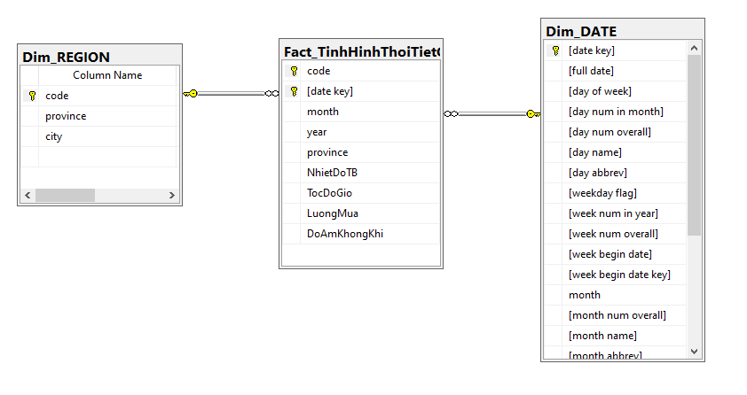

### Thực hiện các thủ tục tích hợp các DB gốc vào phân hệ DWH

+ Copy DataBase cần thiết (để lập bản sao phục vụ phân tích) từ DB gốc sang DB của DHW phân tích. Chú ý: Để Copy DB phải kích hoạch SQL Server Agent (Local System)

+ Sử dụng import data import các dữ liệu từ db gốc vào dwh

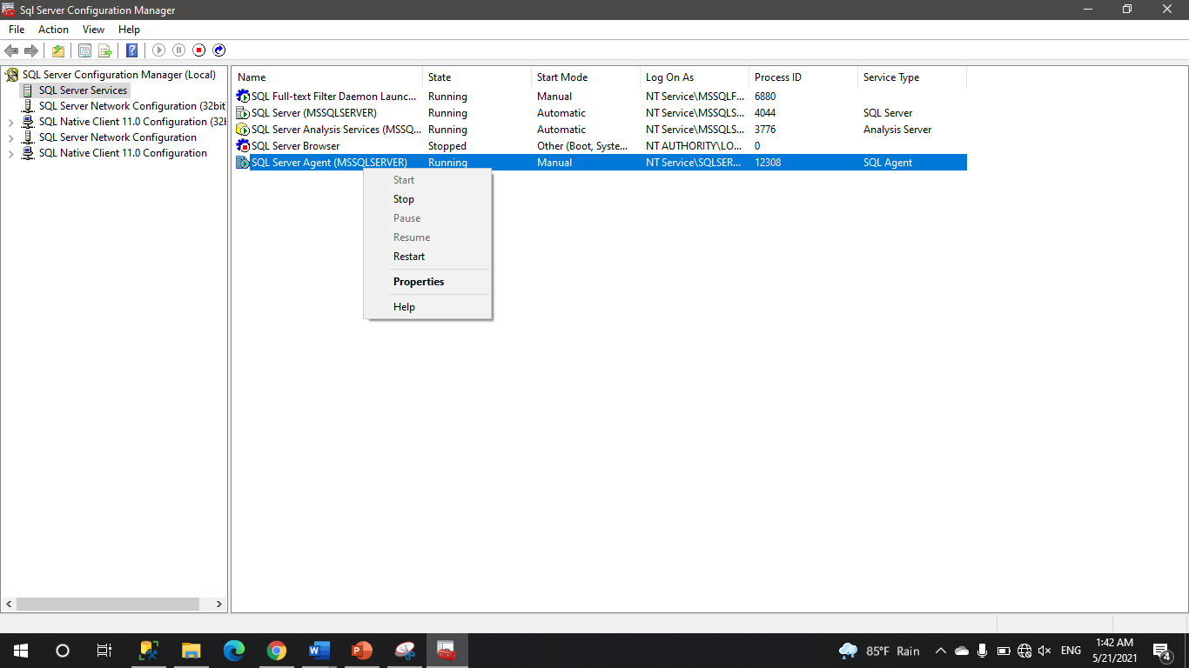

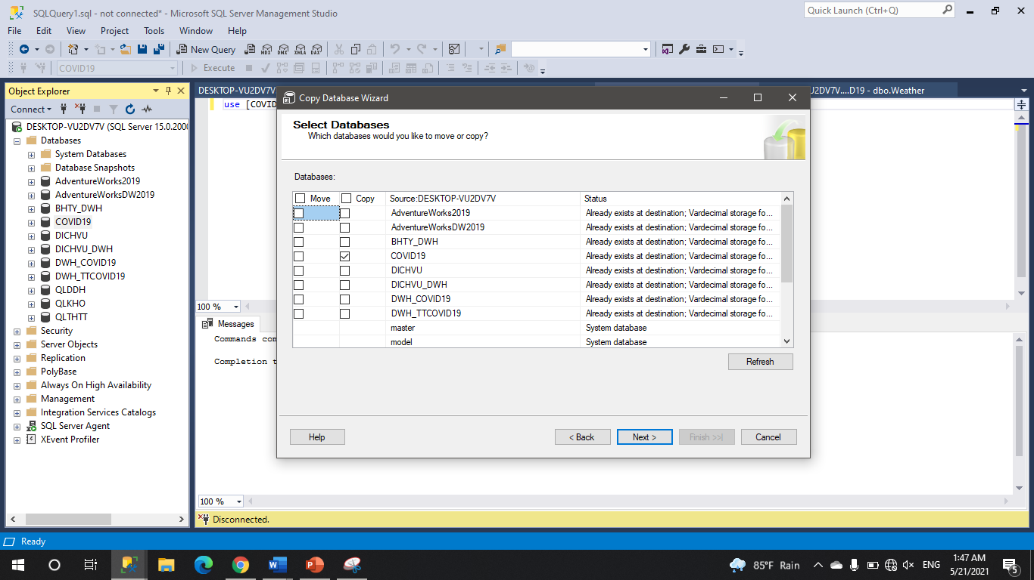

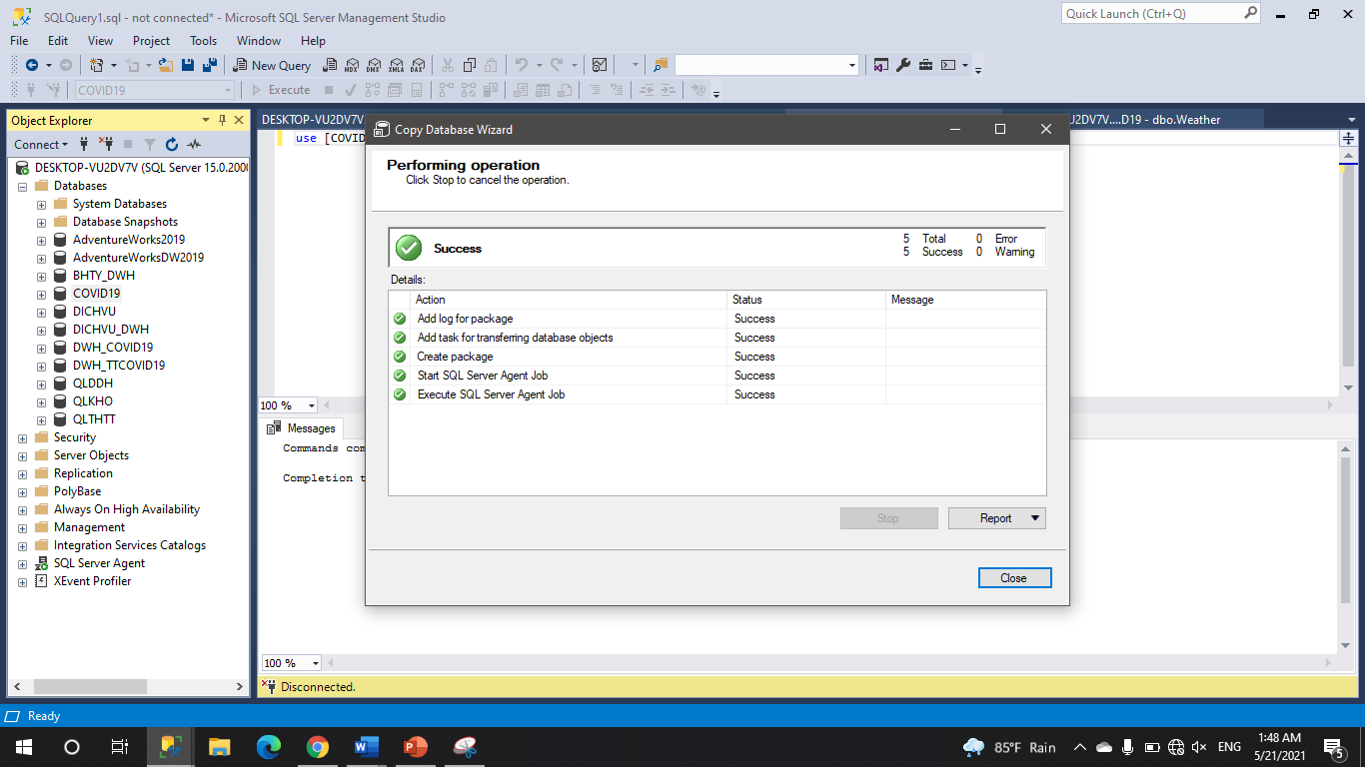

Đổ dữ liệu vào DIM

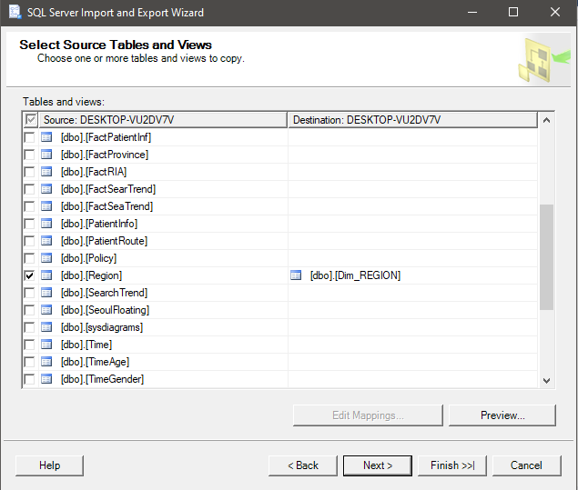

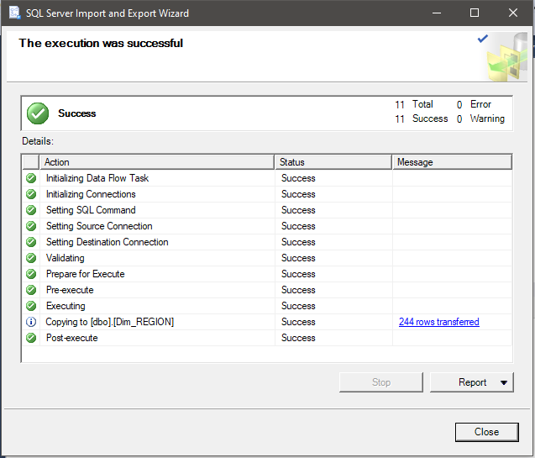

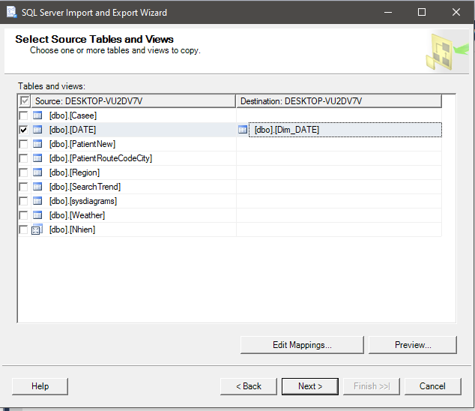

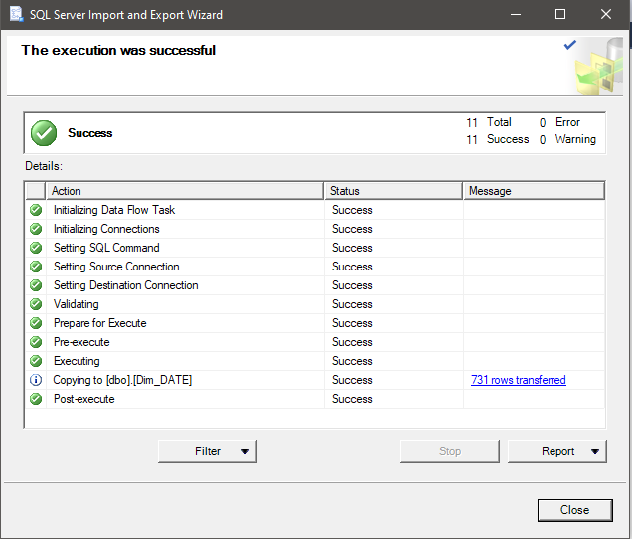

### Thiết lập các Views tính toán cần thiết để nạp dữ liệu từ DB gốc vào các Factors của phân hệ DWH

+w_Weather:them và bảng dữ liệu tổng hợp tuần,tháng,year theo ngày mà có dịch covid

SELECT dbo.w_TongHopTT.code, dbo.DimDATE.[date key], dbo.w_TongHopTT.month, dbo.w_TongHopTT.year, dbo.w_TongHopTT.province, dbo.w_TongHopTT.NhietDoTB, dbo.w_TongHopTT.LuongMua, dbo.w_TongHopTT.TocDoGio,

dbo.w_TongHopTT.DoAmKK

FROM dbo.DimDATE INNER JOIN

dbo.w_TongHopTT ON dbo.DimDATE.[full date] = dbo.w_TongHopTT.date

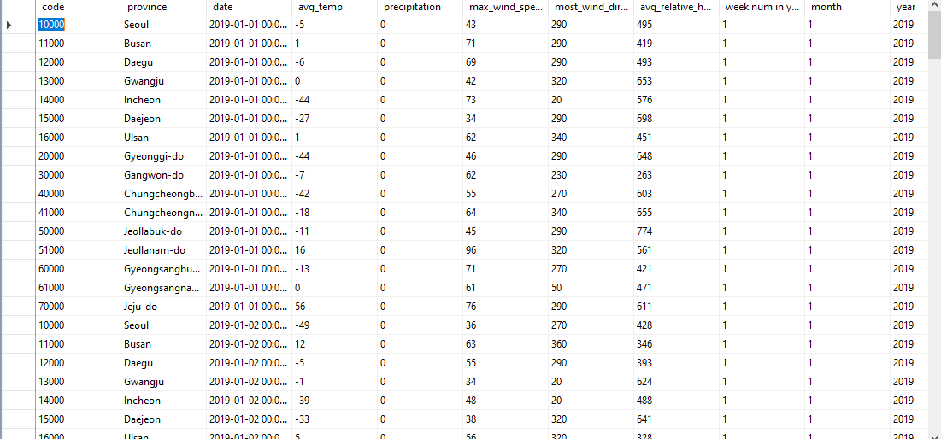

+w_TongHopTT:Tính nhiệt độ trung bình,lượng mưa,tốc độ gió,độ ẩm không khi theo ngày,tháng,năm từng khu vực của hàn quốc trong thời kỳ covid

SELECT dbo.w_Weather.code, dbo.w_Weather.date, dbo.w_Weather.province, dbo.w_Weather.[week num in year], dbo.w_Weather.month, dbo.w_Weather.year, SUM(dbo.w_Weather.avg_temp) AS NhietDoTB,

SUM(dbo.w_Weather.precipitation) AS LuongMua, SUM(dbo.w_Weather.most_wind_direction) AS TocDoGio, SUM(dbo.w_Weather.avg_relative_humidity) AS DoAmKK

FROM dbo.Region INNER JOIN

dbo.w_Weather ON dbo.Region.code = dbo.w_Weather.code

GROUP BY dbo.w_Weather.code, dbo.w_Weather.date, dbo.w_Weather.province, dbo.w_Weather.[week num in year], dbo.w_Weather.month, dbo.w_Weather.year

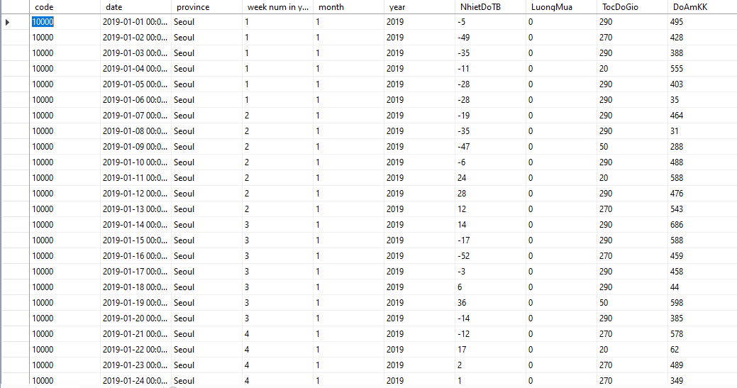

+w_TongHopW:Tạo view để đổ vào fact chứa các dữ liệu đã tạo trong bảng fact với các dữ liệu đã tính trên bảng w_TongHopTT

SELECT dbo.w_TongHopTT.code, dbo.DimDATE.[date key], dbo.w_TongHopTT.month, dbo.w_TongHopTT.year, dbo.w_TongHopTT.province, dbo.w_TongHopTT.NhietDoTB, dbo.w_TongHopTT.LuongMua, dbo.w_TongHopTT.TocDoGio,

dbo.w_TongHopTT.DoAmKK

FROM dbo.DimDATE INNER JOIN

dbo.w_TongHopTT ON dbo.DimDATE.[full date] = dbo.w_TongHopTT.date

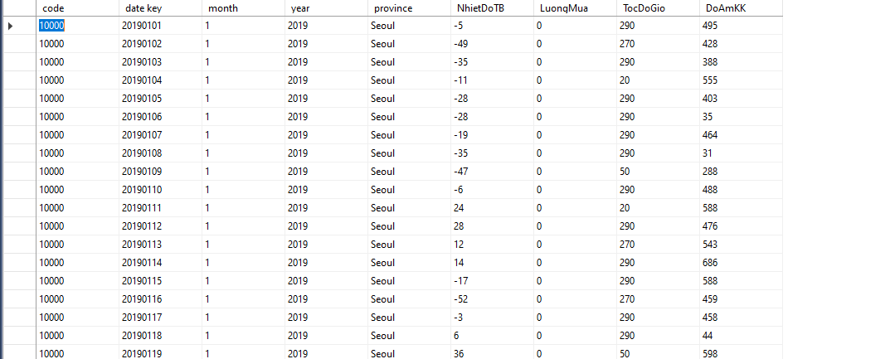

Đổ dữ liệu vào Fact:

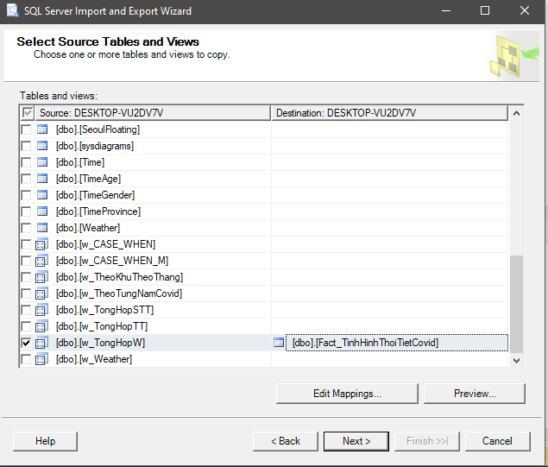

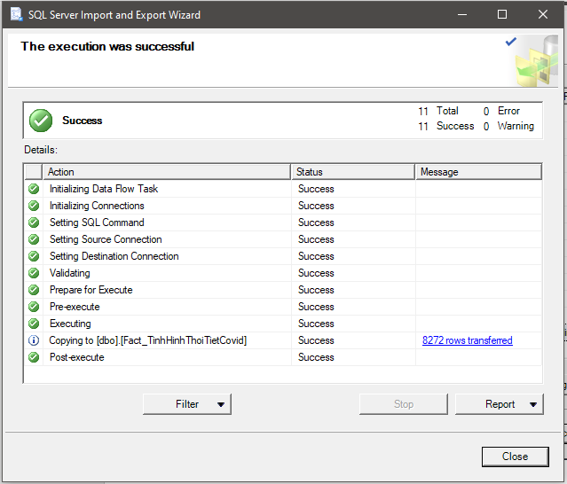

### Triển khai phân hệ DWH lên BIDS

+Data Source Views

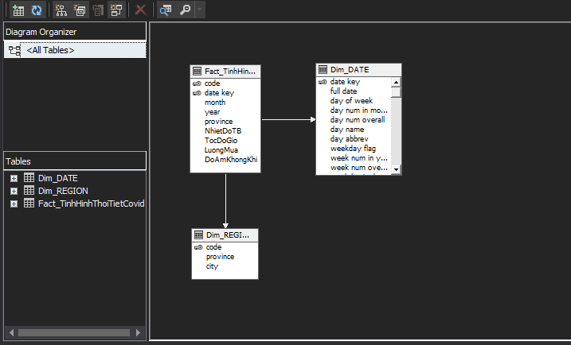

+Cubes:

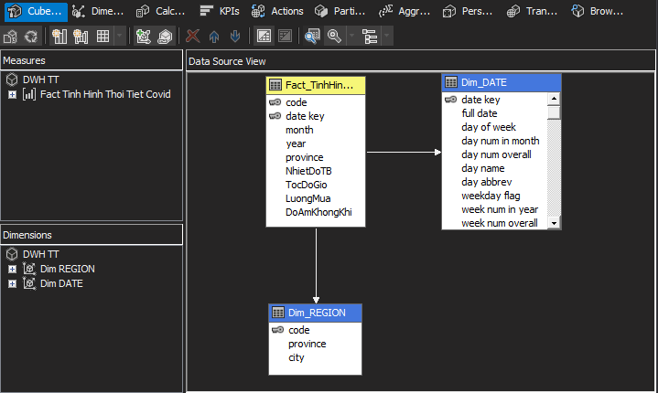

+Deploy:

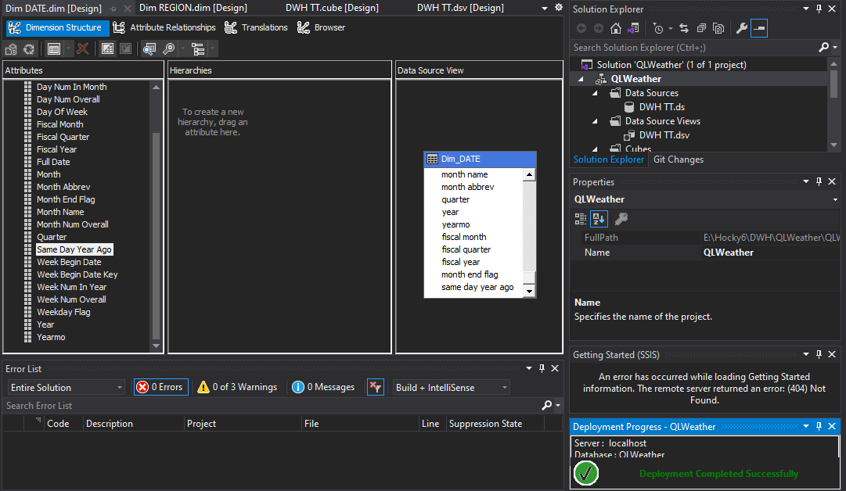

+ Tien Hanh phan Tich:

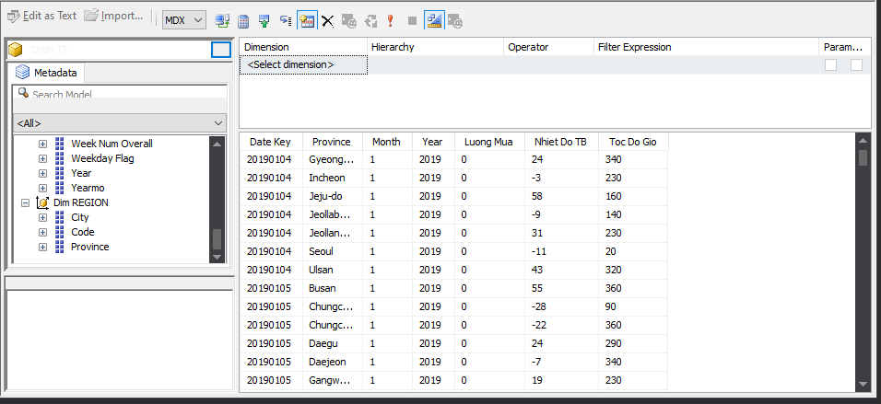

### Khai thác sử dụng phân hệ DWH dùng các vân tin SQL

w_TinhHinh_KhuVuc_M: Nhiệt độ,Tốc Độc Gió,Lượng mưa theo từng khu vực qua từng tháng

SELECT r.province, w.month, SUM(w.avg_temp) AS nhietdoTB, SUM(w.max_wind_speed) AS tocdogio, SUM(w.precipitation) AS luongmua, SUM(w.avg_relative_humidity) AS doamkhongkhi

FROM dbo.w_Weather AS w INNER JOIN

dbo.Region AS r ON w.code = r.code

GROUP BY ROLLUP (w.month),ROLLUP (r.province)

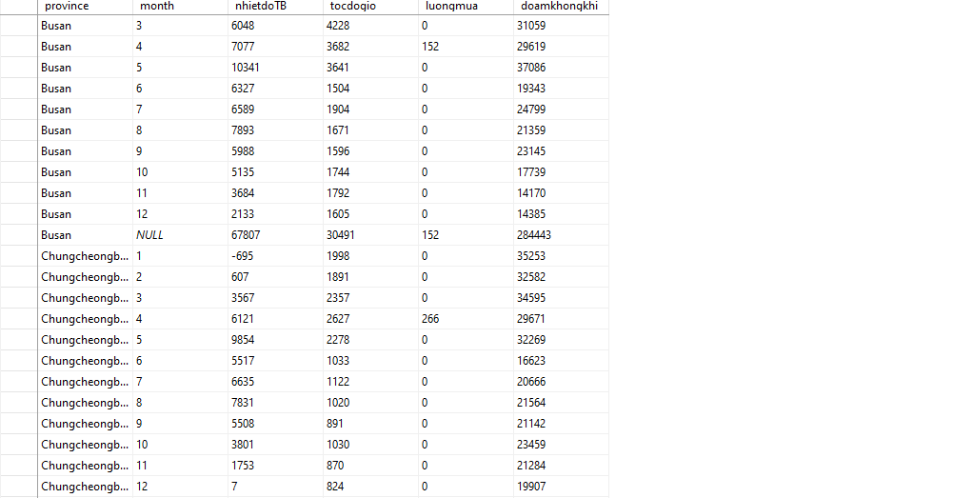

W_TinhHinh_KhuVuc_Y: Nhiệt độ,Tốc Độc Gió,Lượng mưa theo từng khu vực qua từng năm dích covid

SELECT r.province, w.year, SUM(w.avg_temp) AS nhietdoTB, SUM(w.max_wind_speed) AS tocdogio, SUM(w.precipitation) AS luongmua, SUM(w.avg_relative_humidity) AS doamkhongkhi

FROM dbo.w_Weather AS w INNER JOIN

dbo.Region AS r ON w.code = r.code

GROUP BY ROLLUP (w.year), ROLLUP (r.province)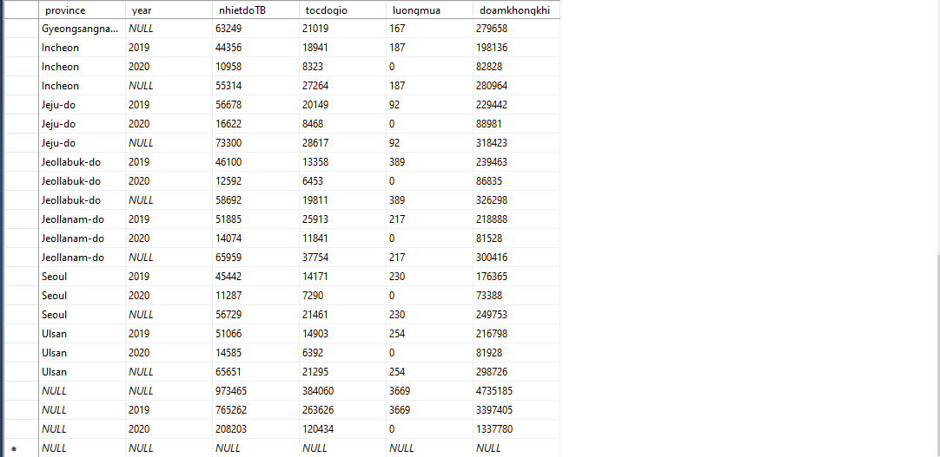

W_CASE_WHEN_Y: dùng CASE WHEN... THEN ...ELSE...END => thêm “Tổng” và ‘0’ vào các dòng thống kê:

SELECT CASE WHEN Grouping(w.province) = 1 THEN N'Tổng' ELSE w.province END AS [Khu Vực], CASE WHEN Grouping(w.year) = 1 THEN N'0' ELSE w.year END AS Năm, SUM(w.avg_temp) AS NhietDoTB, SUM(w.precipitation)

AS LuongMua, SUM(w.most_wind_direction) AS TocDoGio, SUM(w.avg_relative_humidity) AS DoAmKK

FROM dbo.w_Weather AS w INNER JOIN

dbo.w_TongHopW ON w.province = dbo.w_TongHopW.province

GROUP BY ROLLUP (w.year), ROLLUP (w.province)

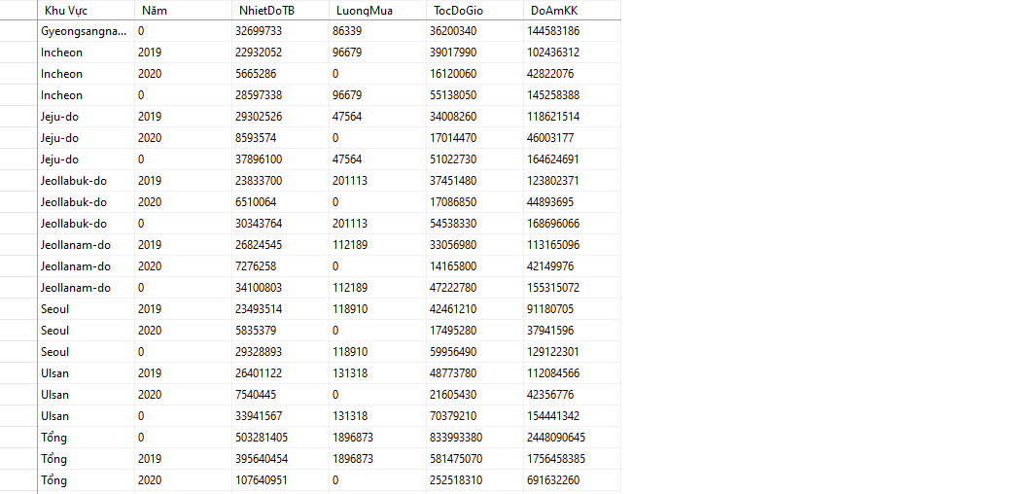

W_CASE_WHEN_M: dùng CASE WHEN... THEN ...ELSE...END => thêm “Tổng” và ‘0’ vào các dòng thống kê:

SELECT CASE WHEN Grouping(w.province) = 1 THEN N'Tổng' ELSE w.province END AS [Khu Vực], CASE WHEN Grouping(w.month) = 1 THEN N'0' ELSE w.month END AS Thang, SUM(w.avg_temp) AS NhietDoTB, SUM(w.precipitation)

AS LuongMua, SUM(w.most_wind_direction) AS TocDoGio, SUM(w.avg_relative_humidity) AS DoAmKK

FROM dbo.w_Weather AS w INNER JOIN

dbo.w_TongHopW ON w.province = dbo.w_TongHopW.province

GROUP BY ROLLUP (w.month), ROLLUP (w.province)

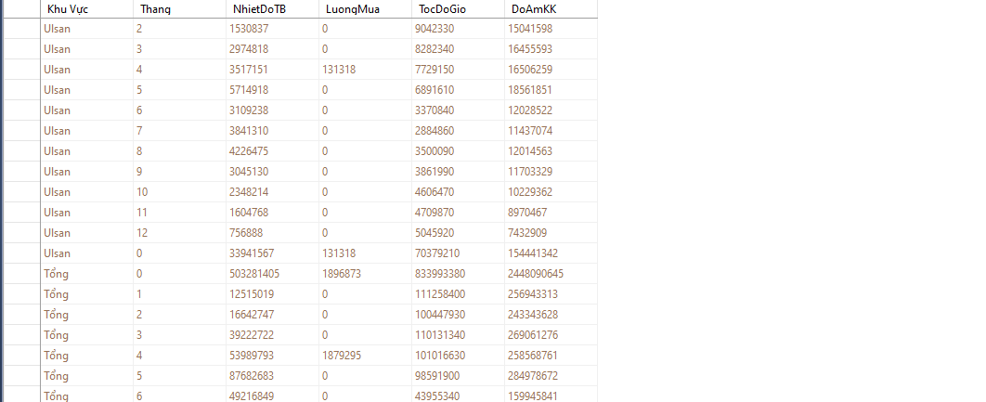

* + 1. Triển khai trên SSRS

+Nhiệt Độ

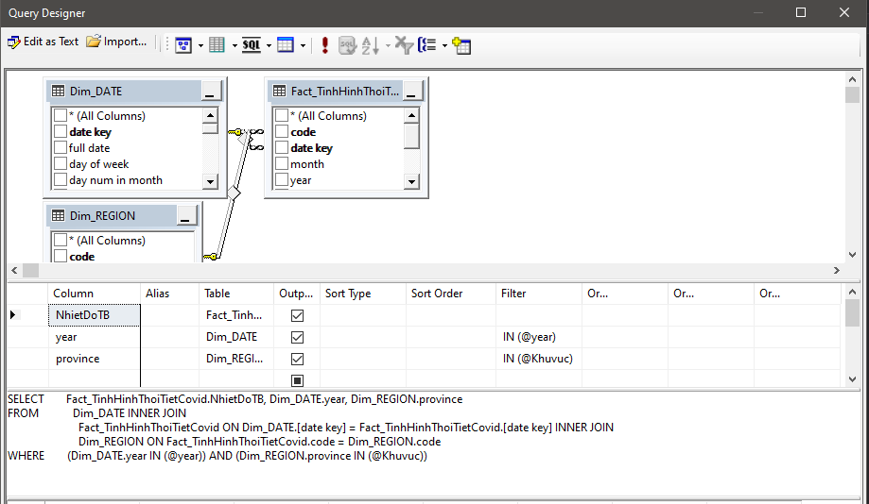

+Chart biểu đồ Nhiệt độ

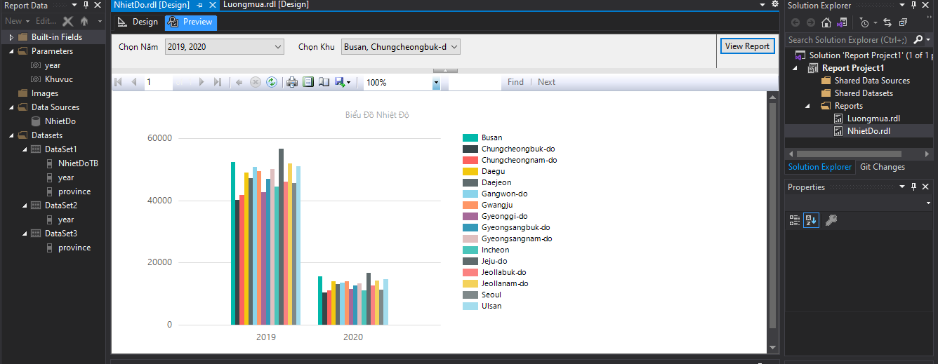

Từ biểu đồ ta thấy được nhiệt độ giảm và ta có thể coi được nơi nào có nhiệt độ cao nhất…

+Chart Lượng mưa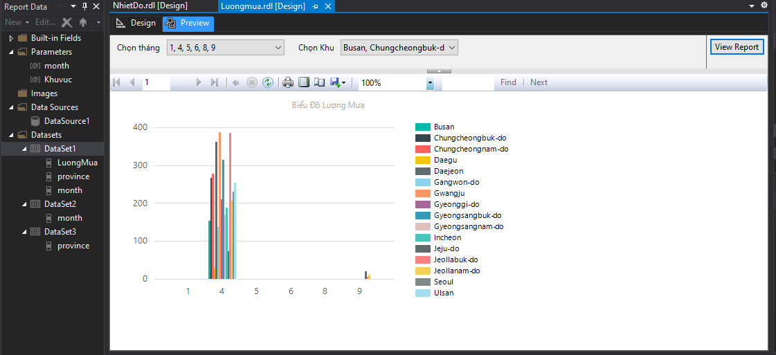

Theo biểu đồ ta chỉ thấy mưa nhiều ở tháng tư và mưa lai rai ở tháng 9

## <52>_ Trịnh Công Viễn_ Phân hệ phân tích thống kê số ca mắc, số ca khỏi bệnh, số ca tử vong theo Province

### Mô tả tổng quan về phân hệ phân tích thống kê số ca mắc, số ca khỏi bệnh, số ca tử vong theo Province

Phân hệ gồm Dim_Region, DimPatient và DimDATE, FactPROVINCE chứa thống kê số bệnh nhân

### Xác định nguồn dữ liệu tích hợp phân hệ Kho dữ liệu



### Xác định ý tưởng hình thành phân hệ của Kho dữ liệu

Dựa vào các bảng PatientNew là thông tin người bệnh, khu vực Region và DATE là thời gian em bắt đầu hình thành ý tưởng DWH về phân tích thống kê số bệnh nhân, số người khỏi bệnh và số người chết theo từng khu vực để đưa ra đánh giá về công tác y tế ở vùng đó và đưa ra các biện pháp phòng dịch hợp lý. Em sẽ hình thành các dim và các fact dựa trên 2 bảng này từ đó sẽ có những view thống kê sơ bộ.

### Mô tả hệ thống các DB gốc liên quan phân hệ DWH

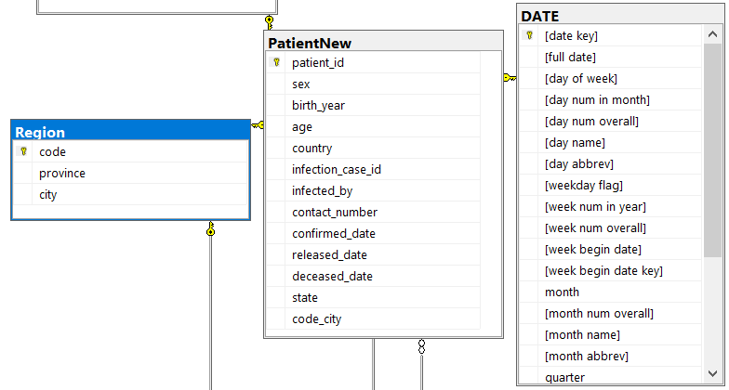

* PatientNew(patient_id, sex, birth_year, age, country, infection_case_id, infection_by, contact_number, confirmed_date, released_date, deceased_date, state, code_city): thông tin bệnh nhân
* Region(code, province, city): vùng
* DATE(date key): ngày

### Phân phân tích các DB gốc xác định yêu cầu phân tích DWH của phân hệ

- Dim_Region: Chứa thông tin về khu vực bao gồm code, province, city.

- DimPatient: Thông tin của người bệnh bao gồm patient_id, sex, birth_year, age, country, code_city, infected_by, infected_case_id, contact_number, confirmed_date, released_date, deceased_date, state.

- DimDATE: Các ngày trong năm 2019

- FactPROVINCE là bảng Fact cho Business process Province

TSBN: Tổng số bệnh nhận nhiễm Covid theo vùng

SONC: Tổng số người chết do nhiễm Covid theo vùng

TSBNKB: Tổng số bệnh nhân đã khỏi bệnh theo vùng

### Thiết kế DB mới tổ chức phân tích Kho dữ liệu cho phân hệ

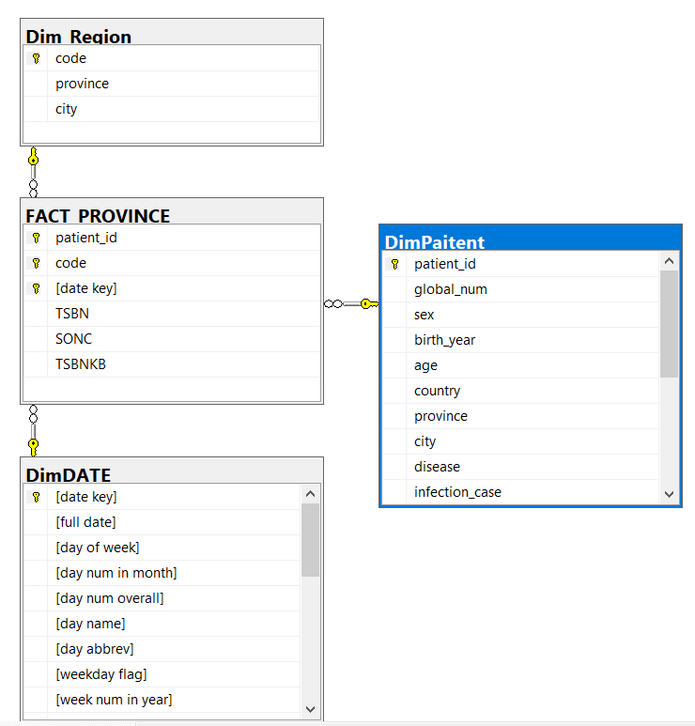

### Thực hiện các thủ tục tích hợp các DB gốc vào phân hệ DWH

Thực hiện các thủ tục Copy DataBase cần thiết (để lập bản sao phục vụ phân tích) từ DB gốc sang DB của DWH phân tích.

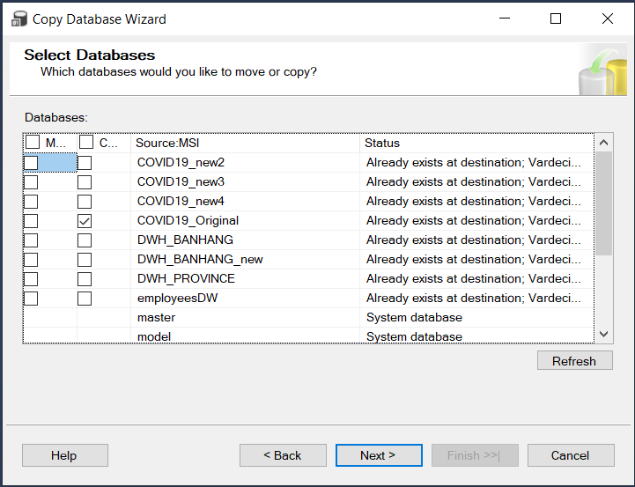

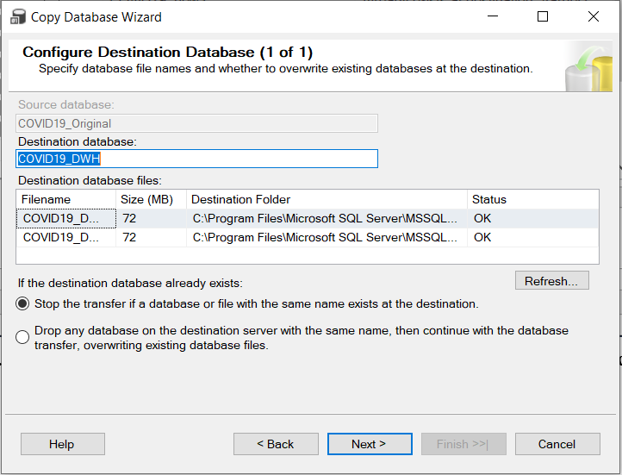

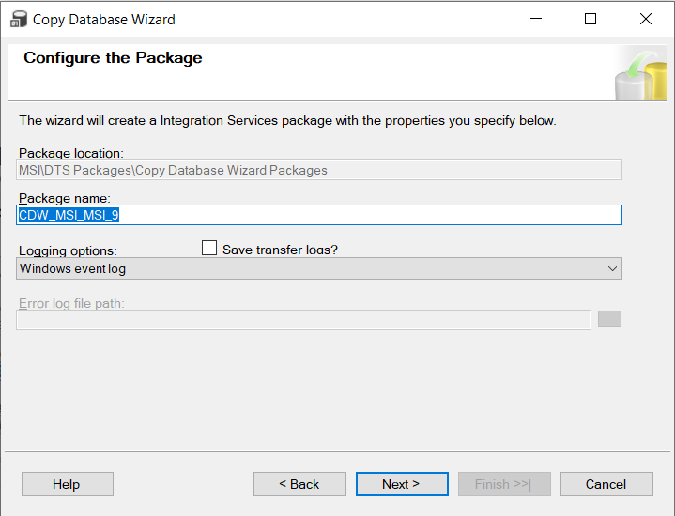

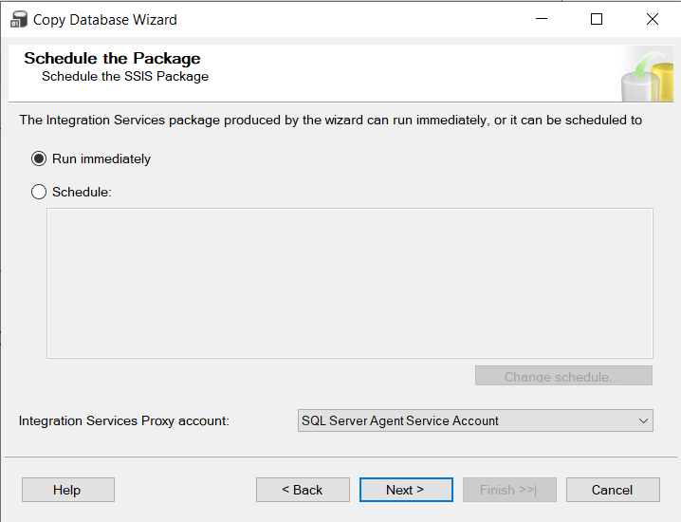

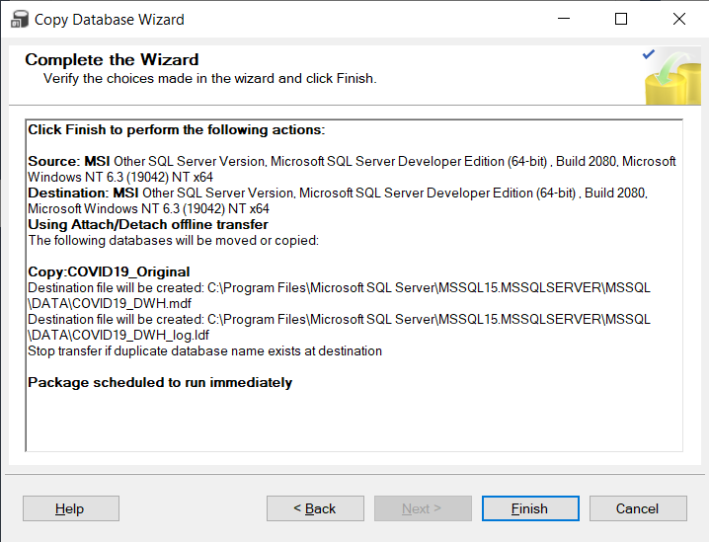

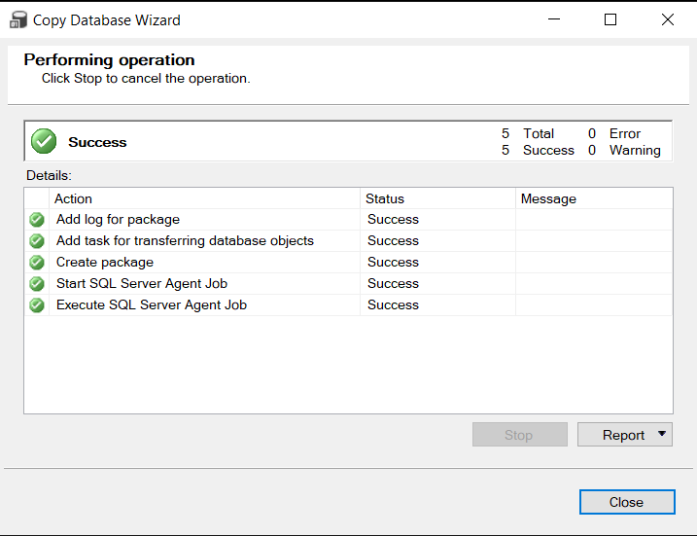

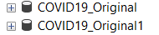

### Thiết lập các Views tính toán cần thiết để nạp dữ liệu từ DB gốc vào các Factors của phân hệ DWH

View_TaoCode : tạo code cho bệnh nhân theo từng khu vực

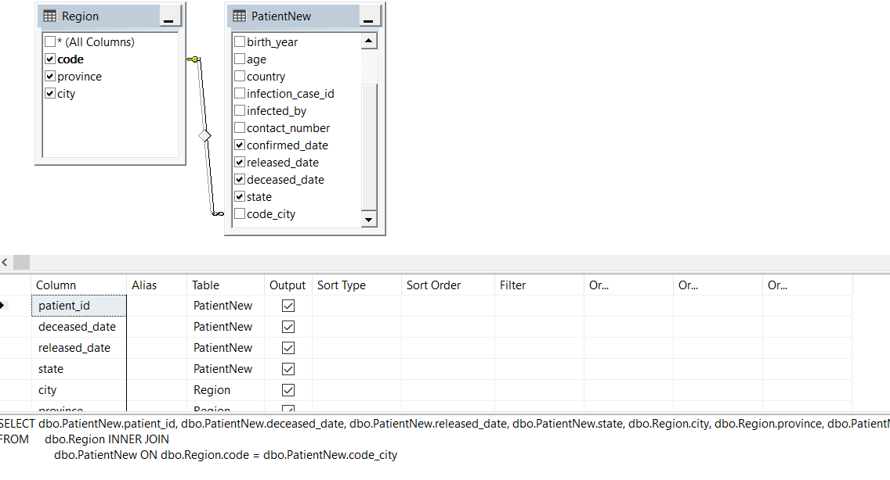

SELECT dbo.PatientNew.patient_id, dbo.PatientNew.deceased_date, dbo.PatientNew.released_date, dbo.PatientNew.state, dbo.Region.city, dbo.Region.province, dbo.PatientNew.confirmed_date, dbo.Region.code

FROM dbo.Region INNER JOIN

dbo.PatientNew ON dbo.Region.code = dbo.PatientNew.code_city

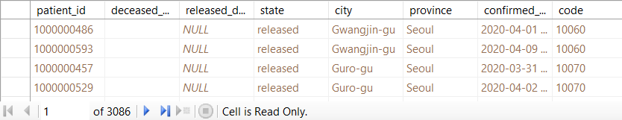

View_KeyDate : Tạo KeyDate

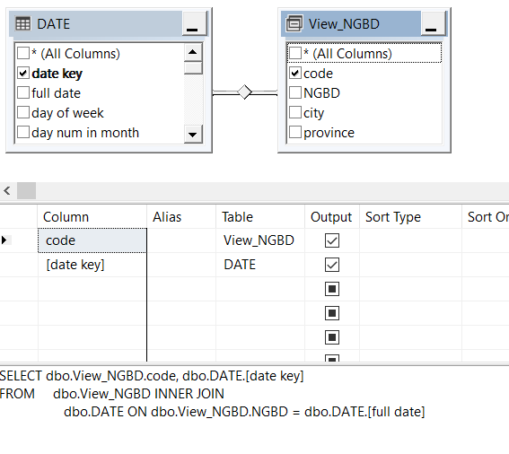

SELECT dbo.View_NGBD.code, dbo.DATE.[date key]

FROM dbo.View_NGBD INNER JOIN

dbo.DATE ON dbo.View_NGBD.NGBD = dbo.DATE.[full date]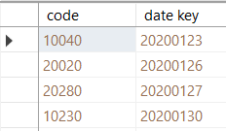

View_SONC : Tổng số người chết vì Covid theo từng khu vực

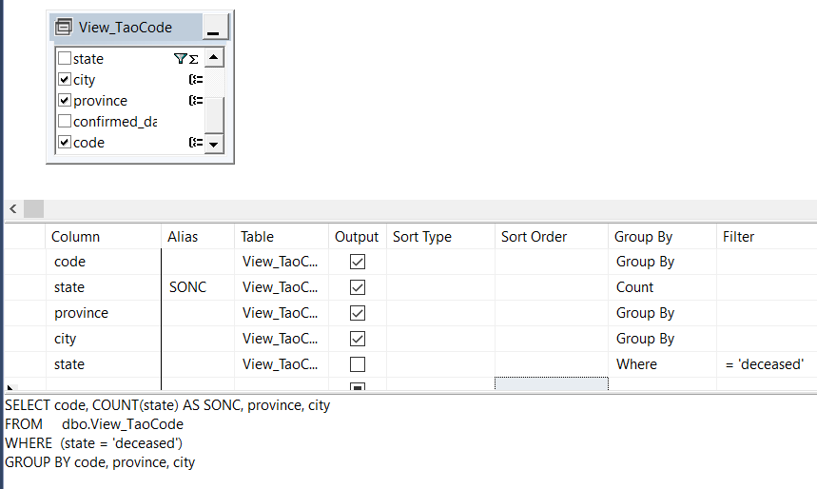

SELECT code, COUNT(state) AS SONC, province, city

FROM dbo.View_TaoCode

WHERE (state = 'deceased')

GROUP BY code, province, city

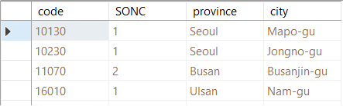

View_NGBD : Ngày bắt đầu có ca bệnh theo từng khu vực

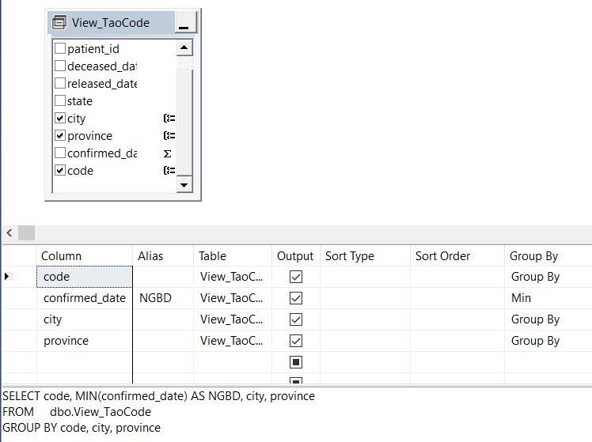

SELECT code, MIN(confirmed_date) AS NGBD, city, province

FROM dbo.View_TaoCode

GROUP BY code, city, province

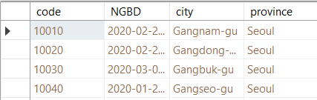

View_KCNC : Thống kê các khu vực chưa có ca bệnh tử vong

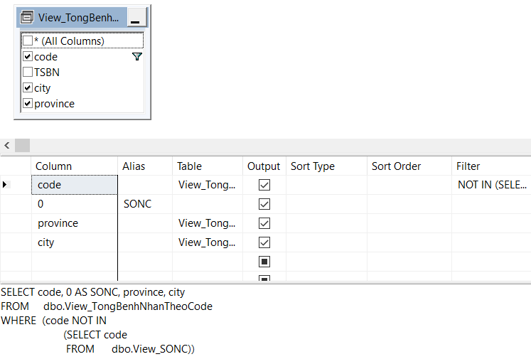

SELECT code, 0 AS SONC, province, city

FROM dbo.View_TongBenhNhanTheoCode

WHERE (code NOT IN

(SELECT code

FROM dbo.View_SONC))

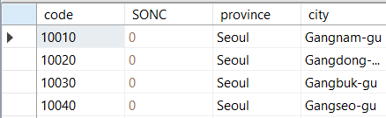

View_2 : Thống kê số người chết theo Code

SELECT dbo.View_SONC.code, dbo.View_SONC.SONC

FROM dbo.View_SONC

UNION

SELECT dbo.View_KCNC.code, dbo.View_KCNC.SONC

FROM dbo.View_KCNC

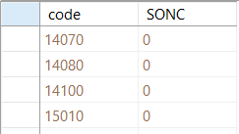

View_TongBenhNhanTheoCode : Tổng số bệnh nhân theo code của từng khu vực

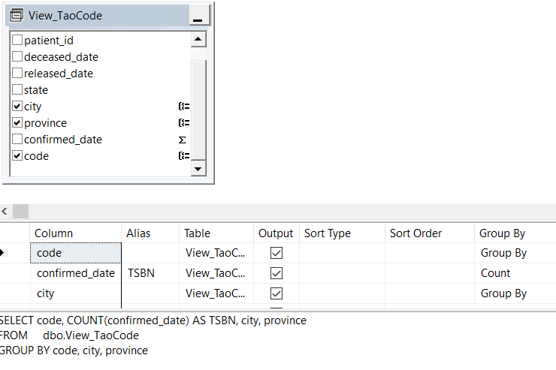

SELECT code, COUNT(confirmed_date) AS TSBN, city, province

FROM dbo.View_TaoCode

GROUP BY code, city, province

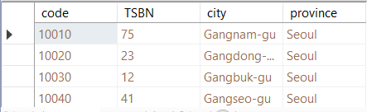

View_FACT : Thống kê tình trạng dịch bệnh của mỗi khu vực theo bệnh nhân.

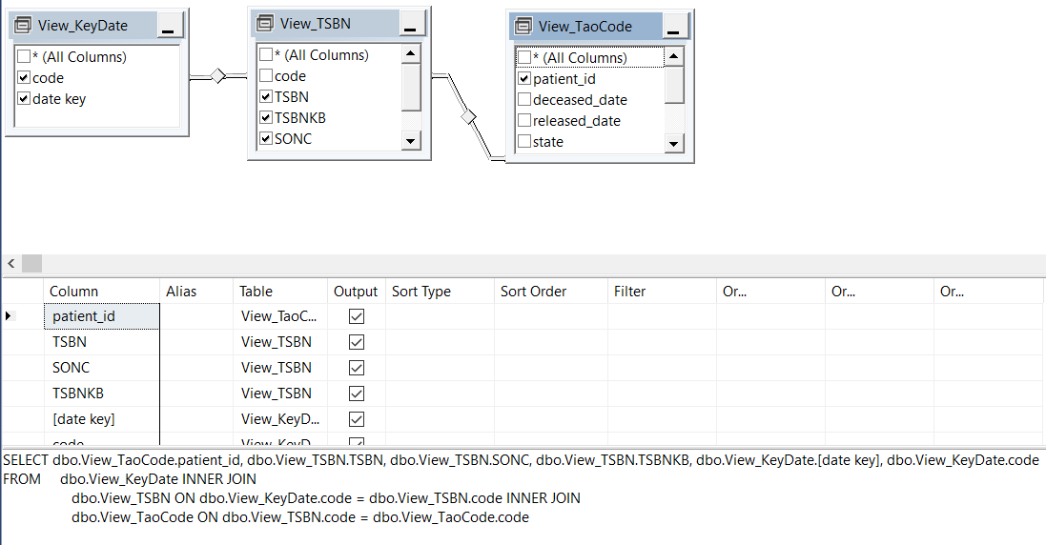

SELECT dbo.View_TaoCode.patient_id, dbo.View_TSBN.TSBN, dbo.View_TSBN.SONC, dbo.View_TSBN.TSBNKB, dbo.View_KeyDate.[date key], dbo.View_KeyDate.code

FROM dbo.View_KeyDate INNER JOIN

dbo.View_TSBN ON dbo.View_KeyDate.code = dbo.View_TSBN.code INNER JOIN

dbo.View_TaoCode ON dbo.View_TSBN.code = dbo.View_TaoCode.code

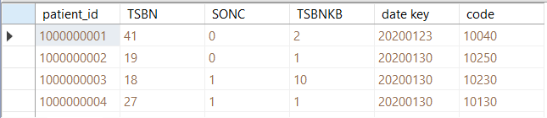

### Triển khai phân hệ DWH lên BIDS

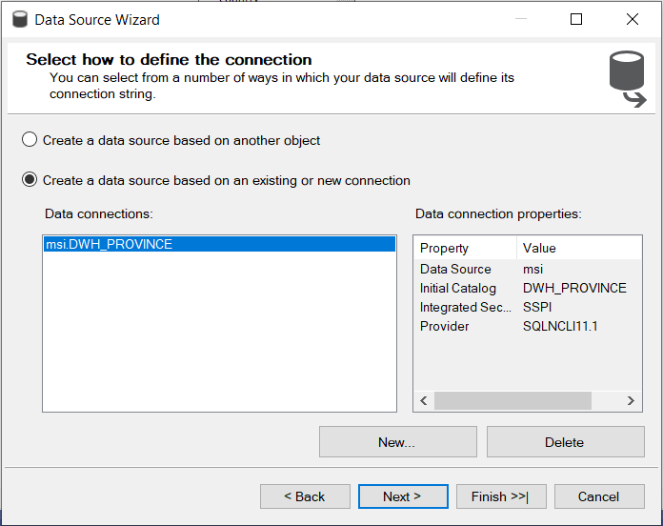

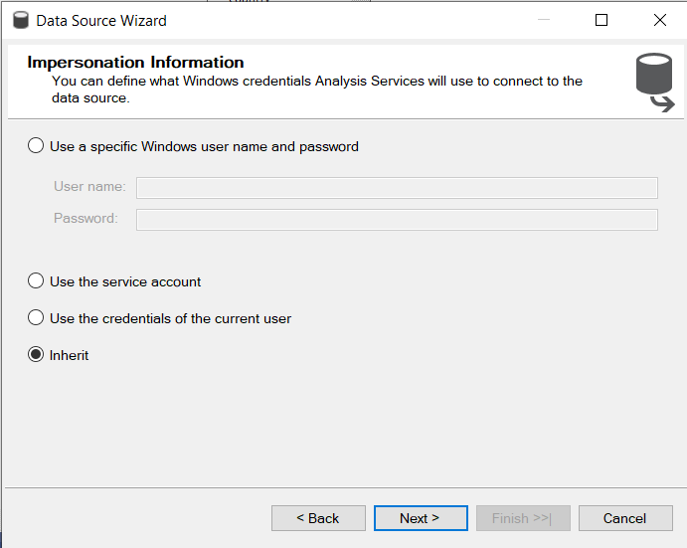

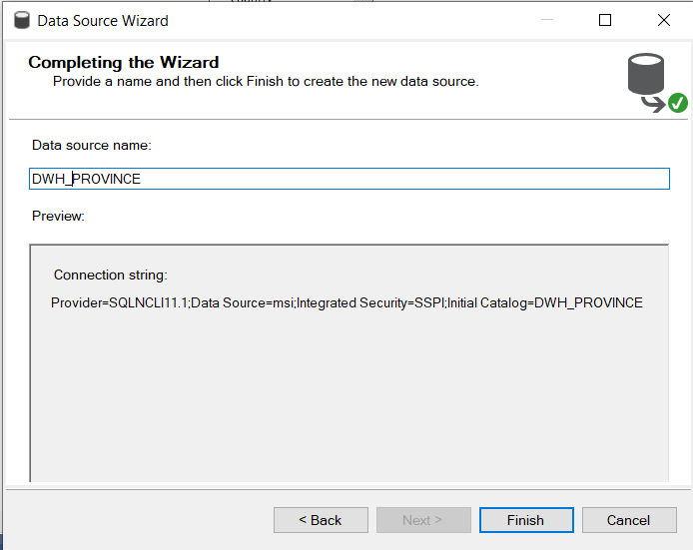

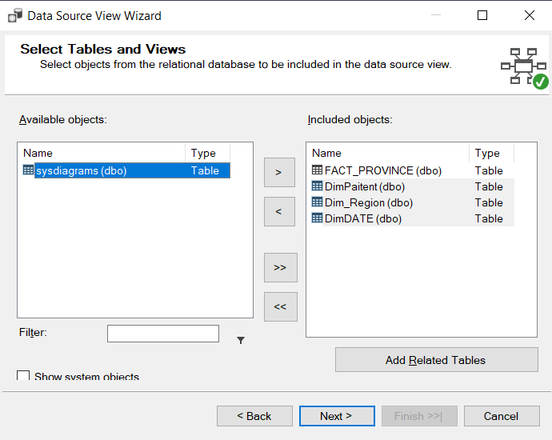

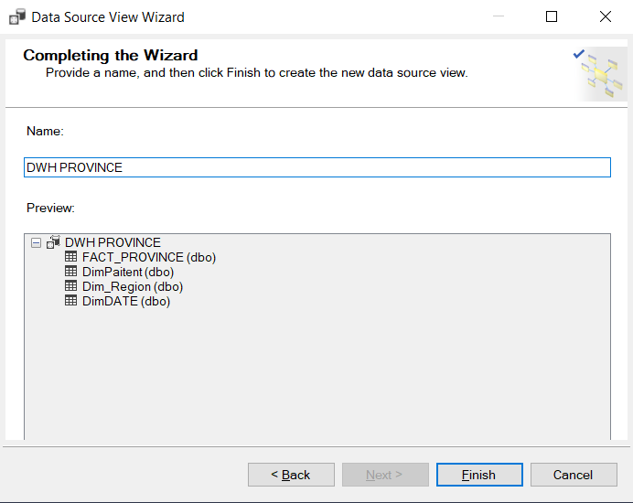

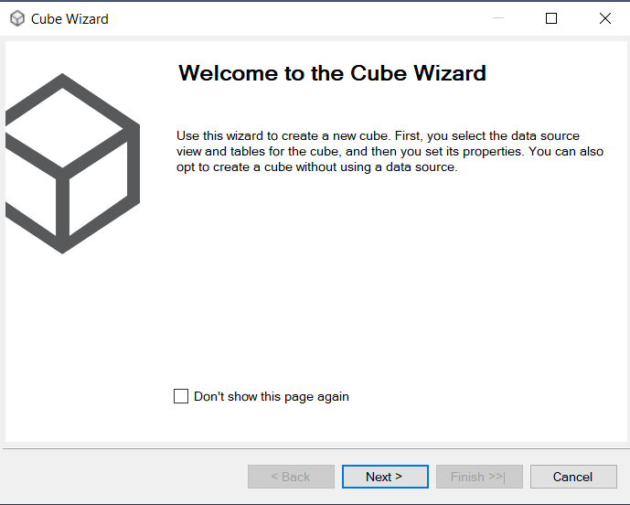

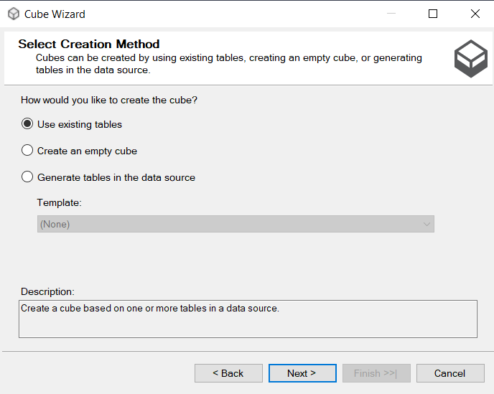

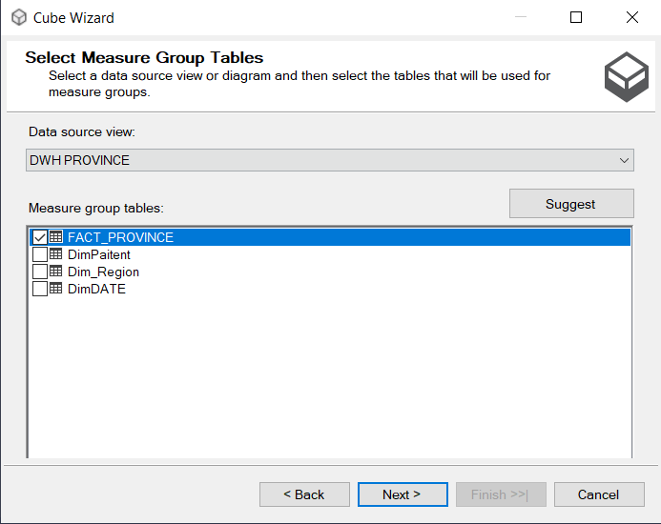

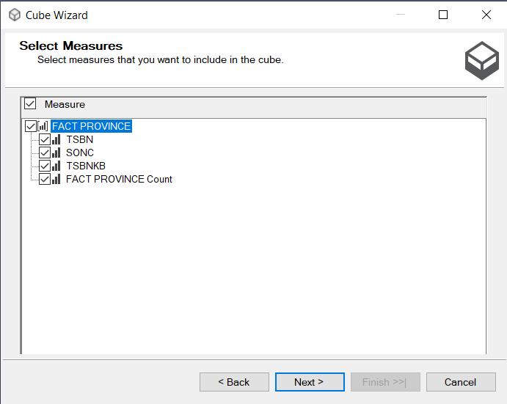

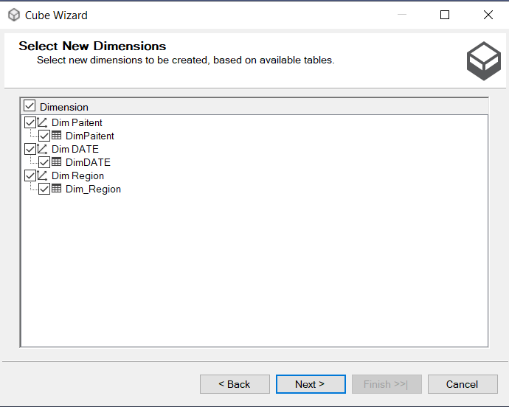

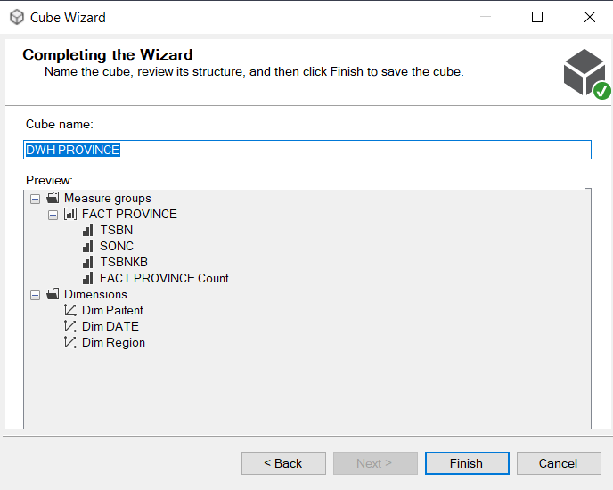

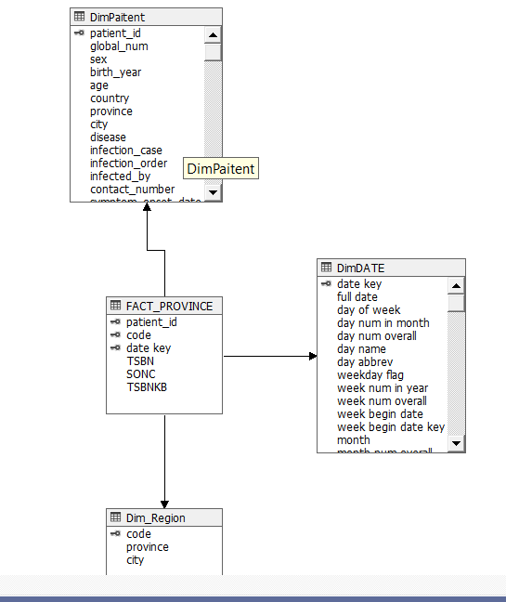

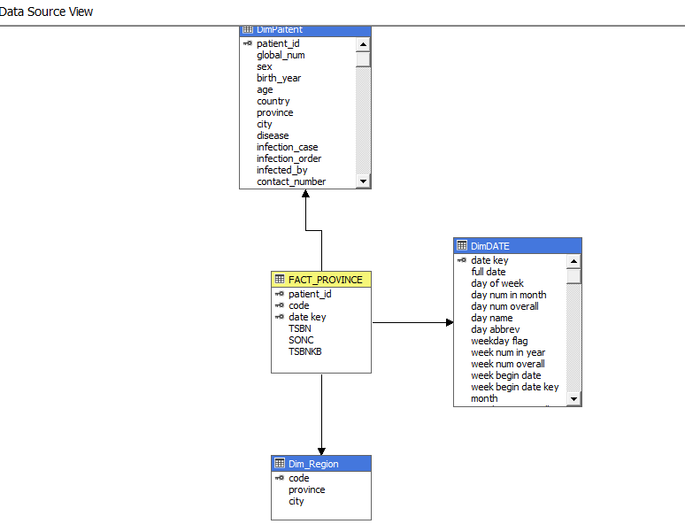

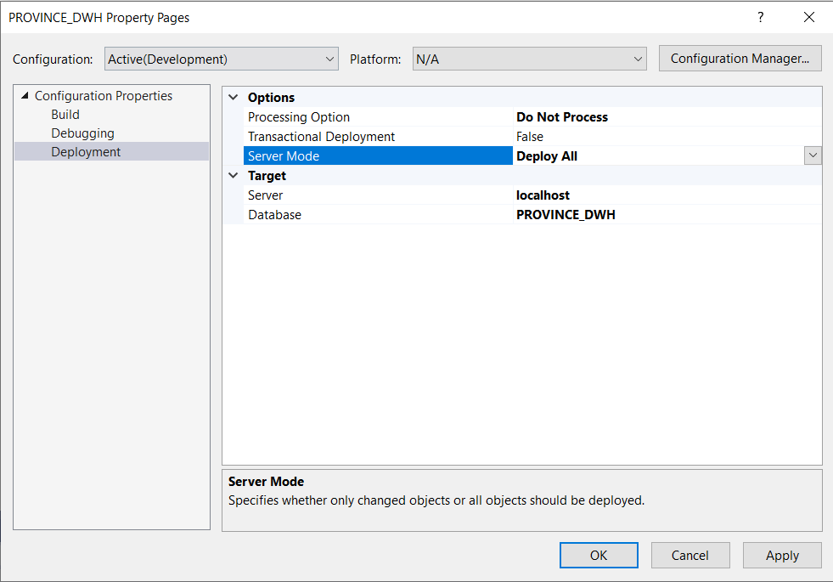

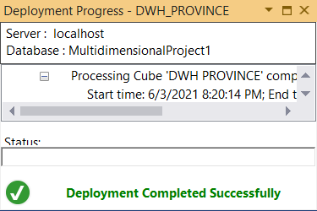

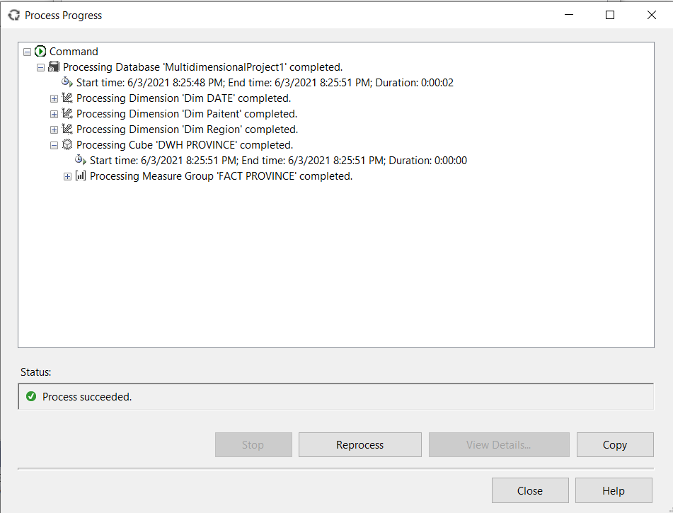

• Thống kê tổng số bệnh nhân bị nhiễm Covid và tổng số bệnh nhân đã khỏi bệnh theo khu vực.

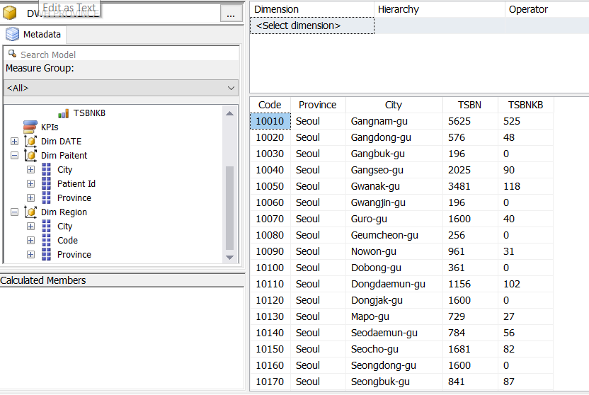

• Thống kê tổng số bệnh nhân đã chết do nhiễm Covid theo khu vực.

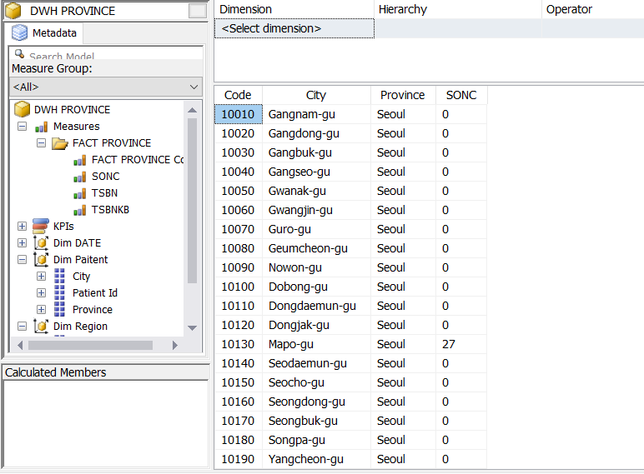

### Khai thác sử dụng phân hệ DWH dùng các vấn tin SQL

W_SONC : Thống kê tổng số người chết ở các khu vực

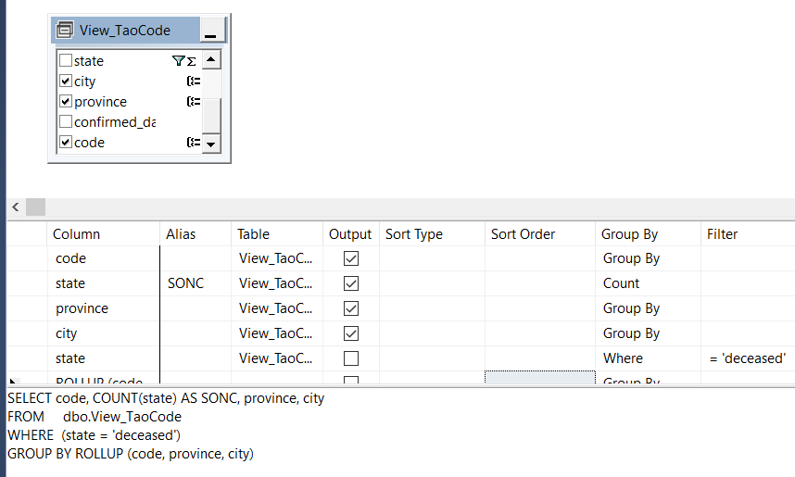

SELECT code, COUNT(state) AS SONC, province, city

FROM dbo.View_TaoCode

WHERE (state = 'deceased')

GROUP BY ROLLUP (code, province, city)

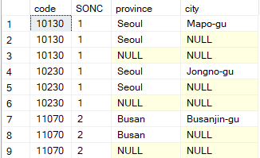

W_NGBD: Thống kê ngày bắt đầu có bệnh nhân mắc covid theo từng khu vực

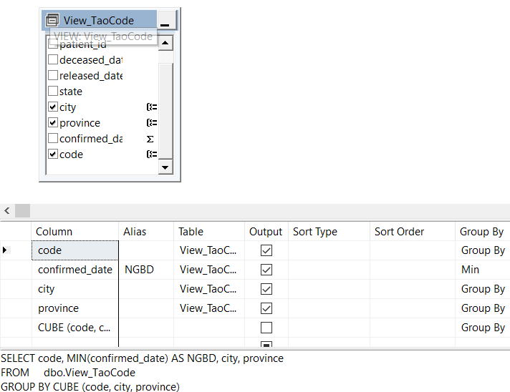

SELECT code, MIN(confirmed_date) AS NGBD, city, province

FROM dbo.View_TaoCode

GROUP BY CUBE (code, city, province)

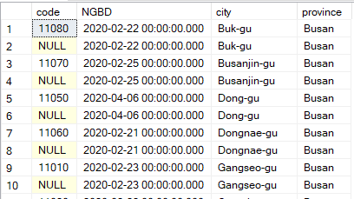

W_TongBenhNhanTheoCode: Tổng số bệnh nhân mắc Covid theo từng khu vực

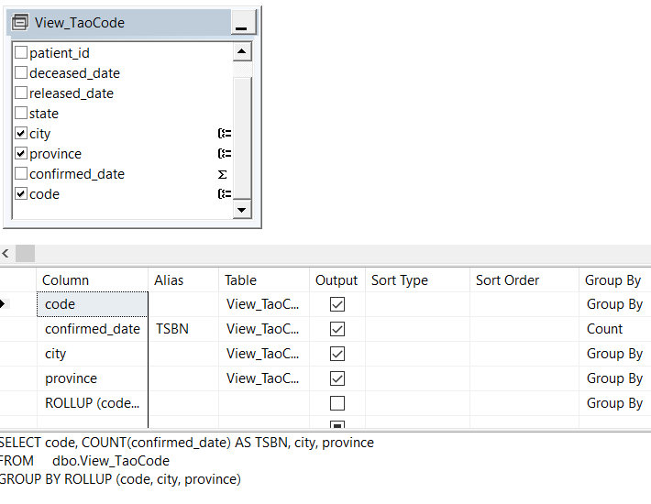

SELECT code, COUNT(confirmed_date) AS TSBN, city, province

FROM dbo.View_TaoCode

GROUP BY ROLLUP (code, city, province)

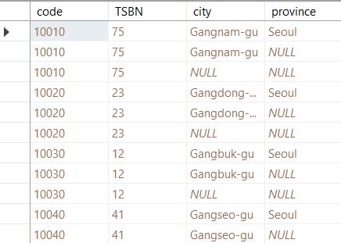

Dùng CASE WHEN… THEN …ELSE…END => thêm “Benh nhan” vào các dòng thống kê

Câu hỏi : Tính tổng bệnh nhân mắc Covid của khu vực Seoul

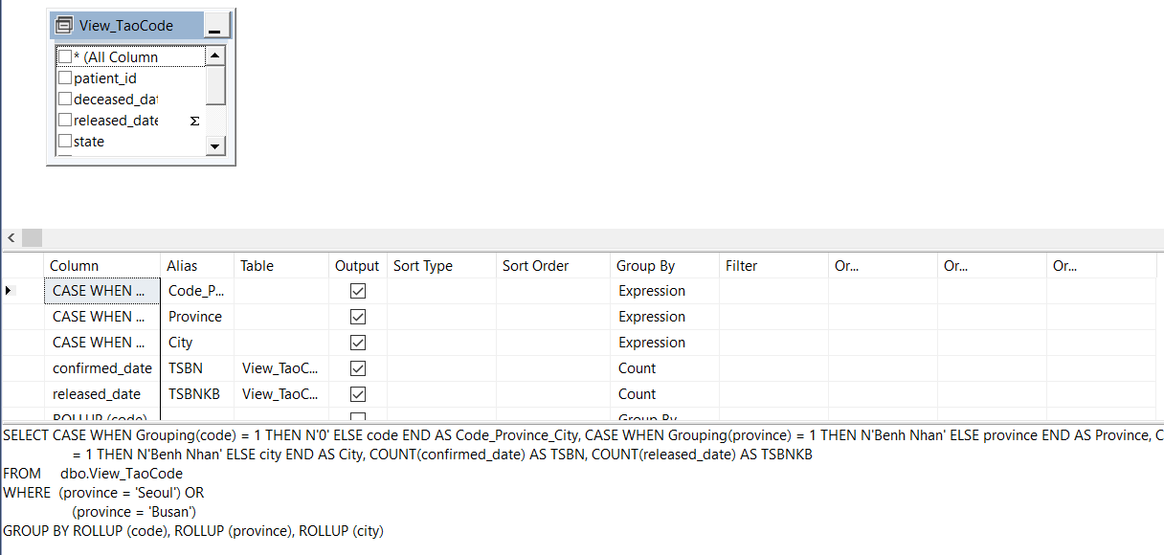

SELECT CASE WHEN Grouping(code) = 1 THEN N'0' ELSE code END AS Code_Province_City, CASE WHEN Grouping(province) = 1 THEN N'Benh Nhan' ELSE province END AS Province, CASE WHEN Grouping(city)

= 1 THEN N'Benh Nhan' ELSE city END AS City, COUNT(confirmed_date) AS TSBN, COUNT(released_date) AS TSBNKB

FROM dbo.View_TaoCode

WHERE (province = 'Seoul')

GROUP BY ROLLUP (code), ROLLUP (province), ROLLUP (city)

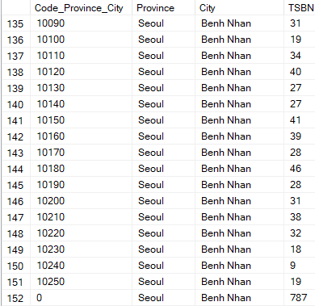

# KẾT LUẬN VÀ HƯỚNG PHÁT TRIỂN CỦA ĐỒ ÁN HỌC PHẦN

## Kết luận

### Những kết quả đạt được

- Thống kê được tổng số tiếp xúc và thời gian nhiễm bênh trung bình ở từng tỉnh, từng thành phố.

- Hiểu rõ và sử dụng thành thạo các vấn tin SQL qua các view đã tạo.

- Triển khai phân tích phân hệ DWH trên BIDS.

- Kết quả thu được của đề tài giúp đưa ra các biện pháp tốt nhất để phòng dịch covid 19.

### Hạn chế

* Tốc độ làm việc còn chậm.
* Khả năng làm việc nhóm còn vướng mắc do không nắm kĩ vấn đề.
* Trực quan hóa dữ liệu bằng SSRS còn chưa được tốt.

## Hướng phát triển

### Hướng khắc phục các hạn chế

* Cố gắng cải thiện hơn về tốc độ làm việc (tập trung hơn, chăm chỉ hơn)
* Cải thiện khả năng giao tiếp, tìm hiểu kĩ càng, sâu hơn về các vấn đề cần giải quyết.
* Tìm hiểu thêm các tool vẽ biểu đồ

### Hướng mở rộng ĐỒ ÁN HỌC PHẦN

* Có thể dùng đồ án về Covid 19 tại Hàn Quốc, cải thiện và phát triển các thuật toán để không chỉ áp dụng cho Việt Nam mà còn cho các nước khác những biện pháp phòng ngừa, cũng như xây dựng các hệ thống thông tin để kiểm soát dịch bệnh một cách khoa học, hiệu quả.

# DANH MỤC TÀI LIỆU THAM KHẢO

1. Võ Xuân Thể (2021), *Bài giảng học phần Kho dữ liệu*, TRƯỜNG ĐẠI HỌC SƯ PHẠM KỸ THUẬT TP.HCM (lưu hành nội bộ).

# CÁC PHỤ LỤC

(nếu có)

# ĐÁNH GIÁ KẾT QUẢ HỌC TẬP HỌC PHẦN

ĐỒ ÁN HP THAY CHO BÀI THI KẾT THÚC HỌC PHẦN

|  |  |  |  |  |  |  |
| --- | --- | --- | --- | --- | --- | --- |
| **Hình thức KT** | **Nội dung** | **Chuẩn đầu ra đánh giá** | **Trình độ năng lực** | **Phương pháp đánh giá** | **Công cụ đánh giá** | **Tỉ lệ (%)** |
| **BÀI TẬP LẬP TRÌNH** | | | | | |  |
| BL#1 | Bài tập lập trình theo từng Buổi thực hành = tính bình quân  Kiểm tra viết | G1.1 | 3 | Bài tập  Kiểm tra | Bài tập  Kiểm tra | 50 |
| G2.1 | 3 |
| G3.1  G3.2 | 4  3 |
| G4.1 | 5 |
| **ĐỒ ÁN HỌC PHẦN (Project)** | | | | | |  |
| ĐA#1 | Phát triển một hệ thống KHO DỮ LIỆU đơn giản:  + Đề tài Nhóm có phân công phân hệ cụ thể cho từng thành viên thuộc nhóm  + Xây dựng và thực nghiệm Hệ thống Kho dữ liệu theo nhóm và phân hệ cá nhân  => báo cáo vào ngày thi. | G1.1 | 3 | Báo cáo, Demo và thuyết trình | Rubric | 50 |
| G2.1 | 3 |
| G3.1 | 4 |
| G3.2  G4.1 | 3  5 |
| G2.1 | 4 |
| G3.1 | 4 |
| G3.2  G4.1 | 3  5 |